EDITAL N° 008/2025

PROCESSO LICITATÓRIO Nº. 6857/2025

MODALIDADE: CONCORRÊNCIA

TIPO: MENOR PREÇO GLOBAL
O Município de Bom Jardim /RJ, atraves do Fundo Municipal de Educação, torna público, para conhecimento dos interessados, que fará licitação, na modalidade CONCORRÊNCIA, na forma ELETRÔNICA, tipo MENOR PREÇO GLOBAL, nos termos da Lei nº 14.133, de 1º de abril 2021 e demais legislações aplicáveis, e de acordo com as normas e condições fixadas neste instrumento, com vistas a Contratação de empresa especializada visando a Ampliação da E. Mz. Leopoldo Erthal, localizada na Fazenda Santa Rita, Barra Alegre, 4º Distrito de Bom Jardim / RJ, atendendo a Secretaria de Educação, conforme as especificações e demais condições constantes no ANEXO I deste edital e os seus Anexos, conforme cronograma abaixo:

DATA 13/02/2026 E HORA às 14h e 00 min | INÍCIO DO RECEBIMENTO DAS PROPOSTAS NO SITE  (https://www.licitanet.com.br/)
DATA 11/03/2026 E HORA às 09h e 30 min | FIM DO RECEBIMENTO DAS  PROPOSTAS (https://www.licitanet.com.br/)
DATA 11/03/2026 E HORA às 09h e 31 min | ABERTURA E AVALIAÇÃO DAS PROPOSTAS  (https://www.licitanet.com.br/)
Tão logo encerrada a Análise Preliminar das Propostas. | ABERTURA E DISPUTA DE LANCES  (https://www.licitanet.com.br/)

DISPOSIÇÕES PRELIMINARES:
LOCAL DA SESSÃO DO CERTAME : A LICITANET Licitações On-line atua como Órgão provedor do Sistema Eletrônico. Para todas as referências de tempo será observado o horário de Brasília/DF.

Modo de Disputa: Aberto
A Concorrência será realizado em sessão pública, por meio da INTERNET, mediante condições de segurança - criptografia e autenticação - em todas as suas fases através do Sistema de Concorrência (licitações) da LICITANET - Licitações On-line.
Os trabalhos serão conduzidos pel(o) a Agente de Contratação mediante a inserção e monitaramento de dados gerados ou transferidos para o aplicativo “LICITANET – Licitações On-line” constante na página da internet (https://www.licitanet.com.br/).
Os esclarecimentos e as informações necessárias aos licitantes serão prestados nos seguintes endereços eletrônicos:
- no site https://www.licitanet.com.br/
- no link https://www.bomjardim.rj.gov.br
- no endereço de e-mail licitacaopmbj2025@gmail.com
O fornecedor deverá observar as datas e os horários limites previstos no presente edital para o credenciamento junto ao provedor do sistema para participação da licitação, bem como cadastramento e a abertura da proposta, atentando também para a data e horário para início da disputa.
O fornecimento do edital será preferencialmente através do sítio https://www.licitanet.com.br/ e no https://www.bomjardim.rj.gov.br independentemente de qualquer pagamento.
A apresentação das propostas pressupõe conhecimento de todos os dados e informações necessárias ao seu preparo e a aceitação das condições estipuladas nesta Licitação.
O intervalo mínimo de diferença de valores entre os lances, que incidirá tanto em relação aos lances intermediários quanto em relação à proposta que cobrir a melhor oferta deverá ser R$1.000,00.
O encaminhamento da proposta poderá ocorrer até o dia 11/03/2026 no horário limite de início da sessão pública. Durante esse período, o licitante poderá incluir ou excluir sua proposta.

ADEQUAÇÃO ORÇAMENTÁRIA
As despesas decorrentes da presente contratação correrão à conta de recursos específicos consignados no Orçamento Geral do Município, através do Fundo Municipal de Educação, sendo: PT 14.310.12.361.0050.1.014, ND 4490.51.00.00, Conta: 1032.
DO OBJETO

DEFINIÇÃO DO OBJETO

1.1 – O objeto desta licitação é a contratação de empresa especializada visando a ampliação da E. Mz. Leopoldo Erthal, localizada na Fazenda Santa Rita, Barra Alegre, 4º Distrito de Bom Jardim / RJ, atendendo a Secretaria de Educação, constante no Anexo I do presente Edital.
1.2 A licitação será composta por um único lote, conforme tabela constante no item 1.4.3.
1.3 – REQUISITOS DA CONTRATAÇÃO
Vide Projeto Básico
1.4 – PLANILHA DE CUSTO ESTIMADO
1.4.1 O custo estimado total da contratação é de R$ 568.595,54 (quinhentos e sessenta e oito mil, quinhentos e noventa e cinco reais e cinquenta e quatro centavos).
1.4.2- O preço poderá sofrer alteração:
1.4.2.1 em caso de força maior, caso fortuito ou fato do príncipe ou em decorrência de fatos imprevisíveis ou previsíveis de consequências incalculáveis, que inviabilizem a execução do contrato tal como pactuada, nos termos do disposto na alínea “d”, do inciso II, do caput do art. 124, da Lei nº 14.133, de 2021;
1.4.2.2 - em caso de criação, alteração ou extinção de quaisquer tributos ou encargos legais ou superveniência de disposições legais, com comprovada repercussão sobre os preços registrados.
1.4.3 – PLANILHA DE CUSTO ESTIMADO
ITEM | DESCRIÇÃO | UNIDADE  DE MEDIDA | VALOR  GLOBAL  ESTIMADO  R$
01 | Contratação de empresa especializada visando a Ampliação da E. Mz. Leopoldo Erthal, localizada na Fazenda Santa Rita, Barra Alegre, 4º Distrito de Bom Jardim / RJ, atendendo a Secretaria de Educação | SERVIÇO | R$ 568.595,54

- DAS CONDIÇÕES DE PARTICIPAÇÃO
  - Poderão participar desta Concorrência os interessados que estiverem previamente credenciados na Plataforma LICITANET.
  - Os interessados deverão atender às condições exigidas no cadastramento na Plataforma Licitanet.
  - O licitante responsabiliza-se exclusiva e formalmente pelas transações efetuadas em seu nome, assume como firmes e verdadeiras suas propostas e seus lances, inclusive os atos praticados diretamente ou por seu representante, excluída a responsabilidade do provedor do sistema ou do órgão ou entidade promotora da licitação por eventuais danos decorrentes de uso indevido das credenciais de acesso, ainda que por terceiros.
  - É de responsabilidade do cadastrado conferir a exatidão dos seus dados cadastrais no Sistema relacionado no item anterior e mantê-los atualizados junto aos órgãos responsáveis pela informação, devendo proceder, imediatamente, à correção ou à alteração dos registros tão logo identifique incorreção ou aqueles se tornem desatualizados.
  - A não observância do disposto no item anterior poderá ensejar desclassificação no momento da habilitação.
  - Será concedido tratamento favorecido para as microempresas e empresas de pequeno porte, para as sociedades cooperativas mencionadas no artigo 16 da Lei nº 14.133, de 2021, para o agricultor familiar, o produtor rural pessoa física e para o microempreendedor individual - MEI, nos limites previstos da Lei Complementar nº 123, de 2006 e do Decreto n.º 8.538, de 2015.

DA PARTICIPAÇÃO DE CONSÓRCIOS DE EMPRESAS:
    - Quando permitida a participação de consórcio de empresas, a licitante deverá apresentar comprovação de compromisso público ou particular de constituição de consórcio, subscrito pelos consorciados, explicitando:
- a composição e o percentual de participação de cada empresa integrante;
- o objetivo da consorciação;
- o prazo de duração do consórcio não inferior ao da duração do contrato;
- a indicação da empresa líder do consórcio e de poderes expressos para a empresa líder se relacionar com a administração, receber citação e responder administrativa e/ou judicialmente pelas demais consorciadas, bem como para representar o consórcio em todas as fases da presente licitação, podendo, inclusive, interpor e desistir de recursos, receber e dar quitação, firmar contratos e praticar todos os atos necessários visando à perfeita execução do objeto do contrato;
- a declaração de responsabilidade solidária das consorciadas pelos atos praticados sob consórcio em relação à presente licitação, e ao eventual contrato dela decorrente;
- as obrigações das consorciadas, dentre as quais o de que cada consorciada responderá isolada e solidariamente por todas as exigências pertinentes ao objeto da presente licitação, até a extinção do contrato dela decorrente;
- que o consórcio não terá sua constituição ou composição alterada sem a prévia e expressa anuência da contratante;
- a designação do representante legal do consórcio.
      - O licitante vencedor é obrigado a promover, antes da celebração do contrato, a constituição e o registro do consórcio, nos termos do compromisso referido no subitem anterior.
    - O licitante deverá realizar a indicação da empresa líder do consórcio, que será responsável por sua representação perante a Administração;
    - A habilitação técnica, quando exigida, será feita por meio do somatório dos quantitativos de cada consorciado e, para efeito de habilitação econômico-financeira, quando exigida, será observado o somatório dos valores de cada consorciado.
    - Se o consórcio não for formado integralmente por microempresas ou empresas de pequeno porte e o Termo de referência exigir requisitos de habilitação econômico-financeira, haverá um acréscimo de 30% (trinta por cento) para o consórcio em relação ao valor exigido para os licitantes individuais.
    - Fica impedida a empresa consorciada de participar, na mesma licitação, de mais de um consórcio ou de forma isolada;
    - A substituição de consorciado deverá ser expressamente autorizada pelo órgão ou entidade contratante e condicionada à comprovação de que a nova empresa do consórcio possui, no mínimo, os mesmos quantitativos para efeito de habilitação técnica e os mesmos valores para efeito de qualificação econômico-financeira apresentados pela empresa substituída para fins de habilitação do consórcio no processo licitatório que originou o contrato.
  - - NÃO PODERÃO DISPUTAR ESTA LICITAÇÃO

– aquele que não atenda às condições deste Edital e seu(s) anexo(s);
    - autor do anteprojeto, do Projeto Básico ou do projeto executivo, pessoa física ou jurídica, quando a licitação versar sobre serviços ou fornecimento de bens a ele relacionados;
    - empresa, isoladamente ou em consórcio, responsável pela elaboração do termo de referência/projeto básico ou do projeto executivo, ou empresa da qual o autor do projeto seja dirigente, gerente, controlador, acionista ou detentor de mais de 5% (cinco por cento) do capital com direito a voto, responsável técnico ou subcontratado, quando a licitação versar sobre serviços ou fornecimento de bens a ela necessários;
    - pessoa física ou jurídica que se encontre, ao tempo da licitação, impossibilitada de participar da licitação em decorrência de sanção que lhe foi imposta;
    - aquele que mantenha vínculo de natureza técnica, comercial, econômica, financeira, trabalhista ou civil com dirigente do órgão ou entidade contratante ou com agente público que desempenhe função na licitação ou atue na fiscalização ou na gestão do contrato, ou que deles seja cônjuge, companheiro ou parente em linha reta, colateral ou por afinidade, até o terceiro grau;
    - empresas controladoras, controladas ou coligadas, nos termos da Lei nº 6.404, de 15 de dezembro de 1976, concorrendo entre si;
    - pessoa física ou jurídica que, nos 05 (cinco) anos anteriores à divulgação do edital, tenha sido condenada judicialmente, com trânsito em julgado, por exploração de trabalho infantil, por submissão de trabalhadores a condições análogas às de escravo ou por contratação de adolescentes nos casos vedados pela legislação trabalhista;
    - - agente público do órgão ou entidade licitante;
    - -Não poderá participar, direta ou indiretamente, da licitação ou da execução do contrato agente público do órgão ou entidade contratante, devendo ser observadas as situações que possam configurar conflito de interesses no exercício ou após o exercício do cargo ou emprego, nos termos da legislação que disciplina a matéria, conforme § 1º do art. 9º da Lei nº 14.133, de 2021.
  - O impedimento de que trata o item 2.8.4 será também aplicado ao licitante que atue em substituição a outra pessoa, física ou jurídica, com o intuito de burlar a efetividade da sanção a ela aplicada, inclusive a sua controladora, controlada ou coligada, desde que devidamente comprovado o ilícito ou a utilização fraudulenta da personalidade jurídica do licitante.
  - A critério da Administração e exclusivamente a seu serviço, o autor dos projetos e a empresa a que se referem os itens 2.8.2 e 2.8.3 poderão participar no apoio das atividades de planejamento da contratação, de execução da licitação ou de gestão do contrato, desde que sob supervisão exclusiva de agentes públicos do órgão ou entidade.
  - Equiparam-se aos autores do projeto as empresas integrantes do mesmo grupo econômico.
  - - O disposto nos itens 2.8.2 e 2.8.3 não impede a licitação ou a contratação de serviço que inclua como encargo do contratado a elaboração do termo de referência/projeto básico e do projeto executivo, nas contratações integradas, e do projeto executivo, nos demais regimes de execução.
  - Em licitações e contratações realizadas no âmbito de projetos e programas parcialmente financiados por agência oficial de cooperação estrangeira ou por organismo financeiro internacional com recursos do financiamento ou da contrapartida nacional, não poderá participar pessoa física ou jurídica que integre o rol de pessoas sancionadas por essas entidades ou que seja declarada inidônea nos termos da Lei nº 14.133/2021.
  - A vedação de que trata o item 2.8.8 estende-se a terceiro que auxilie a condução da contratação na qualidade de integrante de equipe de apoio, profissional especializado ou funcionário ou representante de empresa que preste assessoria técnica.
3 - DA IMPUGNAÇÃO DO ATO CONVOCATÓRIO
  - - Qualquer pessoa é parte legítima para impugnar este Edital por irregularidade na aplicação da Lei nº 14.133, de 2021, devendo protocolar o pedido até 03 (três) dias úteis antes da data da abertura do certame.
  - - A resposta à impugnação ou ao pedido de esclarecimento será divulgado em sítio eletrônico oficial no prazo de até 03 (três) dias úteis, limitado ao último dia útil anterior à data da abertura do certame.
  - Caso seja acolhida a impugnação contra o ato convocatório, será designada nova data para a realização do certame, exceto quando, inquestionavelmente, a alteração não afetar a formulação das propostas (art. 55, §1º, da Lei 14.133/2021).
  - Decairá do direito de impugnar os termos deste edital, por falhas ou irregularidades, o licitante que não o fizer até o terceiro dia útil que anteceder à data de realização da sessão pública da CONCORRÊNCIA, hipótese em que tal comunicação não terá efeito de recurso.
  - A impugnação feita tempestivamente pelo licitante não o impedirá de participar do processo licitatório.
  - Não será aceita em hipótese alguma petição contra o ato convocatório sem assinatura do responsável legal ou preposto da empresa.
  - Os pedidos de impugnação, bem como a sua decisão, deverão ser no sistema, antes da data e horários previstos para abertura da sessão pública e estarão disponíveis no site https://www.licitanet.com.br/, para consulta dos fornecedores e da sociedade.
  - As impugnações e pedidos de esclarecimentos não suspendem os prazos previstos no certame desde que não alterem a formulação das propostas, nos termos do art. 55,§1º, da Lei nº. 14.133/2021.
    - A impugnação não possui efeito suspensivo, sendo a sua concessão medida excepcional que deverá ser motivada pelo agente de contratação ou pela comissão de contratação, quando o substituir, nos autos do processo de licitação.

4 - DO REGULAMENTO OPERACIONAL DO CERTAME
4.1 - O certame será conduzido pel(o) a Agente de Contratação, que terá, em especial, as seguintes atribuições:
4.1.1 - Verificar a conformidade da proposta em relação aos requisitos estabelecidos no edital;
    - - Coordenar a sessão pública e o envio de lances;
    - - Verificar e julgar as condições de habilitação;
    - - Sanear erros ou falhas que não alterem a substância das propostas, dos documentos de habilitação e sua validade jurídica;
    - - Receber, examinar e decidir os recursos e encaminhá-los à autoridade competente quando mantiver sua decisão;
    - - Indicar o vencedor do certame;
    - - Conduzir os trabalhos da equipe de apoio; e
    - - Encaminhar o processo devidamente instruído à autoridade competente e propor a sua homologação.

DO CREDENCIAMENTO DO LICITANTE NO PORTAL LICITANET

Os procedimentos para credenciamento e obtenção da chave e senha de acesso poderão ser iniciados diretamente no site de licitações no endereço eletrônico https://www.licitanet.com.br/, acesso “credenciamento – licitantes (fornecedores)”.

As dúvidas e esclarecimentos sobre o credencimento no sistema eletrônico poderão ser dirimidas através da central de atendimento aos licitantes, por telefone, WhatsApp, Chat ou e-mail, disponíveis no endereço eletrônico https://www.licitanet.com.br/.
    - Qualquer dúvida dos interessados em relação ao acesso no sistema LICITANET - Licitações online poderá ser esclarecida através dos canais de atendimento, de segunda a sexta-feira, das 8:00h às 18:00 horas (horário de Brasília) através dos canais informados no site https://www.licitanet.com.br/.
    - As informações complementares para credenciamento poderão ser obtidas pelos telefones: (34) 3014-6633, (34) 99678-7950 e (34) 99807-6633 ou pelo e-mail contato@licitanet.com.br.

DA PARTICIPAÇÃO
  - A participação no certame dar-se-á por meio da digitação da senha pessoal e intransferível do representante credenciado e subsequente encaminhamento da proposta de preços (sem qualquer informação que identifique o licitante) por meio do sistema eletrônico no sítio https://www.licitanet.com.br/, opção "Login" opção “Licitação Pública” “Sala de Negociação”.
  - O andamento do procedimento de licitação entre a data de abertura das propostas e a adjudicação do objeto deve ser acompanhado pelos participantes por meio do portal https://www.licitanet.com.br/, que veiculará avisos, convocações, desclassificações dos licitantes, justificativas e outras decisões referentes ao procedimento.

DO ENVIO DA PROPOSTA DE PREÇOS E DOS DOCUMENTOS DE HABILITAÇÃO
  - Os licitantes encaminharão, exclusivamente por meio do sistema, a proposta com a descrição do objeto ofertado e o preço, até a data e horário limite para o início da sessão, e os documentos de habilitação exigidos no edital, dentro do prazo em que forem solicitados.

O encaminhamento de proposta pressupõe também o pleno conhecimento e atendimento de todas as exigências contidas no edital e seus anexos. O fornecedor será responsável por todas as transações que forem efetuadas em seu nome no sistema eletrônico, assumindo como firmes e verdadeiras suas propostas e lances.
  - As propostas encaminhadas terão prazo de validade de 60 (sessenta) dias consecutivos, contados da data da sessão de abertura desta licitação, conforme disposição legal.
    - Ao apresentar sua proposta o licitante concorda especificamente com as seguintes condições:
      - Os serviços executados deverão atender a todas as especificações constantes deste Edital e no Projeto Básico.
7.3.2 - Se por motivo de força maior, a adjudicação não puder ocorrer dentro do período de validade da proposta, e caso persista o interesse da Administração esta poderá solicitar a prorrogação da validade da proposta por igual prazo.
  - Os preços deverão ser cotados em moeda corrente nacional e preenchidos no campo apropriado do sistema eletrônico com o VALOR GLOBAL
  - O licitante deverá enviar sua proposta mediante o preenchimento, no sistema eletrônico, dos seguintes campos:
    - – Descrição detalhada do objeto, contendo as informações similiares à especificação do Projeto Básico;
    - O preço ofertado pela licitante para os serviços, conforme disposto no EDITAL, deverá ser elaborado considerando as planilhas de custos e de formação de preços constante no Projeto Básico e seus anexos, evidenciando de forma completa (demonstrando a composição de custo/memória de cálculo de cada item por módulo discriminado no modelo anexo do Projeto Básico e que deverá ser apresentado), expresso em moeda corrente nacional, considerando e incluindo os tributos, fretes, tarifas e demais despesas decorrentes da execução do objeto;
    - As propostas devem ser elaboradas contendo todas as despesas necessárias à consecução plena e perfeita do objeto deste Edital, inclusive com detalhamento da Bonificação e Despesas Indiretas (BDI); dos encargos sociais; de todos os insumos necessários; demonstrando o imposto sobre serviços de qualquer natureza (ISS), bem como os demais tributos e encargos legais; e ainda a composição analítica dos preços unitários para todos os serviços, e o detalhamnto do custo indireto;
    - O preço total proposto deve ser elaborado considerando o pagamento dos salários de seus empregados (observando os pisos das categorias) e respectivos encargos trabalhistas, previdenciários e securitários, bem assim todos os encargos fiscais e comerciais decorrentes da execução do contrato, também, todos os custos diretos e indiretos, taxas, remunerações, despesas fiscais e financeiras, e quaisquer despesas extras e necessárias e não esepcificadas no Edital, mas consideradas essenciais ao cumprimento do objeto do certame.
    - Os preços unitários máximos aceitáveis são os preços unitários estimados na planilha orçamentária. Os lances ofertados não poderão exceder os valores unitários previstos na composição do item, assim, os valores máximos a serem ofertados devem ser inferiores aos constantes nos anexos do Projeto Básico - Anexo I do Edital.
    - Não se admitirá proposta que apresente preços globais ou unitários simbólicos, irrisórios ou de valor igual a zero, incompatíveis com os preços dos insumos e salários de mercado, acrescidos dos respectivos encargos, ainda que o ato convocatório da licitação não tenha estabelecido limites mínimos, exceto quando se referirem a materiais e intalações de propriedade do próprio licitante, para os quais ele expressamente renuncie a parcela ou a totalidade da remuneração.
    - Todas as especificações do objeto contidas na proposta vinculam o licitante;
    - O licitante NÃO poderá oferecer proposta em quantitativo inferior ao máximo previsto para contratação.
    - Não serão aceitas as propostas cujo valor por item ultrapasse o custo unitário estimado pela Administração, ainda que o valor global seja compatível com o orçado ou seja manifestamente inexequíveis.
    - Nos valores propostos estarão inclusos todos os custos operacionais, encargos previdenciários, trabalhistas, tributários, comerciais e quaisquer outros que incidam direta ou indiretamente na execução do objeto.
      - - A Administração não reembolsará ou indenizará qualquer custo operacional, tais como: frete, depósito, guarda de material e/ou bens; encargos previdenciários, trabalhistas, tributários e comerciais; bem como quaisquer outros que incidam direta ou indiretamente na execução do objeto.
    - Os preços ofertados, tanto na proposta inicial, quanto na etapa de lances, serão de exclusiva responsabilidade do licitante, não lhe assistindo o direito de pleitear qualquer alteração, sob alegação de erro, omissão ou qualquer outro pretexto.
    - A apresentação das propostas implica obrigatoriedade do cumprimento das disposições nelas contidas, em conformidade com o que dispõe o Projero Básico, assumindo o proponente o compromisso de executar o objeto licitado nos seus termos, bem como de fornecer os materiais, equipamentos, ferramentas e utensílios necessários, em quantidades e qualidades adequadas à perfeita execução contratual, promovendo, quando requerido, sua substituição.
    - O descumprimento das regras supramencionadas pela Administração ou por parte dos contratados pode ensejar a responsabilização pelos órgãos de controle externo, após o devido processo legal, gerar as seguintes consequências: assinatura de prazo para a adoção das medidas necessárias ao exato cumprimento da lei, nos termos do art. 71, inciso IX, da Constituição; ou condenação dos agentes públicos responsáveis e da empresa contratada ao pagamento dos prejuízos ao erário, caso verificada a ocorrência de superfaturamento por sobrepreço na execução do contrato.
7.6 – Ao encaminhar a proposta de preços na forma prevista pelo sistema eletrônico, a licitante deverá preencher os campos apropriados do sistema da LICITANET, SENDO VEDADA A IDENTIFICAÇÃO DO LICITANTE POR QUALQUER MEIO.
    - - Verificar a condição da empresa caso ela seja ME/EPP e informar em campo próprio da plataforma LICITANET - Licitações online.
    - - O licitante deverá apresentar a PROPOSTA (sem elementos que o identifique).
  - - Os preços deverão ser cotados em moeda corrente nacional e preenchidos no campo apropriado do sistema eletrônico e neles deverão estar inclusas todas e quaisquer despesas, tais como frete, encargos sociais, seguros, tributos diretos e indiretos incidentes sobre os serviços licitados.
  - - A etapa de encaminhamento da documentação será enecerrada com a abertura da sessão pública.
7.8.1 - O envio da proposta, acompanhada dos documentos de habilitação (originais) exigidos, deverá ser ENVIADO na ordem em que foram solicitados, por meio de uso da chave de acesso e senha, intrasferíveis.
7.8.2 - O licitante declarará, em campo próprio do sistema, o cumprimento dos requisitos para a habilitação e a conformidade de sua proposta com as exigências do edital.
    - - A falsidade das declarações sujeitará o licitante às sanções legais cabíveis.
    - - Os licitantes poderão retirar ou substituir a proposta e os documentos de habilitação anteriormente inseridos no sistema, até a abertura da sessão pública.
    - - Os documentos que compõem a proposta e a habilitação do licitante melhor classificado somente serão disponibilizados para avaliação do(a) Agente de Contratação e para acesso público após o encerramento do envio de lances.
    - - Os documentos complementares, a proposta e a habilitação, quando necessários à confirmação daqueles exigidos no edital e já apresentados, serão encaminhados pelo licitante melhor classificado após o encerramento do envio de lances, exclusivamente pelo sistema, observado o prazo de 02 (duas) horas.
    - - O Licitante será inteiramente responsável por todas as transações assumidas em seu nome no sistema eletrônico, assumindo como verdadeiras e firmes suas propostas e subsequentes lances, se for o caso, bem como acompanhar as operações no sistema durante a sessão, ficando responsável pelo ônus decorrente da perda de negócios diante da inobservância de quaisquer mensagens emitidas pelo sistema ou de sua desconexão.
    - - As propostas de preços registradas no Sistema LICITANET, implicarão em plena aceitação, por parte da Licitante, das condições estabelecidas neste Edital e seus Anexos.

DA ABERTURA DA SESSÃO, DA FORMULAÇÃO DE LANCES E DO JULGAMENTO DAS PROPOSTAS

8.1 - Em conformidade com o estabelecido neste Edital, o(a)Agente de Contratação abrirá a sessão pública, por meio do sistema eletrônico, na data e horário indicados neste Edital, verificando as propostas de preços lançadas no sistema, as quais deverão estar em perfeita consonância com as especificações e condições detalhadas neste edital.
8.1.1 -O sistema disponibilizará campo próprio para troca de mensagens entre o(a) Agente de Contratação e os licitantes.
8.2 - O lance deverá ser ofertado pelo MENOR PREÇO GLOBAL.
8.3- As propostas de preço deverão ser encaminhadas eletronicamente até a data e horário definidos para abertura da sessão pública, conforme indicação neste edital.
  - Os licitantes poderão oferecer lances sucessivos, observando o horário fixado para abertura da sessão e as regras estabelecidas no Edital.
  - - O procedimento seguirá de acordo com o modo de disputa aberto.
  - - Ocorrerá o início da etapa de lances, única e exclusivamente, no site www.licitanet.com.br, conforme Edital, devendo os licitantes encaminhar lances exclusivamente por meio de sistema eletrônico.
    - - O licitante somente poderá oferecer lance de valor inferior ou percentual de desconto superior ao último por ele ofertado e registrado pelo sistema.
8.6.2- O intervalo mínimo de diferença de valores ou percentuais entre os lances, que incidirá tanto em relação aos lances intermediários quanto em relação à proposta que cobrir a melhor oferta deverá ser de R$1.000,00.
8.6.3- A etapa de lances da sessão pública terá duração de 10 minutos, após isso, será prorrogada automaticamente pelo sistema quando houver lance ofertado nos últimos dois minutos do período de duração da sessão pública.
8.6.4 - A prorrogação automática da etapa de lances, de que trata o subitem anterior, será de dois minutos e ocorrerá sucessivamente sempre que houver lances enviados nesse período de prorrogação, inclusive no caso de lances intermediários.
8.6.5- Não havendo novos lances na forma estabelecida nos itens anteriores, a sessão pública encerrar-se-á automaticamente, e o sistema ordenará e divulgará os lances conforme a ordem final de classificação.
8.6.6- Definida a melhor proposta, se a diferença em relação à proposta classificada em segundo lugar for de pelo menos 5% (cinco por cento), o(a)Agente de Contratação, auxiliado(a) pela equipe de apoio, poderá admitir o reinício da disputa aberta, para a definição das demais colocações.
8.6.8- Após o reinício previsto no item supra, os licitantes serão convocados para apresentar lances intermediários.
8.7- Caso o licitante não apresente lances, concorrerá com o valor de sua proposta.
8.8- Após o término dos prazos estabelecidos nos subitens anteriores, o sistema ordenará e divulgará os lances segundo a ordem crescente de valores.
  - - Não serão aceitos dois ou mais lances de mesmo valor, prevalecendo aquele que for recebido e registrado em primeiro lugar.
  - - Durante o transcurso da sessão pública, os licitantes serão informados, em tempo real, do valor do menor lance registrado, vedada a identificação do licitante.
  - - Caso haja desconexão com o(a) Agente de Contratação no decorrer da etapa competitiva da concorrência, o sistema eletrônico poderá permanecer acessível aos licitantes para a recepção dos lances, retornando o(a) Agente de Contratação, quando possível, sua atuação no certame, sem prejuízo dos atos realizados.
  - - Quando a desconexão persistir por tempo superior a 10 (dez) minutos, a sessão da concorrência será suspensa e terá reinício após decorridas vinte e quatro horas da comunicação expressa aos participantes via “chat” do sistema eletrônico, onde será designado novo horário para a continuidade da sessão.
  - - Caso exista a necessidade de ser suspensa a concorrência, o(a) Agente de Contratação designará novo horário ou, se necessário, novo dia, para a continuidade do certame.
  - - O andamento do procedimento de licitação entre a data de abertura das propostas e a adjudicação do objeto deve ser acompanhado pelos participantes por meio do portal “https:/licitanet.com.br”, que veiculará avisos, convocações, desclassificações de licitantes, justificativas e outras decisões referentes ao procedimento.
8.15 - Dos benefícios das ME’s, EPP’s e EQUIPARADAS, na fase competitiva
8.15.1 - O sistema identificará em coluna própria às microempresas e empresas de pequeno porte participantes, procedendo à comparação com os valores da primeira colocada, se esta for empresa de maior porte, assim como das demais classificadas, para o fim de aplicar-se o disposto nos arts. 44 e 45 da Lei Complementar nº 123, de 2006, regulamentada pelo Decreto nº 8.538, de 2015.
8.15.2 - Nessas condições, as propostas de microempresas e empresas de pequeno porte que se encontrarem na faixa de até 10% (dez por cento) acima da melhor proposta ou melhor lance serão consideradas empatadas com a primeira colocada.
8.15.3 - A melhor classificada nos termos do subitem anterior terá o direito de encaminhar uma última oferta para desempate, obrigatoriamente em valor inferior ao da primeira colocada, no prazo de 05 (cinco) minutos controlados pelo sistema, contados após a comunicação automática para tanto.
8.15.4 – Caso a microempresa ou a empresa de pequeno porte melhor classificada desista ou não se manifeste no prazo estabelecido, serão convocadas as demais licitantes microempresa e empresa de pequeno porte que se encontrem naquele intervalo de 10% (dez por cento), na ordem de classificação, para o exercício do mesmo direito, no prazo estabelecido no subitem anterior.
8.15.5 - No caso de equivalência dos valores apresentados pelas microempresas e empresas de pequeno porte que se encontrem nos intervalos estabelecidos nos subitens anteriores, será realizado sorteio entre elas para que se identifique aquela que primeiro poderá apresentar melhor oferta.
8.16- Havendo eventual empate entre propostas ou lances, o critério de desempate será aquele previsto no art. 60 da Lei nº 14.133, de 2021.
8.17 Na hipótese da não contratação nos termos previstos nas condições anteriores, o objeto licitado será adjudicado em favor da proposta originalmente mais bem classificada se, após negociação, houver compatibilidade de preço com o valor estimado para a contratação, a licitante for considerada habilitada e tiver sua amostra aceita, se for o caso.
8.18 Após o encerramento da fase de lances e estando o valor da melhor proposta acima do valor de referência, o(a) Agente de Contratação negociará a redução do preço com o seu detentor, para obtenção de condições mais vantajosas, observado o critério de julgamento e o valor estimado para a contratação, não se admitindo negociar condições diferentes das previstas neste edital.
  - Após a DISPUTA do preço, o(a) Agente de Contratação iniciará a fase de aceitação e julgamento da proposta pelo critério de “menor preço global”, podendo negociar, pelo sistema eletrônico, encaminhando contraproposta diretamente ao licitante que tenha apresentado o lance de menor valor global, para que seja obtido preço melhor, bem assim decidir sobre sua aceitação, observados os prazos para execução, as especificações técnicas, parâmetros mínimos de desempenho e de qualidade e demais condições definidas neste edital.
  - A negociação poderá ser feita com os demais licitantes, segundo a ordem de classificação inicialmente estabelecida, quando o primeiro colocado, mesmo após a negociação, for desclassificado em razão de sua proposta permanecer acima do preço máximo definido pela Administração.
  - A negociação será realizada por meio do sistema, podendo ser acompanhada pelos demais licitantes.
  - O resultado da negociação será divulgado a todos os licitantes e anexado aos autos do processo licitatório.
  - O(A) Agente de Contratação solicitará ao licitante mais bem classificado que, no prazo de 03 (três) horas, envie a proposta adequada ao último lance ofertado após a negociação realizada, acompanhada, se for o caso, dos documentos complementares, quando necessários à confirmação daqueles exigidos neste Edital e já apresentados.
8.23.1 - Juntamente à apresentação da proposta adequada , a empresa licitante deverá preencher a Planilha Orçamentária, mémorias de cálculos, Cronograma Físico-Financeiro e Demonstrativo da Composição do B.D.I devidamente preenchidos com todos os itens, sob pena de serem aplicadas as sanções previstas em lei.
  - É facultado ao(à)Agente de Contratação prorrogar o prazo estabelecido, a partir de solicitação fundamentada feita no chat pelo licitante, antes de findo o prazo.
  - Encerrada a disputa, o(a) Agente de Contratação comprovará a regularidade de situação do autor da melhor proposta, avaliada na forma da Lei 14.133/2021. O(A) Agente de Contratação verificará, também, o cumprimento das demais exigências para habilitação.
  - A inobservância aos prazos elencados neste edital, ou ainda o envio da proposta de preços em desconformidade com o disposto neste edital ensejará a desclassificação no certame, salvo motivo devidamente justificado e aceito pelo(a) Agente de Contratação.
  - Caso o licitante provisoriamente classificado em primeiro lugar tenha se utilizado de algum tratamento favorecido às ME/EPPs, o(a) Agente de Contratação verificará se faz jus ao benefício, em conformidade com os itens deste edital.
  - Se a proposta ou lance de menor valor não for aceitável, ou se o licitante desatender às exigências habilitatórias, o(a) Agente de Contratação examinará a proposta ou o lance subsequente, verificando a sua aceitabilidade e procedendo à sua habilitação, na ordem de classificação e assim sucessivamente, até a apuração de uma proposta ou lance que atenda ao edital.
  - Considera-se inaceitável, para todos os fins aqui dispostos, a proposta que não atender as exigências fixadas neste Edital.
  - Havendo lances no tempo de disputa da sessão pública, a proposta final de preços do licitante detentor da melhor oferta deverá ter seus valores unitários e totais ajustados de forma que os preços de cada um dos itens não resultem, após os ajustes, inexequíveis ou superfaturados.
  - No caso de obras e serviços de engenharia, serão consideradas inexequíveis as propostas cujos valores forem inferiores a 75,00% (setenta e cinco inteiros por cento) do valor orçado pela Administração, sendo considerado a aproximação de 02 (duas) casas decimais.
8.31.1- A inexequibilidade, na hipótese de que trata o caput, só será considerada após diligência do(a) Agente de Contratação, que comprove:
8.31.1.1- que o custo do licitante ultrapassa o valor da proposta; e
8.31.1.2- inexistirem custos de oportunidade capazes de justificar o vulto da oferta.
  - Se houver indícios de inexequibilidade da proposta de preço, ou em caso da necessidade de esclarecimentos complementares, poderá ser efetuada diligência, na forma do art. 59 da Lei Federal n.º 14.133, de 1º de abril de 2021, para efeito de comprovação de sua exequibilidade, podendo-se adotar, dentre outros, o seguinte procedimento:
8.32.1-Questionamentos junto à proponente para a apresentação de justificativas e comprovações em relação aos custos com indícios de inexequibilidade;
8.32.2- Os referidos custos poderão ser comprovados, a título de exemplo, pela apresentação de Notas Fiscais ou por contrato para execução de serviço, acompanhado da planilha de custos e notas fiscais.
8.32.3 – Não havendo a comprovação da exequibilidade do preço, a proposta será desclassificada.
  - O preço proposto deverá ser expresso em moeda corrente nacional (Real), com até duas casas decimais (0,00).
  - Constatado o atendimento das exigências fixadas no edital, inclusive as exigências de habilitação, o licitante será declarado vencedor do certame pelo(a) Agente de Contratação.
  - Caberá ao fornecedor acompanhar as operações no sistema eletrônico durante a sessão pública da Concorrência, ficando responsável pelo ônus decorrente da perda de negócios diante da inobservância de quaisquer mensagens emitidas pelo sistema ou de sua desconexão.
  - No julgamento da habilitação e das propostas, o(a) Agente de Contratação poderá sanar erros ou falhas que não alterem a substância das propostas, dos documentos e sua validade jurídica, mediante despacho fundamentado, registrado em ata e acessível a todos, atribuindo-lhes validade e eficácia para fins de habilitação e classificação.
9 – DA HABILITAÇÃO
9.1-No momento do cadastramento da proposta inicial, o licitante deverá enviar os documentos relativos à Habilitação.
9.2- Encerrada a etapa de lances da sessão pública e ordenadas as ofertas, o(a) Agente de Contratação comprovará a regularidade de situação do autor da melhor proposta, avaliada na forma da Lei 14.133/2021. O(A) Agente de Contratação verificará, também, o cumprimento das demais exigências para habilitação.
9.3- No caso de desclassificação do licitante arrematante, o novo licitante convocado deverá apresentar documentação e proposta nos mesmos prazos previstos neste edital a contar da convocação pel(o) a Agente de Contratação através do chat de mensagens.
9.4 A inobservância aos prazos elencados neste edital, ou ainda o envio dos documentos de habilitação com o disposto neste edital ensejará a inabilitação do licitante.
9.5- A documentação exigida para a habilitação poderá ser apresentada em original, por cópia ou publicação em órgão da imprensa oficial. Em caso de dúvidas quanto a veracidade/autenticidade do documento poderá, ser verificada pela Equipe de Apoio, através de consulta via Internet aos “sites” dos órgãos emitentes dos documentos, conforme Acórdão 2036/2022 – Plenário do TCU.
9.6- Franqueada vista aos interessados e decorrido o prazo de 30 (trinta) minutos, será aberto o prazo para manifestação da intenção de interposição de recurso.
9.7- O não cumprimento do envio dos documentos de habilitação dentro dos prazos estabelecidos acarretará a desclassificação e/ou inabilitação da licitante, bem como as sanções previstas neste Edital, podendo o(a) Agente de Contratação convocar a empresa que apresentou a proposta ou o lance subsequente.
9.8- A empresa participante e seu representante legal são responsáveis pela autenticidade e veracidade dos documentos enviados eletronicamente.
9.9- Os documentos previstos no Projeto Básico, são necessários e suficientes para demonstrar a capacidade do licitante de realizar o objeto da licitação, serão exigidos para fins de habilitação, nos termos dos arts. 62 a 70 da Lei nº 14.133, de 2021.
9.10- Será verificado se o licitante apresentou declaração de que atende aos requisitos de habilitação, e o declarante responderá pela veracidade das informações prestadas, na forma da lei (art. 63, I, da Lei nº 14.133/2021).
9.11- Será verificado se o licitante apresentou no sistema, sob pena de inabilitação, a declaração de que cumpre as exigências de reserva de cargos para pessoa com deficiência e para reabilitado da Previdência Social, previstas em lei e em outras normas específicas.
9.12- O licitante deverá apresentar, sob pena de desclassificação, declaração de que suas propostas econômicas compreendem a integralidade dos custos para atendimento dos direitos trabalhistas assegurados na Constituição Federal, nas leis trabalhistas, nas normas infralegais, nas convenções coletivas de trabalho e nos termos de ajustamento de conduta vigentes na data de entrega das propostas.
9.13- Após a entrega dos documentos para habilitação, não será permitida a substituição ou a apresentação de novos documentos, salvo em sede de diligência, para (Lei 14.133/21, art. 64, e IN 73/2022, art. 39, §4º):
9.13-1. complementação de informações acerca dos documentos já apresentados pelos licitantes e desde que necessária para apurar fatos existentes à época da abertura do certame; e
9.13-2. atualização de documentos cuja validade tenha expirado após a data de recebimento das propostas;
9.14- Na análise dos documentos de habilitação, a comissão de contratação poderá sanar erros ou falhas, que não alterem a substância dos documentos e sua validade jurídica, mediante decisão fundamentada, registrada em ata e acessível a todos, atribuindo-lhes eficácia para fins degabilitação e classificação.
9.15- Na hipótese de o licitante não atender às exigências para habilitação, o(a) Agente de Contratação examinará a proposta subsequente e assim sucessivamente, na ordem de classificação, até a apuração de uma proposta que atenda ao presente edital.
9.16- Somente serão disponibilizados para acesso público os documentos de habilitação do licitante cuja proposta atenda ao edital de licitação, após concluídos os procedimentos de que trata o subitem anterior.
9.17- A empresa detentora da proposta de menor preço global deverá apresentar os seguintes documentos comprobatórios de habilitação e qualificação:

9.18 - Habilitação jurídica
9.18.1 - Pessoa física: cédula de identidade (RG) ou documento equivalente que, por força de lei, tenha validade para fins de identificação em todo o território nacional;
    - - Empresário individual: inscrição no Registro Público de Empresas Mercantis, a cargo da Junta Comercial da respectiva sede;
9.18.3- Microempreendedor Individual - MEI: Certificado da Condição de Microempreendedor Individual - CCMEI, cuja aceitação ficará condicionada à verificação da autenticidade no sítio https://www.gov.br/empresas-e-negocios/pt-br/empreendedor;
9.18.4- Sociedade empresária, sociedade limitada unipessoal SLU ou sociedade identificada como empresa individual de responsabilidade limitada - EIRELI: inscrição do ato constitutivo, estatuto ou contrato social no Registro Público de Empresas Mercantis, a cargo da Junta Comercial da respectiva sede, acompanhada de documento comprobatório de seus administradores;
9.18.5- Sociedade empresária estrangeira: portaria de autorização de funcionamento no Brasil, publicada no Diário Oficial da União e arquivada na Junta Comercial da unidade federativa onde se localizar a filial, agência, sucursal ou estabelecimento, a qual será considerada como sua sede, conforme Instrução Normativa DREI/ME nº 77, de 18 de março de 2020.
9.18.6- Sociedade simples: inscrição do ato constitutivo no Registro Civil de Pessoas Jurídicas do local de sua sede, acompanhada de documento comprobatório de seus administradores;
9.18.7- Filial, sucursal ou agência de sociedade simples ou empresária: inscrição do ato constitutivo da filial, sucursal ou agência da sociedade simples ou empresária, respectivamente, no Registro Civil das Pessoas Jurídicas ou no Registro Público de Empresas Mercantis onde opera, com averbação no Registro onde tem sede a matriz
9.18.8- Os documentos apresentados deverão estar acompanhados de todas as alterações ou da consolidação respectiva.

9.19- Habilitação fiscal, social e trabalhista
    - - Prova de inscrição no Cadastro Nacional de Pessoas Jurídicas ou no Cadastro de Pessoas Físicas, conforme o caso;
9.19.2- Prova de regularidade fiscal perante a Fazenda Nacional, mediante apresentação de certidão expedida conjuntamente pela Secretaria da Receita Federal do Brasil (RFB) e pela Procuradoria-Geral da Fazenda Nacional (PGFN), referente a todos os créditos tributários federais e à Dívida Ativa da União (DAU) por elas administrados, inclusive aqueles relativos à Seguridade Social, nos termos da Portaria Conjunta nº 1.751, de 02 de outubro de 2014, do Secretário da Receita Federal do Brasil e da Procuradora-Geral da Fazenda Nacional.
9.19.3- Prova de regularidade com o Fundo de Garantia do Tempo de Serviço (FGTS);
9.19.4- Prova de inexistência de débitos inadimplidos perante a Justiça do Trabalho, mediante a apresentação de certidão negativa ou positiva com efeito de negativa, nos termos do Título VII-A da Consolidação das Leis do Trabalho, aprovada pelo Decreto-Lei nº 5.452, de 1º de maio de 1943;
9.19.5- Prova de inscrição no cadastro de contribuintes Municipal relativo ao domicílio ou sede do fornecedor, pertinente ao seu ramo de atividade e compatível com o objeto contratual;
9.19.6- Prova de regularidade com a Fazenda Municipal do domicílio ou sede do fornecedor, relativa à atividade em cujo exercício contrata ou concorre;
    - Certidão de Regularidade para com a Fazenda Estadual, por meio de Certidão Negativa de Débito em relação a tributos estaduais;
    - Certidão emitida pela Procuradoria Geral do Estado, caso tenha sede no Estado do Rio de Janeiro.
    - Caso o fornecedor seja considerado isento dos tributos relacionados ao objeto contratual, deverá comprovar tal condição mediante a apresentação de declaração da Fazenda respectiva do seu domicílio ou sede, ou outra equivalente, na forma da lei.
9.19.10 - O fornecedor enquadrado como microempreendedor individual que pretenda auferir os benefícios do tratamento diferenciado previstos na Lei Complementar n. 123, de 2006, estará dispensado da prova de inscrição nos cadastros de contribuintes estadual e municipal.

9.20- Qualificação Econômico-Financeira

9.20.1- Certidão negativa de insolvência civil expedida pelo distribuidor do domicílio ou sede do licitante, caso se trate de pessoa física, desde que admitida a sua participação na licitação, ou de sociedade simples;

9.20.2- Certidão negativa de falência expedida pelo distribuidor da sede do prestador de serviço - Lei nº 14.133, de 2021, art. 69, caput, inciso II);

9.20.3- Balanço patrimonial, demonstração de resultado de exercício e demais demonstrações contábeis dos 2 (dois) últimos exercícios sociais, comprovando índices de Liquidez Geral (LG), Liquidez Corrente (LC), e Solvência Geral (SG) superiores a 1 (um);

As empresas criadas no exercício financeiro da licitação deverão atender a todas as exigências da habilitação e poderão substituir os demonstrativos contábeis pelo balanço de abertura. (Lei nº 14.133, de 2021, art. 65, §1º).

Os documentos referidos acima limitar-se-ão ao último exercício no caso de a pessoa jurídica ter sido constituída há menos de 2 (dois) anos.

Os documentos referidos acima deverão ser exigidos conforme definido pela Receita Federal do Brasil para transmissão da Escrituração Contábil Digital - ECD ao Sped.

Caso a empresa licitante apresente resultado inferior ou igual a 1 (um) em qualquer dos índices de Liquidez Geral (LG), Solvência Geral (SG) e Liquidez Corrente (LC), será exigido para fins de habilitação patrimônio líquido mínimo de 2% (dois por cento) do valor total estimado da contratação.

As empresas criadas no exercício financeiro da licitação deverão atender a todas as exigências da habilitação e poderão substituir os demonstrativos contábeis pelo balanço de abertura. (Lei nº 14.133, de 2021, art. 65, §1º).

9.21- Qualificação Técnica
    - - Declaração de que o licitante tomou conhecimento de todas as informações e das condições locais para o cumprimento das obrigações objeto da licitação;
    - - A declaração acima poderá ser substituída por declaração formal assinada pelo responsável técnico do licitante acerca do conhecimento pleno das condições e peculiaridades da contratação
    - - Comprovante de inscrição, em nome da pessoa jurídica licitante, no Conselho Regional de Engenharia e Agronomia - CREA ou no Conselho Regional de Arquitetura e Urbanismo – CAU, conforme art.67, V da Lei nº 14.133/2021.
    - Apresentação do profissional Engenheiro Civil/Arquiteto, devidamente registrado no conselho profissional competente, detentor de atestado de responsabilidade técnica por execução de obra ou serviço de características semelhantes.
    - - O profissional indicado na forma supra deverá participar da obra ou serviço objeto do contrato, e será admitida a sua substituição por profissionais de experiência equivalente ou superior, desde que aprovada pela Administração.
    - - Comprovação de aptidão da empresa, através de apresentação de atestados, expedidos por pessoa jurídica de direito público ou privado, declarando que a licitante prestou serviços, a contento, fornecimento com características técnicas, quantidade e prazos compatíveis com o objeto licitado, na forma do Inc. II, do art. 67, da Lei Federal nº 14.133/2021, observando as peculiaridades, constantes no Estudo Técnico Preliminar anexo a este Projeto Básico, devendo o documento estar assinado, datado e os signatários devidamente identificados com o nome completo e cargo.
    - - O referido Atestado terá sua validade comprovada por meio de Certidão de Acervo Técnico – CAT ou documento equivalente com base na Resolução CONFEA nº 1.137/2023;
    - - Entende-se por pertinente e compatível em característica os atestados que em sua individualidade ou soma, contemplem serviços similares ao objeto do Edital, conforme parcela de maior relevância de no mínimo 50% seja pela planilha onerada ou desonerada.
    - - Parcela de maior relevância:
      - - Os três itens indicados abaixo foram considerados de maior relevância por representarem as etapas essenciais para a plena execução do objeto contratual, tanto em termos técnicos quanto de custo. Cada um deles é indispensável para o funcionamento adequado e seguro do sistema, razão pela qual não é possível sua execução parcial ou substituição por outros elementos.
      - - Importante ressaltar que a empresa contratada deverá apresentar todos os três itens, por serem completamente distintos, conforme especificado, para garantir a integralidade e a conformidade da execução do objeto.
Item da Planilha Orçamentária:
11.013.0075-0 CONCRETO ARMADO, FCK=25MPA, INCLUINDO MATERIAIS PARA 1,00M³ DE CONCRETO (IMPORTADO DE USINA) ADENSADO E COLOCADO, 14,00M² DE ÁREA MOLDADA, FORMAS E ESCORAMENTO CONFORME ITENS 11.004.0022 E 11.004.0035, 60 KG DE AÇO CA-50, INCLUSIVE MÃO DE OBRA PARA CORTE, DOBRAGEM, MONTAGEM E COLOCAÇÃO NAS FORMAS;
16.001.0051-0 MADEIRAMENTO PARA COBERTURA EM DUAS ÁGUASEM TELHAS CERÂMICAS, CONSTITUÍDO DE CUMEEIRA E TERCAS DE 3”X4.11/2”, CAIBROS DE 3”X1.1/2” RIPAS DE 1, 5X4CM, TUDO EM MADEIRA APARELHADA, SEM TESOURA OU PONTALETE, MEDIDO PELA ÁREA REAL DO MADEIRAMENTO. FORNECIMENTO E COLOCAÇÃO.
16.002.0012-0 COBERTURA EM TELHA CERÂMICA PORTUGUESA OU ROMANA, EXCLUSIVE CUMEEIRA E MADEIRAMENTO MEDIDA PELA ÁREA REAL DE COBERTURA, FORNECIMENTO E COLOCAÇÃO.
    - - Será admitida, para fins de comprovação de quantitativo mínimo, a apresentação e o somatório de diferentes atestados executados de forma concomitante.
    - - Os atestados de capacidade técnica poderão ser apresentados em nome da matriz ou da filial do prestador de serviço.
      - - O prestador de serviços disponibilizará todas as informações necessárias à comprovação da legitimidade dos atestados, apresentando, quando solicitado pela Administração, cópia do contrato que deu suporte à contratação, endereço atual da contratante e local em que foi executado o objeto contratado, dentre outros documentos.
10- DEMAIS DOCUMENTOS
10.1 Declaração conjunta, expressa, de que o licitante:
a) não possui em seu quadro de pessoal empregado(s) com menos de 18 (dezoito) anos em trabalho noturno, perigoso ou insalubre e de 16 (dezesseis) anos em qualquer trabalho, salvo na condição de aprendiz, nos termos do inciso XXXIII do art. 7º da Constituição Federal de 1998 (Lei nº. 9.854/99);
b) declaração de enquadramento em ME ou EPP;
c) Se o licitante participante for Microempreendedor Individual deverá apresentar o Certificado da Condição caso queira usufruir dos benefícios da Lei Complementar nº 123/2006 ou a Declaração de Microempresa – ME ou Empresa de Pequeno Porte – EPP;
d) detém conhecimento de todas as informações contidas neste edital e em seus anexos, e que a sua proposta atende integralmente aos requisitos constantes do edital;
e) não incursa nos impedimentos de que trata o artigo 14 da Lei Federal nº 14.133/2021;
f) a inexistência de fato impeditivo para licitar ou contratar com a Administração Pública;
g) o pleno conhecimento e aceitação das regras e das condições gerais da contratação, definidas do Edital;
h) a responsabilidade pelas transações que forem efetuadas no sistema;
i) que a proposta econômica compreende a integralidade dos custos para atendimento dos direitos trabalhistas assegurados na Constituição Federal, nas leis trabalhistas, nas normas infra legais, nas convenções coletivas de trabalho e nos termos de ajustamento de conduta vigentes na data de entrega das propostas.
j) que cumpre os requisitos de habilitação e que as declarações informadas são verídicas, de acordo com os dispositivos legais;
k) que não possui, em sua cadeia produtiva, empregados executando trabalho degradante ou forçado, observando o disposto nos incisos III e IV do art. 1º e no inciso III do art. 5º da Constituição Federal;
l) a inexistência no quadro da empresa, de sócios ou representantes com vínculo de parentesco em linha reta, colateral ou por afinidade até o terceiro grau, de gestores públicos (servidores e agentes políticos) ocupantes do quadro da Prefeitura Municipal de Bom Jardim – RJ, envolvidos no procedimento licitatório.
m) de idoneidade
n) declaração de que a proposta apresentada para participar do Processo Eletrônico, foi elaborada de maneira independente, e o conteúdo da proposta não foi, no todo ou em parte, direta ou indiretamente, informado, discutido ou recebido de qualquer outro participante potencial ou de fato da Concorrência, por qualquer meio ou por qualquer pessoa e que a empresa não foi declarada inidônea ou suspensa, por nenhum órgão público de qualquer esfera de governo, estando apta a contratar com o poder público.
o) DECLARAÇÃO DE VISITA TÉCNICA em que a empresa DEVERÁ marcar uma das opções, atestando que realizou ou não a visita prevista.
p) Declaração de que cumpre as exigências de reserva de cargos para pessoa com deficiência e para reabilitado da Previdência Social, previstas em lei e em outras normas específicas
  - Os documentos que não tiverem data de validade serão considerados válidos se emitidos nos 60 (sessenta) dias anteriores à data da entrega dos envelopes, COM EXCEÇÃO DOS SEGUINTES DOCUMENTOS: CNPJ, prova de inscrição no cadastro dos contribuintes municipal e/ou estadual, os comprobatórios da habilitação jurídica, ou quando for o caso.
11- DAS MICROEMPRESAS E EMPRESAS DE PEQUENO PORTE
11.1- Às Microempresas e às Empresas de Pequeno Porte serão aplicadas as disposições da Lei Complementar nº 123/06.
  - Caso o licitante detentor do menor preço seja qualificado como microempresa ou empresa de pequeno porte, deverá apresentar toda a documentação exigida para efeito de comprovação de regularidade fiscal, mesmo que esta apresente alguma restrição, sob pena de inabilitação.
    - A existência de restrição relativamente à regularidade fiscal e trabalhista não impede que a licitante qualificada como microempresa ou empresa de pequeno porte seja declarada vencedora, uma vez que atenda a todas as demais exigências do edital.
    - Caso a proposta mais vantajosa seja ofertada por licitante qualificada como microempresa ou empresa de pequeno porte e, uma vez constatada a existência de alguma restrição na comprovação da regularidade fiscal de microempresas ou de empresas de pequeno porte que tenham formalizado solicitação para usufruir dos benefícios da Lei Complementar Federal 123/06, alterada pelas Leis 147/14 e 155/16, será assegurado às mesmas empresas o prazo de 5 (cinco) dias úteis, cujo termo inicial corresponderá ao momento em que o proponente for adjudicado vencedor do certame e/ou comunicado pelo(a) Agente de Contratação, prorrogáveis por igual período - a critério único dessa Administração, para a regularização da documentação, pagamento ou parcelamento do débito e apresentação de eventuais certidões negativas ou positivas com efeito de negativas.
    - A não regularização da documentação no prazo previsto no subitem anterior implicará decadência do direito à contratação, sem prejuízo das sanções previstas no artigo 156 da Lei 14.133/2021, sendo facultado a Administração convocar os licitantes remanescentes, na ordem de classificação, para a assinatura do contrato ou anular a licitação.
11.2.4- Todas as declarações assinadas pelos proponentes deverão observar a necessidade de comprovar serem seus subscritores representantes legais da empresa, caso tais comprovações já não tenham sido apresentadas anteriormente neste processo licitatório.
    - - A falsidade de declaração prestada objetivando os benefícios da Lei Complementar nº 123/06, alterada pelas Leis 147/14 e 155/16, caracterizará o crime de que trata o art. 299 do Código Penal, sem prejuízo do enquadramento em outras figuras penais.
    - Havendo necessidade de analisar minuciosamente os documentos exigidos, o(a) Agente de Contratação suspenderá a sessão, informando no “chat” a nova data e horário para a continuidade da mesma.
  - Será inabilitado o licitante que não comprovar sua habilitação, seja por não apresentar quaisquer dos documentos exigidos ou apresentá-los em desacordo com o estabelecido neste Edital.
  - Constatado o atendimento às exigências de habilitação fixadas no Edital o licitante será declarado provisoriamente em primeiro lugar.
12. DOS RECURSOS
  - Proferida a decisão que declarar o vencedor na Plataforma LICITANET, o(a) AGENTE DE CONTRATAÇÃO INFORMARÁ AOS LICITANTES, POR MEIO DA PLATAFORMA, QUE PODERÃO INTERPOR RECURSO imediata e motivadamente, por meio eletrônico, utilizando para tanto, exclusivamente, em campo próprio disponibilizado no sistema https://www.licitanet.com.br/, sob pena de preclusão;
  - A interposição de recurso referente ao julgamento das propostas, à habilitação ou inabilitação de licitantes, à anulação ou revogação da licitação, observará o disposto no art. 165, da Lei nº 14.133, de 2021.
  - O prazo recursal é de 03 (três) dias úteis, contados da data de intimação ou de lavratura da ata.
  - Quando o recurso apresentado impugnar o julgamento das propostas ou o ato de habilitação ou inabilitação do licitante:
- A intenção de recorrer deverá ser manifestada imediatamente, sob pena de preclusão;
- O prazo para a manifestação da intenção de recorrer não será inferior a 10 (dez) minutos.
- O prazo para apresentação das razões recursais será iniciado na data de intimação ou de lavratura da ata de habilitação ou inabilitação;
- Na hipótese de adoção da inversão de fases prevista no § 1º, do art. 17, da Lei nº 14.133, de 2021, o prazo para apresentação das razões recursais será iniciado na data de intimação da ata de julgamento.
  - Os memoriais de recurso e as contrarrazões serão oferecidos exclusivamente por meio eletrônico, no sítio https://www.licitanet.com.br/, opção RECURSO, observados os prazos estabelecidos.
  - A falta de interposição de recurso importará a decadência do direito de recurso e o(a) Agente de Contratação remeterá o processo à autoridade competente, propondo a adjudicação do objeto do certame ao vencedor e a homologação do procedimento licitatório.
  - Na hipótese de interposição, o recurso será dirigido à autoridade que tiver editado o ato ou proferido a decisão recorrida, a qual poderá reconsiderar sua decisão no prazo de 3 (três) dias úteis, ou, nesse mesmo prazo, encaminhar recurso para a autoridade superior, a qual deverá proferir sua decisão no prazo de 10 (dez) dias úteis, contado do recebimento dos autos
  - O recurso contra decisão do(a) Agente de Contratação terá efeito suspensivo e o seu acolhimento resultará na invalidação apenas dos atos insuscetíveis de aproveitamento.

  - Uma vez decididos os recursos administrativos eventualmente interpostos e, constatada a regularidade dos atos praticados, a autoridade competente, no interesse público, adjudicará o objeto do certame à licitante vencedora e homologará o procedimento licitatório.
  - Os recursos interpostos fora do prazo não serão conhecidos.
  - O prazo para apresentação de contrarrazões ao recurso pelos demais licitantes será de 03 (três) dias úteis, contados da data da intimação pessoal ou da divulgação da interposição do recurso, assegurada a vista imediata dos elementos indispensáveis à defesa de seus interesses.
  - O recurso e o pedido de reconsideração terão efeito suspensivo do ato ou da decisão recorrida até que sobrevenha decisão final da autoridade competente.
  - O acolhimento do recurso invalida tão somente os atos insuscetíveis de aproveitamento.
  - Os autos do processo permanecerão com vista franqueada aos interessados no sítio eletrônico https://www.licitanet.com.br/, no que tange a fase externa.
  - No que tange a parte que não for referente ao sistema, deverá ser formalmente solicitada vista dos autos, via Protocolo na Prefeitura Municipal de Bom Jardim/RJ, situado à Praça Governador Roberto Silveira, 44, Centro, Bom Jardim/RJ, sendo devidamente protocolizada e dirigida à Procuradoria Jurídica do Município de Bom Jardim/RJ.
  - - O acesso à fase de manifestação da intenção de recurso será assegurado aos licitantes.

DA REABERTURA DA SESSÃO PÚBLICA
  - A sessão pública poderá ser reaberta:
13.1.1- Nas hipóteses de provimento de recurso que acarrete na anulação de atos anteriores à realização da sessão pública precedente ou em que seja anulada a própria sessão pública, situação em que serão repetidos os atos anulados e os que dele dependam.
    - Quando houver erro na aceitação do preço melhor classificado ou quando o licitante declarado vencedor não assinar o contrato, não retirar o instrumento equivalente ou não comprovar a regularização fiscal e trabalhista, nos termos do art. 43, § 1º da Lei Complementar nº 123/2006. Nessas hipóteses, serão adotados os procedimentos imediatamente posteriores ao encerramento da etapa de lances.
  - Todos os licitantes remanescentes deverão ser convocados para acompanhar a sessão reaberta.
  - A convocação se dará por meio do sistema eletrônico (“chat”), e-mail, de acordo com a fase do procedimento licitatório.
14. DA ADJUDICAÇÃO E HOMOLOGAÇÃO
  - O objeto da licitação será adjudicado ao licitante declarado vencedor pela autoridade competente, após a regular decisão de eventuais recursos apresentados.
  - Após a fase recursal, constatada a regularidade dos atos praticados, a autoridade competente homologará o procedimento licitatório.
- – VISTORIA FACULTATIVA
15.1 – A avaliação prévia do local de execução dos serviços de Ampliação da E. Mz. Leopoldo Erthal, localizada na Fazenda Santa Rita, Barra Alegre, 4º Distrito de Bom Jardim / RJ, se faz necessária para o conhecimento pleno das condições e peculiaridades do objeto a ser contratado, sendo assegurado ao interessado o direito de realização de vistoria prévia, acompanhado por servidor designado para esse fim, de segunda à sexta-feira, das 09h às 17h ou através do e-mail gabineteprefeitopmbj@gmail.com e/ou projetospmbj2021@gmail.com
  - – Serão disponibilizados data e horário diferentes aos interessados em realizar a vistoria prévia.
  - – Para a vistoria, o representante legal da empresa ou responsável técnico deverá estar devidamente identificado, apresentando documento de identidade civil e documento expedido pela empresa comprovando sua habilitação para a realização da vistoria.
  - – A não realização da vistoria não poderá embasar posteriores alegações de desconhecimento das instalações, dúvidas ou esquecimentos de quaisquer detalhes dos locais da prestação dos serviços, devendo o contratado assumir os ônus dos serviços decorrentes.
  - – A empresa que optar em não realizar a visita técnica, deverá apresentar declaração formal de que tem pleno conhecimento das condições e peculiaridades inerentes à natureza dos serviços, nos termos da súmula nº 01 de 19/06/2018 do Tribunal de Contas do Estado do Rio de Janeiro.
- - GARANTIA DA CONTRATAÇÃO
  - - Será exigida a garantia da contratação na modalidade seguro-garantia, com cláusula de retomada, de que trata os art. 102 da Lei nº 14.133, de 2021, no percentual de 5% (cinco por cento) do valor contratual, conforme regras previstas no contrato, com prazo máximo até a assinatura do mesmo.
- – SUBCONTRATAÇÃO

Vide Projeto Básico
- – EXECUÇÃO DO OBJETO

Vide Projeto Básico
- – GESTÃO DO CONTRATO

Vide Projeto Básico
- – CRITÉRIOS DE MEDIÇÃO E PAGAMENTO

Vide Projeto Básico
- – OBRIGAÇÕES DA CONTRATADA

Vide Projeto Básico
- – OBRIGAÇÕES DA ADMINISTRAÇÃO

Vide Projeto Básico
- – DA CONVOCAÇÃO PARA ASSINATURA CONTRATUAL
23.1 – Uma vez homologado o resultado da licitação, a licitante vencedora será convocada para assinar e retirar o termo de contrato ou instrumento equivalente, sendo cientificada de que sua omissão ensejará decaimento do direito à contratação, sem prejuízo à aplicação das penalidades dispostos no instrumento convocatório e seus anexos.
23.2 – Alternativamente ao comparecimento perante o órgão ou entidade para a assinatura do contrato, a licitante vencedora poderá enviar o termo de contrato ou aceite assinado mediante correspondência postal com aviso de recebimento (AR) ou por meio eletrônico com a respectiva assinatura digital, cujo marco do cumprimento será contado a partir da data de postagem.
23.3 – O aceite de nota de empenho ou instrumento equivalente, emitida à licitante vencedora, implica no reconhecimento que:
23.3.1 – A nota ou instrumento está substituindo o contrato, aplicando-se à relação de negócios ali estabelecida as disposições da Lei Federal nº 14.133/21;
23.3.2 – A contratada se vincula à sua proposta e às previsões contidas no instrumento convocatório e seus anexos.
23.4 – O prazo para assinar, aceitar ou retirar o termo de contrato ou instrumento equivalente será de 05 (cinco) dias úteis, contados da data do recebimento da convocação, podendo ser prorrogado por igual período, desde que solicitado pela parte durante o seu transcurso e tenha ocorrido fato justificado aceito pela Administração.
23.5 – Serão aceitos os contratos assinados de forma eletrônica, desde que a assinatura digital seja reconhecida pelo sistema brasileiro de certificação digital, operado pela Infraestrutura de Chaves Públicas Brasileiras- ICP-Brasil.
23.6 – Como requisito para celebração do contrato, a licitante vencedora deverá manter as mesmas condições de habilitação consignadas no instrumento convocatório e seus anexos.
24 – DAS INFRAÇÕES ADMINISTRATIVAS E SANÇÕES
24.1 - Comete infração administrativa, nos termos da lei, o licitante que, com dolo ou culpa:
24.1.1 - Deixar de entregar a documentação exigida para o certame ou não entregar qualquer documento que tenha sido solicitado pelo/a Agente de Contratação durante o certame;
24.1.2 - Salvo em decorrência de fato superveniente devidamente justificado, não mantiver a proposta em especial quando:
a) não enviar a proposta adequada ao último lance ofertado ou após a negociação;
b) recusar-se a enviar o detalhamento da proposta quando exigível;
c) pedir para ser desclassificado quando encerrada a etapa competitiva; ou
d) deixar de apresentar amostra;
e) apresentar proposta ou amostra em desacordo com as especificações do edital;
24.1.3 - Não celebrar o contrato ou não entregar a documentação exigida para a contratação, quando convocado dentro do prazo de validade de sua proposta;
24.1.4 - Recusar-se, sem justificativa, a assinar o contrato ou a ata de registro de preço, ou a aceitar ou retirar o instrumento equivalente no prazo estabelecido pela Administração;
24.1.5 - Apresentar declaração ou documentação falsa exigida para o certame ou prestar declaração falsa durante a licitação;
24.1.6 - Fraudar a licitação;
24.1.7 - Comportar-se de modo inidôneo ou cometer fraude de qualquer natureza, em especial quando:
a) agir em conluio ou em desconformidade com a lei;
b) induzir deliberadamente a erro no julgamento;
c) apresentar amostra falsificada ou deteriorada;
24.1.8 - Praticar atos ilícitos com vistas a frustrar os objetivos da licitação;
24.1.9 - Praticar ato lesivo previsto no art. 5º da Lei n.º 12.846, de 2013.
24.2 - Com fulcro na Lei nº 14.133, de 2021, a Administração poderá, garantida a prévia defesa, aplicar aos licitantes e/ou adjudicatários as seguintes sanções, sem prejuízo das responsabilidades civil e criminal:
a) advertência;
b) multa;
c) impedimento de licitar e contratar e
d) declaração de inidoneidade para licitar ou contratar, enquanto perdurarem os motivos determinantes da punição ou até que seja promovida sua reabilitação perante a própria autoridade que aplicou a penalidade.
24.3 - Na aplicação das sanções serão considerados:
a) a natureza e a gravidade da infração cometida.
b) as peculiaridades do caso concreto
c) as circunstâncias agravantes ou atenuantes
d) os danos que dela provierem para a Administração Pública
e) a implantação ou o aperfeiçoamento de programa de integridade, conforme normas e orientações dos órgãos de controle.
24.4 - A multa será recolhida em percentual de 0,5% a 30% incidente sobre o valor do contrato licitado.
24.5 - As sanções de advertência, impedimento de licitar e contratar e declaração de inidoneidade para licitar ou contratar poderão ser aplicadas, cumulativamente ou não, à penalidade de multa.
24.6 - Na aplicação da sanção de multa será concedido o prazo de 15 (quinze) dias úteis, a contar da comunicação oficial, para recolhimento da multa fixada e/ou apresentação de defesa do interessado.
24.7 - A recusa injustificada do adjudicatário em assinar o contrato ou a ata de registro de preço, ou em aceitar ou retirar o instrumento equivalente no prazo estabelecido pela Administração, caracterizará o descumprimento total da obrigação assumida e o sujeitará às penalidades e à imediata perda da garantia de proposta em favor do órgão ou entidade promotora da licitação, nos termos do art. 45, §4º da IN SEGES/ME n.º 73, de 2022.
24.8 - A apuração de responsabilidade relacionadas às sanções de impedimento de licitar e contratar e de declaração de inidoneidade para licitar ou contratar demandará a instauração de processo de responsabilização a ser conduzido por comissão composta por 2 (dois) ou mais servidores estáveis, que avaliará fatos e circunstâncias conhecidos e intimará o licitante ou o adjudicatário para, no prazo de 15 (quinze) dias úteis, contado da data de sua intimação, apresentar defesa escrita e especificar as provas que pretenda produzir.
24.9 - Caberá recurso no prazo de 15 (quinze) dias úteis da aplicação das sanções de advertência, multa e impedimento de licitar e contratar, contado da data da intimação, o qual será dirigido à autoridade que tiver proferido a decisão recorrida, que, se não a reconsiderar no prazo de 5 (cinco) dias úteis, encaminhará o recurso com sua motivação à autoridade superior, que deverá proferir sua decisão no prazo máximo de 20 (vinte) dias úteis, contado do recebimento dos autos.
24.10 - Caberá a apresentação de pedido de reconsideração da aplicação da sanção de declaração de inidoneidade para licitar ou contratar no prazo de 15 (quinze) dias úteis, contado da data da intimação, e decidido no prazo máximo de 20 (vinte) dias úteis, contado do seu recebimento.
24.11 - O recurso e o pedido de reconsideração terão efeito suspensivo do ato ou da decisão recorrida até que sobrevenha decisão final da autoridade competente.
24.12 - A aplicação das sanções previstas neste edital não exclui, em hipótese alguma, a obrigação de reparação integral dos danos causados.
24.13 - A sanção de impedimento de licitar e contratar será aplicada ao responsável em decorrência das infrações administrativas, quando não se justificar a imposição de penalidade mais grave, e impedirá o responsável de licitar e contratar no âmbito da Administração Pública direta e indireta do Município de Bom Jardim, pelo prazo máximo de 03 (três) anos
24.14 - Poderá ser aplicada ao responsável a sanção de declaração de inidoneidade para licitar ou contratar, que justifiquem a imposição de penalidade mais grave que a sanção de impedimento de licitar e contratar, cuja duração observará o prazo previsto no art. 156, §5º, da Lei n.º 14.133/2021.
25 – DAS DISPOSIÇÕES FINAIS
25.1- Será divulgada ata da sessão pública no sistema eletrônico.
25.2- A simples participação na presente licitação, caracterizada pela inscrição e credenciamento para participar da concorrência, implica para a licitante a observância dos preceitos legais e regulamentares em vigor, bem como a integral e incondicional aceitação de todos os termos e condições deste edital e de seus anexos, aos quais se submete; implica, também, no reconhecimento de que este instrumento convocatório e seus anexos caracterizaram perfeitamente o objeto do certame, sendo os mesmos suficientes para a exata compreensão do objeto e para seu perfeito atendimento, não cabendo, posteriormente, o direito a qualquer indenização.
25.3- A fidelidade e legitimidade de todos os documentos, informações e declarações prestadas em atendimento às normas deste instrumento editalício sujeitam-se às penas da lei. A falsidade de qualquer documento ou a inverdade das informações nele contidas implicará na imediata desclassificação da licitante que o tiver apresentado; ou, caso tenha sido avencedora, na rescisão do ajuste, sem prejuízo das demais sanções cabíveis.
- Cada proponente arcará com todos os custos diretos ou indiretos para a preparação e apresentação de sua proposta, independentemente do resultado deste procedimento licitatório.
- As comunicações decorrentes de eventuais recursos, bem como quaisquer outras comunicações poderão ser comunicadas aos proponentes por qualquer meio de comunicação que comprove o recebimento ou, ainda, dar-se-ão por meio de publicações no link https://www.bomjardim.rj.gov.br e https://www.licitanet.com.br/.
- O(A) Agente de Contratação, se entender conveniente ou necessário, poderá utilizar-se de assessoramento técnico e específico para tomar decisões relativas ao presente certame licitatório, o qual se efetivará através de parecer formal que integrará o respectivo processo.
- As normas disciplinadoras desta concorrência serão interpretadas em favor da ampliação da disputa, observada a igualdade de oportunidades entre as proponentes, sem comprometimento do interesse público, da finalidade e da segurança do procedimento e dos futuros ajustes dele decorrentes.
- Muito embora os documentos estejam apresentados de forma individualizada, todos eles se completam, sendo que cada proponente deverá, para a apresentação de PROPOSTA DE PREÇOS e DOCUMENTOS DE HABILITAÇÃO, bem como eventuais outros documentos, ao se valer do edital e anexos, inteirar-se de sua composição, tomando conhecimento, assim, das condições administrativas e técnicas que nortearão o desenvolvimento do certame e a formalização da contratação, de sorte que todos os aspectos mencionados em cada documento deverão ser observados, ainda que não repetidos em outros.
- O(A) Agente de Contratação, conforme o caso poderá, no interesse da Administração Pública, relevar aspectos puramente formais nas propostas e nos documentos de habilitação apresentados pelas licitantes, desde que não comprometa a lisura e o caráter competitivo desta licitação.

Reserva-se ao(à) Agente de Contratação o direito de solicitar, em qualquer época ou oportunidade, informações complementares.
- No caso de alteração deste Edital no curso do prazo estabelecido para recebimento de propostas de preços e documentos de habilitação, este prazo será reaberto, exceto quando, inquestionavelmente, a alteração não afetar a formulação das propostas.
- Os casos omissos serão solucionados diretamente pelo(a) Agente de Contratação ou autoridade competente, observados os preceitos de direito público e as disposições da Lei n° 14.133/2021 e demais legislação aplicáveis.
- Para dirimir, na esfera judicial, as questões oriundas do presente Edital, será competente o juízo da Comarca de Bom Jardim/RJ.
- È responsabilidade do Licitante, o acompanhamento de todos os andamentos do presente processo licitatório pelos links: https://www.bomjardim.rj.gov.br e https://www.licitanet.com.br/.
- Não havendo expediente ou ocorrendo qualquer fato superveniente que impeça a realização do certame na data marcada, a sessão será automaticamente transferida para o primeiro dia útil subsequente, no mesmo horário anteriormente estabelecido, desde que não haja comunicação em contrário, pelo(a) Agente de Contratação.
- Todas as referências de tempo no Edital, no aviso e durante a sessão pública observarão o horário de Brasília - DF.
- A homologação do resultado desta licitação não implicará direito à contratação.
- As normas disciplinadoras da licitação serão sempre interpretadas em favor da ampliação da disputa entre os interessados, desde que não comprometam o interesse da Administração, o princípio da isonomia, a finalidade e a segurança da contratação.
- Os licitantes assumem todos os custos de preparação e apresentação de suas propostas e a Administração não será, em nenhum caso, responsável por esses custos, independentemente da condução ou do resultado do processo licitatório.
- Na contagem dos prazos estabelecidos neste Edital e seus Anexos, excluir-se-á o dia do início e incluir-se-á o do vencimento. Só se iniciam e vencem os prazos em dias de expediente na Administração.
- O desatendimento de exigências formais não essenciais não importará o afastamento do licitante, desde que seja possível o aproveitamento do ato, observados os princípios da isonomia e do interesse público.
- Em caso de divergência entre disposições deste Edital e de seus anexos ou demais peças que compõem o processo, prevalecerá as deste Edital.
25.4- O Edital e seus anexos estão disponíveis, na íntegra, no Portal Nacional de Contratações Públicas (PNCP) e endereço eletrônico https://www.bomjardim.rj.gov.br e https://www.licitanet.com.br/)
26 – ANEXOS DO EDITAL
Encontram-se anexos a este
26.1- ANEXO I – PROJETO BÁSICO E ANEXOS
26.1.1 - ANEXO A - Estudo Técnico Preliminar;
26.1.2 - ANEXO B – Planilha Orçamentária;
26.1.3 - ANEXO C – Memória de Cálculo;
26.1.4 - ANEXO D – Cronograma Físico-Financeiro;
26.1.5 - ANEXO E – Demonstrativo BDI;
26.1.6 - ANEXO F – Memorial Descritivo;
26.1.7 - ANEXO G – Desenhos Técnicos.
26.2 - ANEXO II – MODELO DE PROPOSTA
26.3 - ANEXO III - Declaração conjunta, expressa, de que o licitante: (a) não possui em seu quadro de pessoal empregado(s) com menos de 18 (dezoito) anos em trabalho noturno, perigoso ou insalubre e de 16 (dezesseis) anos em qualquer trabalho, salvo na condição de aprendiz, nos termos do inciso XXXIII do art. 7º da Constituição Federal de 1998 (Lei nº. 9.854/99); (b) detém conhecimento de todas as informações contidas neste edital e em seus anexos, e que a sua proposta atende integralmente aos requisitos constantes do edital; e (c) não incursa nos impedimentos de que trata o artigo 14 da Lei Federal nº 14.133/2021; conforme modelo do Anexo II,
26.4- ANEXO IV – CARTA DE CREDENCIAMENTO (modelo)
26.5- ANEXO V – MINUTA DE CONTRATO

Carlos Augusto Sardinha Nunes
Supervisor de Gestão e Compras

________________________________
Luciana Lattanzi Mota
Secretária Municipal de Educação

EDITAL
CONCORRÊNCIA Nº 008/2025
PROJETO BÁSICO
Processo Administrativo n°6857/25 – SME

1 - CONDIÇÕES GERAIS DA CONTRATAÇÃO
- Contratação de empresa especializada visando a Ampliação da E. Mz. Leopoldo Erthal, localizada na Fazenda Santa Rita, Barra Alegre, 4º Distrito de Bom Jardim / RJ, atendendo a Secretaria de Educação, conforme condições e exigências estabelecidas neste instrumento.
  - Os serviços objeto desta contratação são caracterizados como OBRA, conforme Art. 6º, XII, da Lei 14.133/2021.
  - O prazo de vigência da contratação é de 12(doze) meses contados da assinatura contratual, na forma do artigo 105 da Lei n° 14.133, de 2021, podendo ser prorrogado nos termos da Lei 14.133/2021, na forma do artigo 111, mediante justificativa.
  - O contrato oferece maior detalhamento das regras que serão aplicadas em relação à vigência da contratação.

2 - FUNDAMENTAÇÃO E DESCRIÇÃO DA NECESSIDADE DA CONTRATAÇÃO
2.1 A Fundamentação da Contratação e de seus quantitativos encontra-se pormenorizada em tópico específico dos Estudos Técnicos Preliminares, constante no Processo nº 6857/25.

3. DESCRIÇÃO DA SOLUÇÃO COMO UM TODO CONSIDERADO O CICLO DE VIDA DO OBJETO
3.1 A descrição da solução como um todo encontra-se pormenorizada em tópico específico dos Estudos Técnicos Preliminares, constante no Processo nº 6857/25.

4. REQUISITOS DA CONTRATAÇÃO
4.1 - A Contratada deverá observar os termos do instrumento convocatório da contratação e às legislações federal, estadual e municipal e normatizações relacionadas vigentes; e ainda:
4.1.1 Observância às normas técnicas em geral, em especial as relacionadas com saúde operacional e segurança do trabalho;
4.1.2 Combate ao trabalho infantil ilegal e ao trabalho escravo e análogo a escravo;
4.1.3 Comprometimento com o uso de produtos certificados e que não contenham potencial agressivo e prejudicial às pessoas, aos animais, ao meio ambiente e ao patrimônio;
4.1.4 Compromisso com a redução do impacto ambiental negativo e com a proteção ao meio natural e antrópico;
4.1.5 Adoção de requisitos que não limitem a competição e não deixe a Unidade requisitante dependente da Contratada;
4.1.6 Garantia da prevalência dos princípios da legalidade, impessoalidade, moralidade, isonomia, publicidade, probidade administrativa, julgamento objetivo e vinculação ao instrumento convocatório em todo processo licitatório.

Sustentabilidade
4.2 Além dos critérios de sustentabilidade eventualmente inseridos na descrição do objeto, devem ser atendidos os seguintes requisitos, que se baseiam no Guia Nacional de Contratações Sustentáveis:
4.2.1 A Contratada deverá apresentar planejamento de forma a garantir a sustentabilidade do projeto, atendendo o disposto na NBR ISO14001, classificando os resíduos gerados, indicando sua destinação ou reuso na própria obra.
4.2.2 Conforme orientações do Ministério do Meio Ambiente, os resíduos da construção civil devem ser reduzidos e ter a disposição adequada, promovendo-se a reciclagem dos materiais.
4.2.3 Sobre águas e esgoto, é interessante prever: a coleta e utilização de águas pluviais, utilização de dispositivos economizadores de água, reuso de águas, tratamento adequado do esgoto no local e, quando possível, o uso do banheiro seco.
4.2.4 Na escolha dos materiais de construção deve-se utilizar materiais disponíveis no local, pouco processados, não tóxicos, potencialmente recicláveis, culturalmente aceitos, propícios para autoconstrução.

Subcontratação
4.3 Não será admitida a subcontratação do objeto.

Garantia da contratação
4.4 Será exigida a garantia da contratação na modalidade seguro-garantia, com cláusula de retomada, de que trata os art. 102 da Lei nº 14.133, de 2021, no percentual de 5% (cinco por cento) do valor contratual, conforme regras previstas no contrato, com prazo máximo até a assinatura do mesmo.
Vistoria Facultativa
4.5 A avaliação prévia do local de execução dos serviços de Ampliação da E. Mz. Leopoldo Erthal, localizada na Fazenda Santa Rita, Barra Alegre, 4º Distrito de Bom Jardim / RJ, se faz necessária para o conhecimento pleno das condições e peculiaridades do objeto a ser contratado, sendo assegurado ao interessado o direito de realização de vistoria prévia, acompanhado por servidor designado para esse fim, de segunda à sexta-feira, das 09h às 17h ou através do e-mail gabineteprefeitopmbj@gmail.com e/ou projetospmbj2021@gmail.com
4.6 Serão disponibilizados data e horário diferentes aos interessados em realizar a vistoria prévia.
4.7 Para a vistoria, o representante legal da empresa ou responsável técnico deverá estar devidamente identificado, apresentando documento de identidade civil e documento expedido pela empresa comprovando sua habilitação para a realização da vistoria.
4.8 A não realização da vistoria não poderá embasar posteriores alegações de desconhecimento das instalações, dúvidas ou esquecimentos de quaisquer detalhes dos locais da prestação dos serviços, devendo o contratado assumir os ônus dos serviços decorrentes.
4.9 A empresa que optar em não realizar a visita técnica, deverá apresentar declaração formal de que tem pleno conhecimento das condições e peculiaridades inerentes à natureza dos serviços, nos termos da súmula nº 01 de 19/06/2018 do Tribunal de Contas do Estado do Rio de Janeiro.

5 EXECUÇÃO DO OBJETO

Condições de execução
5.1 A execução do objeto seguirá a seguinte dinâmica:
5.1.1 Os serviços serão executados de forma indireta, pelo regime de empreitada por preço unitário.
5.1.2 A Administração emitirá por escrito ordem de início, com a identificação dos serviços que serão prestados, o local de execução, o prazo máximo para início e conclusão, a identificação e assinatura do gestor responsável pela emissão da ordem e a identificação da pessoa jurídica a que se destina a ordem.
5.1.3 Os serviços deverão ser iniciados em até 05 (cinco) dias úteis do recebimento da Ordem de Início dos Serviços.
O prazo máximo para a prestação do serviço será de 12 (doze) meses corridos, contados a partir do recebimento da Ordem de Início dos Serviços, a ser emitida pelo Setor de Projetos Especiais, podendo ser prorrogado, conforme justificativa, nos termos do art. 111, da Lei nº 14.133/2021.

Local da prestação dos serviços
5.2

Os serviços serão prestados no seguinte endereço:
5.2.1 - E. Mz. Leopoldo Erthal, localizada na Fazenda Santa Rita, Barra Alegre, 4º Distrito de Bom Jardim / RJ
Materiais a serem disponibilizados
5.3 Para a perfeita execução dos serviços, a Contratada deverá disponibilizar os materiais, equipamentos, ferramentas e utensílios necessários, nas quantidades estimadas e qualidades estabelecidas, promovendo sua substituição quando necessário, conforme estabelecido nos Anexos deste Projeto Básico.

Especificação da garantia do serviço (art. 40, §1º, inciso III, da Lei nº 14.133, de 2021)
5.4 O prazo de garantia contratual dos serviços, complementar à garantia legal, será de, no mínimo 05 (cinco) anos, contado a partir do primeiro dia útil subsequente à data do recebimento definitivo do objeto, definido pelo art. 618 do Código Civil de 2002.

6. GESTÃO DO CONTRATO
6.1 O contrato deverá ser executado fielmente pelas partes, de acordo com as cláusulas avençadas e as normas da Lei nº 14.133, de 2021, e cada parte responderá pelas consequências de sua inexecução total ou parcial.
6.2 A gestora do contrato é a Secretaria Municipal de Educação, representada pela Secretária da pasta, nomeada através de Portaria publicada no órgão de imprensa oficial do Município.
6.3 Em caso de impedimento, ordem de paralisação ou suspensão do contrato, o cronograma de execução será prorrogado automaticamente pelo tempo correspondente, anotadas tais circunstâncias mediante simples apostila.
6.4 As comunicações entre o órgão ou entidade e a contratada devem ser realizadas por escrito sempre que o ato exigir tal formalidade, admitindo-se o uso de mensagem eletrônica para esse fim.
6.5 O órgão ou entidade poderá convocar representante da empresa para adoção de providências que devam ser cumpridas de imediato.
6.6 Após a assinatura do contrato ou instrumento equivalente, o órgão ou entidade poderá convocar o representante da empresa contratada para reunião inicial para apresentação do plano de fiscalização, que conterá informações acerca das obrigações contratuais, dos mecanismos de fiscalização, das estratégias para execução do objeto, do plano complementar de execução da contratada, quando houver, do método de aferição dos resultados e das sanções aplicáveis, dentre outros.
6.7 O gestor do contrato coordenará a atualização do processo de acompanhamento e fiscalização do contrato contendo todos os registros formais da execução no histórico de gerenciamento do contrato, a exemplo da ordem de serviço, do registro de ocorrências, das alterações e das prorrogações contratuais, elaborando relatório com vistas à verificação da necessidade de adequações do contrato para fins de atendimento da finalidade da administração. (Decreto nº 11.246, de 2022, art. 21, IV).
6.8 O gestor do contrato acompanhará a manutenção das condições de habilitação da contratada, para fins de empenho de despesa e pagamento, e anotará os problemas que obstem o fluxo normal da liquidação e do pagamento da despesa no relatório de riscos eventuais. (Decreto nº 11.246, de 2022, art. 21, III).
6.9 O gestor do contrato emitirá documento comprobatório da avaliação realizada pelos fiscais quanto ao cumprimento de obrigações assumidas pelo contratado, com menção ao seu desempenho na execução contratual, baseado nos indicadores objetivamente definidos e aferidos, e a eventuais penalidades aplicadas, devendo constar do cadastro de atesto de cumprimento de obrigações. (Decreto nº 11.246, de 2022, art. 21, VIII).
6.10 O gestor do contrato acompanhará os registros realizados pelos fiscais do contrato, de todas as ocorrências relacionadas à execução do contrato e as medidas adotadas, informando, se for o caso, à autoridade superior àquelas que ultrapassarem a sua competência. (Decreto nº 11.246, de 2022, art. 21, II).
6.11 O gestor do contrato tomará providências para a formalização de processo administrativo de responsabilização para fins de aplicação de sanções, a ser conduzido pela comissão de que trata o art. 158 da Lei nº 14.133, de 2021, ou pelo agente ou pelo setor com competência para tal, conforme o caso. (Decreto nº 11.246, de 2022, art. 21, X).
6.12 O gestor do contrato deverá elaborar relatório final com informações sobre a consecução dos objetivos que tenham justificado a contratação e eventuais condutas a serem adotadas para o aprimoramento das atividades da Administração. (Decreto nº 11.246, de 2022, art. 21, VI).
6.13 O gestor do contrato deverá enviar a documentação pertinente ao setor responsável para a formalização dos procedimentos de liquidação e pagamento, no valor dimensionado pela fiscalização e gestão nos termos do contrato.
6.14 O Contratado designará formalmente o preposto da empresa, antes do início da prestação dos serviços, indicando no instrumento os poderes e deveres em relação à execução do objeto Contratado.
6.15 O Contratado não necessitará manter preposto da empresa no local da execução do objeto durante toda a execução.
6.16 O Contratante poderá recusar, desde que justificadamente, a indicação ou a manutenção do preposto da empresa, hipótese em que o Contratado designará outro para o exercício da atividade.

7 FISCAIS DO CONTRATO
7.1 A execução do contrato deverá ser acompanhada e fiscalizada pelos fiscais do contrato, ou pelos respectivos substitutos (Lei nº 14.133, de 2021, art. 117, caput).
7.2 Serão responsáveis pelo acompanhamento e fiscalização do contrato os servidores nomeados pela Administração para este fim, através de Portaria a ser publicada no órgão de imprensa oficial do Município, em momento oportuno.
7.3 O fiscal do contrato acompanhará a execução do contrato, para que sejam cumpridas todas as condições estabelecidas no contrato, de modo a assegurar os melhores resultados para a Administração. (Decreto nº 11.246, de 2022, art. 22, VI);
7.3.1 O fiscal do contrato anotará no histórico de gerenciamento do contrato todas as ocorrências relacionadas à execução do contrato, com a descrição do que for necessário para a regularização das faltas ou dos defeitos observados. (Lei nº 14.133, de 2021, art. 117, §1º, e Decreto nº 11.246, de 2022, art. 22, II);
7.3.2 Identificada qualquer inexatidão ou irregularidade, o fiscal do contrato emitirá notificações para a correção da execução do contrato, determinando prazo para a correção. (Decreto nº 11.246, de 2022, art. 22, III);
7.3.3 O fiscal do contrato informará ao gestor do contato, em tempo hábil, a situação que demandar decisão ou adoção de medidas que ultrapassem sua competência, para que adote as medidas necessárias e saneadoras, se for o caso. (Decreto nº 11.246, de 2022, art. 22, IV);
7.3.4 No caso de ocorrências que possam inviabilizar a execução do contrato nas datas aprazadas, o fiscal do contrato comunicará o fato imediatamente ao gestor do contrato. (Decreto nº 11.246, de 2022, art. 22, V);
7.3.5 O fiscal do contrato comunicará ao gestor do contrato, em tempo hábil, o término do contrato sob sua responsabilidade, com vistas à tempestiva renovação ou à prorrogação contratual (Decreto nº 11.246, de 2022, art. 22, VII).
7.4 O fiscal do contrato verificará a manutenção das condições de habilitação da contratada, acompanhará o empenho, o pagamento, as garantias, as glosas e a formalização de apostilamento e termos aditivos, solicitando quaisquer documentos comprobatórios pertinentes, caso necessário (Art. 23, I e II, do Decreto nº 11.246, de 2022).
7.4.1 Caso ocorram descumprimento das obrigações contratuais, o fiscal do contrato atuará tempestivamente na solução do problema, reportando ao gestor do contrato para que tome as providências cabíveis, quando ultrapassar a sua competência; (Decreto nº 11.246, de 2022, art. 23, IV).
7.5 O fiscal do contrato comunicará ao gestor do contrato, em tempo hábil, o término do contrato sob sua responsabilidade, com vistas à tempestiva renovação ou prorrogação contratual. (Decreto nº 11.246, de 2022, art. 22, VII).
7.6 O contratado deverá manter preposto aceito pela Administração no local do serviço para representá-lo na execução do contrato.
7.6.1 A indicação ou a manutenção do preposto da empresa poderá ser recusada pelo órgão ou entidade, desde que devidamente justificada, devendo a empresa designar outro para o exercício da atividade.

8 CRITÉRIOS DE MEDIÇÃO E PAGAMENTO
8.1 As medições serão realizadas mensalmente, por meio de planilha de medição, e serão antecedidas por vistoria ao local por parte dos fiscais do contrato definidos pelo CONTRATANTE.
8.2 As planilhas de medição serão aprovadas após a vistoria dos fiscais do contrato, e, sempre que houver necessidade, a fiscalização demandará correções da planilha de medição ou correções dos serviços executados em desconformidade com o Projeto Básico.
8.3 O pagamento observará os limites de desembolso estabelecidos pelo cronograma físico-financeiro aprovado pelo CONTRATANTE.
8.3.1 Será indicada a retenção ou glosa no pagamento, proporcional à irregularidade verificada, sem prejuízo das sanções cabíveis, caso se constate que a Contratada:
8.3.1.1 Não produzir os resultados acordados,
8.3.1.2 Deixar de executar, ou não executar com a qualidade mínima exigida as atividades contratadas; ou
8.3.1.3 Deixar de utilizar materiais e recursos humanos exigidos para a execução do serviço, ou utilizá-los com qualidade ou quantidade inferior à demandada.
8.4 Os documentos fiscais serão emitidos em nome do FUNDO MUNICIPAL DE EDUCAÇÃO, CNPJ nº 44.848.243/0001-50, situado na Rua Mozart Serpa de Carvalho, nº 190, Centro, Bom Jardim - RJ, CEP 28660-000.
8.5 Deverá constar no documento fiscal a devida retenção do imposto de renda ou a sua não incidência conforme determinado no Decreto Municipal nº 4.619, de 20 de outubro de 2023, e Instrução Normativa RFB nº 1.234, de 12 de dezembro.

Do recebimento
8.6 Ao final de cada etapa da execução contratual, conforme previsto no Cronograma Físico-Financeiro, o Contratado apresentará a medição prévia dos serviços executados no período, por meio de planilha e memória de cálculo detalhada.
8.6.1 Uma etapa será considerada efetivamente concluída quando os serviços previstos para aquela etapa, no Cronograma Físico-Financeiro, estiverem executados em sua totalidade.
8.6.2 O contratado também apresentará, a cada medição, os documentos comprobatórios da procedência legal dos produtos e subprodutos florestais utilizados naquela etapa da execução contratual, quando for o caso.
8.7 Os serviços serão recebidos provisoriamente, no prazo de 10(dez) dias úteis, pelos fiscais do contrato, mediante termos detalhados, quando verificado o cumprimento das exigências de caráter técnico e administrativo. (Art. 140, I, a , da Lei nº 14.133 e Arts. 22, X e 23, X do Decreto nº 11.246, de 2022).
8.7.1 O prazo da disposição acima será contado do recebimento de comunicação de cobrança oriunda do contratado com a comprovação da prestação dos serviços a que se referem a parcela a ser paga.
8.7.2 O fiscal do contrato realizará o recebimento provisório do objeto do contrato mediante termo detalhado que comprove o cumprimento das exigências. (Art. 22, X, Decreto nº 11.246, de 2022).
8.8 Para efeito de recebimento provisório, ao final de cada período de faturamento, o fiscal do contrato irá apurar o resultado das avaliações da execução do objeto e, se for o caso, a análise do desempenho e qualidade da prestação dos serviços realizados em consonância com os indicadores previstos, que poderá resultar no redimensionamento de valores a serem pagos à contratada, registrando em relatório a ser encaminhado ao gestor do contrato.
8.8.1 O Contratado fica obrigado a reparar, corrigir, remover, reconstruir ou substituir, às suas expensas, no todo ou em parte, o objeto em que se verificarem vícios, defeitos ou incorreções resultantes da execução ou materiais empregados, cabendo à fiscalização não atestar a última e/ou única medição de serviços até que sejam sanadas todas as eventuais pendências que possam vir a ser apontadas no Recebimento Provisório.
8.8.2 A fiscalização não efetuará o ateste da última e/ou única medição de serviços até que sejam sanadas todas as eventuais pendências que possam vir a ser apontadas no Recebimento Provisório. (Art. 119 c/c art. 140 da Lei nº 14133, de 2021)
8.8.3 O recebimento provisório também ficará sujeito, quando cabível, à conclusão de todos os testes de campo e à entrega dos Manuais e Instruções exigíveis.
8.8.4 Os serviços poderão ser rejeitados, no todo ou em parte, quando em desacordo com as especificações constantes neste Projeto Básico e na proposta, sem prejuízo da aplicação das penalidades.
8.9 Quando a fiscalização for exercida por um único servidor, o Termo Detalhado deverá conter o registro, a análise e a conclusão acerca das ocorrências na execução do contrato, em relação à fiscalização e demais documentos que julgar necessários, devendo encaminhá-los ao gestor do contrato para recebimento definitivo.
8.10 Os serviços serão recebidos definitivamente no prazo de 10(dez) dias úteis, contados do recebimento provisório, por servidor ou comissão designada pela autoridade competente, após a verificação da qualidade e quantidade do serviço e consequente aceitação mediante termo detalhado, obedecendo os seguintes procedimentos:
8.10.1 Emitir documento comprobatório da avaliação realizada pelos fiscais no cumprimento de obrigações assumidas pelo contratado, com menção ao seu desempenho na execução contratual, baseado em indicadores objetivamente definidos e aferidos, e a eventuais penalidades aplicadas, devendo constar do cadastro de atesto de cumprimento de obrigações, conforme regulamento (art. 21, VIII, Decreto nº 11.246, de 2022).
8.10.2 Realizar a análise dos relatórios e de toda a documentação apresentada pela fiscalização e, caso haja irregularidades que impeçam a liquidação e o pagamento da despesa, indicar as cláusulas contratuais pertinentes, solicitando à CONTRATADA, por escrito, as respectivas correções;
8.10.3 Comunicar a empresa para que emita a Nota Fiscal ou Fatura, com o valor exato dimensionado pela fiscalização.
8.10.4 Enviar a documentação pertinente para a formalização dos procedimentos de liquidação e pagamento, no valor dimensionado pela fiscalização e gestão.
8.11 No caso de controvérsia sobre a execução do objeto, quanto à dimensão, qualidade e quantidade, deverá ser observado o teor do art. 143 da Lei nº 14.133, de 2021, comunicando-se à empresa para emissão de Nota Fiscal no que pertine à parcela incontroversa da execução do objeto, para efeito de liquidação e pagamento.
8.12 Nenhum prazo de recebimento ocorrerá enquanto pendente a solução, pelo contratado, de inconsistências verificadas na execução do objeto ou no instrumento de cobrança.
8.13 O recebimento provisório ou definitivo não excluirá a responsabilidade civil pela solidez e pela segurança do serviço nem a responsabilidade ético-profissional pela perfeita execução do contrato.

Liquidação
8.14 Recebida a Nota Fiscal ou documento de cobrança equivalente, correrá o prazo de dez dias úteis para fins de liquidação, na forma desta seção, prorrogáveis por igual período.
8.14.1 O prazo de que trata o item anterior será reduzido à metade, mantendo-se a possibilidade de prorrogação, nos casos de contratações decorrentes de despesas cujos valores não ultrapassem o limite de que trata o inciso II do art. 75 da Lei nº 14.133, de 2021.
8.15 Para fins de liquidação, o setor competente deve verificar se a Nota Fiscal ou Fatura apresentada expressa os elementos necessários e essenciais do documento, tais como:
a) O prazo de validade;
b) A data da emissão;
c) Os dados do contrato e do órgão contratante;
d) O período respectivo de execução do contrato;
e) O valor a pagar; e
f) Eventual destaque do valor de retenções tributárias cabíveis.
8.16 Havendo erro na apresentação da Nota Fiscal/Fatura, ou circunstância que impeça a liquidação da despesa, esta ficará sobrestada até que o contratado providencie as medidas saneadoras, reiniciando-se o prazo após a comprovação da regularização da situação, sem ônus à contratante;
8.17 A Nota Fiscal ou Fatura deverá ser obrigatoriamente acompanhada da comprovação da regularidade fiscal, mediante consulta aos sítios eletrônicos oficiais ou à documentação mencionada no art. 68 da Lei nº 14.133/2021.
8.18 A Administração deverá realizar consulta para: a) verificar a manutenção das condições de habilitação exigidas no edital; b) identificar possível razão que impeça a participação em licitação, no âmbito do órgão ou entidade, proibição de contratar com o Poder Público, bem como ocorrências impeditivas indiretas.
8.19 Constatando-se a situação de irregularidade do contratado, será providenciada sua notificação, por escrito, para que, no prazo de 10 (dez) dias úteis, regularize sua situação ou, no mesmo prazo, apresente sua defesa. O prazo poderá ser prorrogado uma vez, por igual período, a critério do contratante.
8.20 Não havendo regularização ou sendo a defesa considerada improcedente, o contratante deverá comunicar aos órgãos responsáveis pela fiscalização da regularidade fiscal quanto à inadimplência do contratado, bem como quanto à existência de pagamento a ser efetuado, para que sejam acionados os meios pertinentes e necessários para garantir o recebimento de seus créditos.
8.21 Persistindo a irregularidade, o contratante deverá adotar as medidas necessárias à rescisão contratual nos autos do processo administrativo correspondente, assegurada ao contratado a ampla defesa.
8.22 Havendo a efetiva execução do objeto, os pagamentos serão realizados normalmente, até que se decida pela rescisão do contrato, caso o contratado não regularize sua situação.

Prazo de pagamento
8.23 O prazo de 05 (cinco) dias úteis, contados da data do recebimento definitivo dos serviços, para realizar o pagamento, nos casos de serviços recebidos cujo valor não ultrapasse o limite do art. 75, II, da Lei Federal nº 14.133/2021, em consonância com Art. 4º do Decreto Municipal nº 4.441/2023, vedando-se o parcelamento de faturamento, solicitações de cobrança, ordens de pagamento que caracterizem inobservância da ordem cronológica estabelecidas no dispositivo citado.
8.24 O prazo de 30 (trinta) dias corridos, contados da data do recebimento definitivo dos serviços, para realizar o pagamento, nas demais hipóteses.
8.25 No caso de atraso pelo Contratante, os valores devidos ao contratado serão atualizados monetariamente entre o termo final do prazo de pagamento até a data de sua efetiva realização, mediante aplicação da planilha EMOP.

Forma de pagamento
8.26 O pagamento será realizado através de ordem bancária, para crédito em banco, agência e conta corrente indicados pelo contratado.
8.27 Será considerada data do pagamento o dia em que constar como emitida a ordem bancária para pagamento.
8.28 Quando do pagamento, será efetuada a retenção tributária prevista na legislação aplicável.
8.28.1 Independentemente do percentual de tributo inserido na planilha, quando houver, serão retidos na fonte, quando da realização do pagamento, os percentuais estabelecidos na legislação vigente.
8.29 O contratado regularmente optante pelo Simples Nacional, nos termos da Lei Complementar nº 123, de 2006, não sofrerá a retenção tributária quanto aos impostos e contribuições abrangidos por aquele regime. No entanto, o pagamento ficará condicionado à apresentação de comprovação, por meio de documento oficial, de que faz jus ao tratamento tributário favorecido previsto na referida Lei Complementar.

Antecipação de pagamento
8.30 A presente contratação não permite a antecipação de pagamento parcial ou total dos serviços.

9 FORMA E CRITÉRIOS DE SELEÇÃO DO FORNECEDOR

Forma de seleção e critério de julgamento da proposta
9.1 O fornecedor será selecionado por meio da realização de procedimento de LICITAÇÃO, na modalidade CONCORRÊNCIA, sob a forma ELETRÔNICA, com adoção do critério de julgamento pelo MENOR PREÇO GLOBAL.
9.2 Os serviços tratados neste Projeto Básico enquadram-se no Art. 6º, XII, da Lei nº 14.133/2021.

Critérios de aceitabilidade de preços
9.3 Ressalvado o objeto ou parte dele sujeito ao regime de empreitada por preço unitário, o critério de aceitabilidade de preços será o valor global estimado para a contratação.
9.3.1 O licitante que estiver mais bem colocado na disputa deverá apresentar à Administração, por meio eletrônico, planilha que contenha o preço global, os quantitativos e os preços unitários tidos como relevantes, conforme modelo de planilha elaborada pela Administração, para efeito de avaliação de exequibilidade (art. 59, §3º, da Lei nº 14.133/2021);
9.4 Para o objeto sujeito ao regime de empreitada por preço unitário o critério de aceitabilidade de preços será:
9.4.1 Valor Global: conforme valor estimado da licitação.

Exigências de habilitação
9.5 Para fins de habilitação, deverá o licitante comprovar os seguintes requisitos:

Habilitação jurídica
9.6 Pessoa física: cédula de identidade (RG) ou documento equivalente que, por força de lei, tenha validade para fins de identificação em todo o território nacional;
9.7 Empresário individual: inscrição no Registro Público de Empresas Mercantis, a cargo da Junta Comercial da respectiva sede;
9.8 Microempreendedor Individual - MEI: Certificado da Condição de Microempreendedor Individual - CCMEI, cuja aceitação ficará condicionada à verificação da autenticidade no sítio https://www.gov.br/empresas-e-negocios/pt-br/empreendedor;
9.9 Sociedade Empresária, Sociedade Limitada Unipessoal – SLU ou Sociedade identificada como Empresa Individual de Responsabilidade Limitada - EIRELI: inscrição do ato constitutivo, estatuto ou contrato social no Registro Público de Empresas Mercantis, a cargo da Junta Comercial da respectiva sede, acompanhada de documento comprobatório de seus administradores;
9.10 Sociedade Empresária Estrangeira: portaria de autorização de funcionamento no Brasil, publicada no Diário Oficial da União e arquivada na Junta Comercial da unidade federativa onde se localizar a filial, agência, sucursal ou estabelecimento, a qual será considerada como sua sede, conforme Instrução Normativa DREI/ME nº 77, de 18 de março de 2020.
9.11 Sociedade Simples: inscrição do ato constitutivo no Registro Civil de Pessoas Jurídicas do local de sua sede, acompanhada de documento comprobatório de seus administradores;
9.12 Filial, sucursal ou agência de sociedade simples ou empresária: inscrição do ato constitutivo da filial, sucursal ou agência da sociedade simples ou empresária, respectivamente, no Registro Civil das Pessoas Jurídicas ou no Registro Público de Empresas Mercantis onde opera, com averbação no Registro onde tem sede a matriz
9.13 Os documentos apresentados deverão estar acompanhados de todas as alterações ou da consolidação respectiva.

Habilitação fiscal, social e trabalhista

9.14 - Prova de inscrição no Cadastro Nacional de Pessoas Jurídicas ou no Cadastro de Pessoas Físicas, conforme o caso;

9.15 - Prova de regularidade fiscal perante a Fazenda Nacional, mediante apresentação de certidão expedida conjuntamente pela Secretaria da Receita Federal do Brasil (RFB) e pela Procuradoria-Geral da Fazenda Nacional (PGFN), referente a todos os créditos tributários federais e à Dívida Ativa da União (DAU) por elas administrados, inclusive aqueles relativos à Seguridade Social, nos termos da Portaria Conjunta nº 1.751, de 02 de outubro de 2014, do Secretário da Receita Federal do Brasil e da Procuradora-Geral da Fazenda Nacional.

9.16 - Prova de regularidade com o Fundo de Garantia do Tempo de Serviço (FGTS);

9.17 - Prova de inexistência de débitos inadimplidos perante a Justiça do Trabalho, mediante a apresentação de certidão negativa ou positiva com efeito de negativa, nos termos do Título VII-A da Consolidação das Leis do Trabalho, aprovada pelo Decreto-Lei nº 5.452, de 1º de maio de 1943;

9.18 - Prova de inscrição no cadastro de contribuintes Municipal e Estadual relativo ao domicílio ou sede do fornecedor, pertinente ao seu ramo de atividade e compatível com o objeto contratual;

9.19 - Prova de regularidade com a Fazenda Municipal do domicílio ou sede do fornecedor, relativa à atividade em cujo exercício contrata ou concorre;

9.20 – Prova de Regularidade com a Fazenda Estadual do domicílio ou sede do fornecedor, em relação aos tributos estaduais.

9.21 – Certidão emitida pela Procuradoria Geral do Estado, caso tenha sede no Estado do Rio de Janeiro.

9.22 - Caso o fornecedor seja considerado isento dos tributos relacionados ao objeto contratual, deverá comprovar tal condição mediante a apresentação de declaração da Fazenda respectiva do seu domicílio ou sede, ou outra equivalente, na forma da lei.

9.23 - O fornecedor enquadrado como microempreendedor individual que pretenda auferir os benefícios do tratamento diferenciado previstos na Lei Complementar n. 123, de 2006, estará dispensado da prova de inscrição nos cadastros de contribuintes estadual e municipal.

Qualificação Econômico-Financeira
9.24 - Certidão negativa de insolvência civil expedida pelo distribuidor do domicílio ou sede do licitante, caso se trate de pessoa física, desde que admitida a sua participação na licitação, ou de sociedade simples;
9.25 - Certidão negativa de falência expedida pelo distribuidor da sede do prestador de serviço - Lei nº 14.133, de 2021, art. 69, caput, inciso II);
9.26 - Balanço patrimonial, demonstração de resultado de exercício e demais demonstrações contábeis dos 2 (dois) últimos exercícios sociais, comprovando índices de Liquidez Geral (LG), Liquidez Corrente (LC), e Solvência Geral (SG) superiores a 1 (um);
9.27 - As empresas criadas no exercício financeiro da licitação deverão atender a todas as exigências da habilitação e poderão substituir os demonstrativos contábeis pelo balanço de abertura. (Lei nº 14.133, de 2021, art. 65, §1º).
9.28 - Os documentos referidos acima limitar-se-ão ao último exercício no caso de a pessoa jurídica ter sido constituída há menos de 2 (dois) anos.
9.29 - Os documentos referidos acima deverão ser exigidos conforme definido pela Receita Federal do Brasil para transmissão da Escrituração Contábil Digital - ECD ao Sped.
9.30 - Caso a empresa licitante apresente resultado inferior ou igual a 1 (um) em qualquer dos índices de Liquidez Geral (LG), Solvência Geral (SG) e Liquidez Corrente (LC), será exigido para fins de habilitação patrimônio líquido mínimo de 2% (dois por cento) do valor total estimado da contratação.
9.31 - As empresas criadas no exercício financeiro da licitação deverão atender a todas as exigências da habilitação e poderão substituir os demonstrativos contábeis pelo balanço de abertura. (Lei nº 14.133, de 2021, art. 65, §1º)

9.32 - As empresas criadas no exercício financeiro da licitação deverão atender a todas as exigências da habilitação e poderão substituir os demonstrativos contábeis pelo balanço de abertura. (Lei nº 14.133, de 2021, art. 65, §1º).

9.33 - O atendimento dos índices econômicos previstos neste item deverá ser atestado mediante declaração assinada por profissional habilitado da área contábil, apresentada pelo fornecedor.

Qualificação Técnica
  - Declaração de que o licitante tomou conhecimento de todas as informações e das condições locais para o cumprimento das obrigações objeto da licitação;
    - A declaração acima poderá ser substituída por declaração formal assinada pelo responsável técnico do licitante acerca do conhecimento pleno das condições e peculiaridades da contratação
  - Comprovante de inscrição, em nome da pessoa jurídica licitante, no Conselho Regional de Engenharia e Agronomia - CREA ou no Conselho Regional de Arquitetura e Urbanismo – CAU, conforme art.67, V da Lei nº 14.133/2021.
  - Apresentação do profissional Engenheiro Civil/Arquiteto, devidamente registrado no conselho profissional competente, detentor de atestado de responsabilidade técnica por execução de obra ou serviço de características semelhantes.
  - O profissional indicado na forma supra deverá participar da obra ou serviço objeto do contrato, e será admitida a sua substituição por profissionais de experiência equivalente ou superior, desde que aprovada pela Administração.
  - Comprovação de aptidão da empresa, através de apresentação de atestados, expedidos por pessoa jurídica de direito público ou privado, declarando que a licitante prestou serviços, a contento, fornecimento com características técnicas, quantidade e prazos compatíveis com o objeto licitado, na forma do Inc. II, do art. 67, da Lei Federal nº 14.133/2021, observando as peculiaridades, constantes no Estudo Técnico Preliminar anexo a este Projeto Básico, devendo o documento estar assinado, datado e os signatários devidamente identificados com o nome completo e cargo.
    - O referido Atestado terá sua validade comprovada por meio de Certidão de Acervo Técnico – CAT ou documento equivalente com base na Resolução CONFEA nº 1.137/2023;
    - Entende-se por pertinente e compatível em característica os atestados que em sua individualidade ou soma, contemplem serviços similares ao objeto do Edital, conforme parcela de maior relevância de no mínimo 50% seja pela planilha onerada ou desonerada.
9.38.3 Parcela de maior relevância:
9.38.4 Os três itens indicados abaixo foram considerados de maior relevância por representarem as etapas essenciais para a plena execução do objeto contratual, tanto em termos técnicos quanto de custo. Cada um deles é indispensável para o funcionamento adequado e seguro do sistema, razão pela qual não é possível sua execução parcial ou substituição por outros elementos.
9.38.5 Importante ressaltar que a empresa contratada deverá apresentar todos os três itens, por serem completamente distintos, conforme especificado, para garantir a integralidade e a conformidade da execução do objeto.
Item da Planilha Orçamentária:
- 11.013.0075-0 CONCRETO ARMADO, FCK=25MPA, INCLUINDO MATERIAIS PARA 1,00M³ DE CONCRETO (IMPORTADO DE USINA) ADENSADO E COLOCADO, 14,00M² DE ÁREA MOLDADA, FORMAS E ESCORAMENTO CONFORME ITENS 11.004.0022 E 11.004.0035, 60 KG DE AÇO CA-50, INCLUSIVE MÃO DE OBRA PARA CORTE, DOBRAGEM, MONTAGEM E COLOCAÇÃO NAS FORMAS;
- 16.001.0051-0 MADEIRAMENTO PARA COBERTURA EM DUAS ÁGUASEM TELHAS CERÂMICAS, CONSTITUÍDO DE CUMEEIRA E TERCAS DE 3”X4.11/2”, CAIBROS DE 3”X1.1/2” RIPAS DE 1, 5X4CM, TUDO EM MADEIRA APARELHADA, SEM TESOURA OU PONTALETE, MEDIDO PELA ÁREA REAL DO MADEIRAMENTO. FORNECIMENTO E COLOCAÇÃO.
- 16.002.0012-0 COBERTURA EM TELHA CERÂMICA PORTUGUESA OU ROMANA, EXCLUSIVE CUMEEIRA E MADEIRAMENTO MEDIDA PELA ÁREA REAL DE COBERTURA, FORNECIMENTO E COLOCAÇÃO.
9.38.6 Será admitida, para fins de comprovação de quantitativo mínimo, a apresentação e o somatório de diferentes atestados executados de forma concomitante.
9.38.7 Os atestados de capacidade técnica poderão ser apresentados em nome da matriz ou da filial do fornecedor.
    - O prestador de serviços disponibilizará todas as informações necessárias à comprovação da legitimidade dos atestados, apresentando, quando solicitado pela Administração, cópia do contrato que deu suporte à contratação, endereço atual da contratante e local em que foi executado o objeto contratado, dentre outros documentos.
- OBRIGAÇÕES DA CONTRATADA
  - A CONTRATADA deve cumprir todas as obrigações constantes no instrumento convocatório, seus anexos e sua proposta, assumindo como exclusivamente seus os riscos e as despesas decorrentes da boa execução do objeto e, ainda:
  - Efetuar a prestação do serviço conforme especificações, no prazo e local constantes no Projeto Básico e seus anexos, acompanhado da respectiva nota fiscal, na qual constarão as indicações referentes ao serviço prestado, data e local;
  - Responsabilizar-se pelos vícios e danos decorrentes do serviço, de acordo com o Código de Defesa do Consumidor (Lei nº 8.078/1990);
  - Reparar, corrigir, remover ou substituir, em até 15 (quinze) dias úteis, no todo ou em parte e às suas expensas, bens ou prestações do serviço objeto do contrato em que se verificarem vícios, defeitos ou incorreções resultantes de execução irregular ou do emprego ou fornecimento de materiais inadequados ou desconformes com as especificações.
  - Comunicar à Administração, com antecedência mínima de 24 (vinte e quatro) horas que antecede a data do início do serviço, os motivos que impossibilitem o cumprimento do prazo previsto, com a devida comprovação;
  - Manter, durante toda a execução do contrato, em compatibilidade com as obrigações assumidas, todas as condições de habilitação e qualificação exigidas na licitação;
  - Indicar preposto para representá-la durante a execução do contrato;
  - Comunicar à Administração sobre qualquer alteração no endereço, conta bancária ou outros dados necessários para recebimento de correspondência, enquanto perdurar os efeitos da contratação;
  - Receber as comunicações da Administração e respondê-las ou atendê-las nos prazos específicos constantes da comunicação;
  - Arcar com todas as despesas diretas e indiretas decorrentes, tais como tributos, encargos sociais e trabalhistas, transporte, depósito e demais despesas relativas à prestação de serviço;
  - Apresentar, no momento da assinatura do contrato, caso seja Fundação, junto ao ato constitutivo, Certidão de Regularidade expedida pelo Ministério Público do Rio de Janeiro, Promotoria de Justiça das Fundações, conforme determina Resolução Complementar nº 15/2005.
  - Fornecer todos os equipamentos e materiais permanentes necessários para a realização da obra, sem a cobrança adicional de encargos, aluguéis ou ônus de qualquer natureza.
  - Indenizar todo e qualquer dano e prejuízo pessoal ou material que possa advir, direta ou indiretamente, do exercício de suas atividades ou serem causados por seus funcionários à CONTRATANTE, aos usuários ou terceiros.
  - Adotar todas e quaisquer providências que forem necessárias, para assegurar a execução da obra do objeto da presente solicitação.
  - Garantir que as especificações dos equipamentos e materiais permanentes cumpram às normas técnicas pertinentes.
  - Apresentar documentos, relatórios ou demais informações necessárias a execução do contrato.
  - Fornecer os equipamentos de proteção individual (EPI) e equipamentos de proteção coletiva (EPC) aos funcionários que atuarão na execução da obra, obedecendo a legislação vigente.
  - Não permitir a utilização de qualquer trabalho do menor de dezesseis anos, exceto na condição de aprendiz para os maiores de quatorze anos; nem permitir a utilização do trabalho do menor de dezoito anos em trabalho noturno, perigoso ou insalubre.
  - Elaborar, implementar e manter atualizado o PPRA – Programa de Prevenção de Riscos Ambientais e o PCMSO – Programa de Controle Médio e Saúde Ocupacional, quando cabível.
  - Providenciar Cartão Cidadão expedido pela Caixa Econômica Federal (CEF) para todos os empregados.
  - Providenciar senha para que o trabalhador tenha acesso ao extrato de informações previdenciárias.
  - Fixar domicílio bancário dos empregados no Município de Bom Jardim, onde serão prestados os serviços.
  - Realizar exames médicos admissionais, periódicos, demissionais, de retorno ao trabalho e de mudança de função dos contratados.
  - Fornecer gratuitamente vestimenta aos trabalhadores, procedendo a sua reposição periódica.
  - Disponibilizar vestiário com armários individuais aos trabalhadores que executam atividades que exigem a troca de roupas, observando-se a separação de sexos, quando cabível.
  - Disponibilizar ou fornecer aos trabalhadores, em todos os locais de trabalho, água potável, em condições higiênicas, sendo proibido o uso de copo coletivo.
  - Não permitir que trabalhadores sejam transportados na caçamba de caminhões ou em partes internas dos veículos ou em quaisquer veículos inadequados ou não adaptados, ainda que sejam tais veículos de propriedade ou de responsabilidade de outrem, nos termos do §1º do art. 1º, inciso II do art. 230, e caput do art. 235, todos da Lei 9.503/97.
  - Obter junto aos órgãos competentes, conforme o caso, as licenças necessárias e demais documentos e autorizações exigíveis, na forma da legislação aplicável.
  - Responsabilizar-se pelo cumprimento dos preceitos da legislação sobre jornada de trabalho, e cumprir as obrigações trabalhistas, previdenciárias e tributárias oriundas da lei ou de acordos, dissídios, convenções coletivas e congêneres aplicáveis às categorias profissionais abrangidas no contrato.
  - Possuir, no momento da assinatura do contrato e durante a execução dos serviços, técnico em segurança do trabalho vinculado à empresa, que seja responsável pelas medidas de segurança dos empregados.
  - Responder pelo PRAZO DE GARANTIA DE 5 (CINCO) ANOS, pela solidez e segurança da obra executada, cobrindo qualquer dano proveniente da má execução da obra.
  - A CONTRATADA deverá observar as leis, decretos, regulamentos, portarias e normas federais, estaduais e municipais direta e indiretamente aplicáveis ao objeto contratado, sendo:
a) Instruções e resoluções dos órgãos do sistema CREA/CAU;
b) Códigos, Leis, Decretos, Portarias e Normas Federais, Estaduais e Municipais;
c) Normas das concessionárias locais de serviços, Corpo de Bombeiros, SEAP, Vigilância Sanitária, entre outros;
d) Normas brasileiras elaboradas pela ABNT (Associação Brasileira de Normas Técnicas), regulamentadas pelo INMETRO (Instituto Nacional de Metrologia);
e) Normas regulamentadoras do Ministério do Trabalho e Emprego MTE;
f) Normas internacionais específicas consagradas, se necessário.

- OBRIGAÇÕES DA ADMINISTRAÇÃO
  - A Administração está sujeita às seguintes obrigações:
    - Emitir a ordem de início e recebimento dos serviços no prazo e condições estabelecidas no instrumento convocatório e seus anexos;
    - Verificar minuciosamente, no prazo fixado, a conformidade dos serviços prestados provisoriamente com as especificações constantes do instrumento convocatório e da proposta, para fins de aceitação definitiva;
    - Comunicar à CONTRATADA, por escrito, sobre imperfeições, falhas ou irregularidades verificadas na execução contratual, para que seja reparada ou corrigida;
    - Acompanhar e fiscalizar o cumprimento das obrigações da CONTRATADA, através de comissão ou servidor especialmente designado para tanto, aplicando sanções administrativas em caso de descumprimento das obrigações sem justificativa;
    - Efetuar o pagamento à CONTRATADA no valor correspondente à execução contratual, no prazo e forma estabelecidos no instrumento convocatório e seus anexos;
  - A Administração não responderá por quaisquer compromissos assumidos pela CONTRATADA com terceiros, ainda que vinculados à execução do presente, bem como por qualquer dano causado a terceiros em decorrência de ato da CONTRATADA, de seus empregados, prepostos ou subordinados.
  - Fornecer todas as informações necessárias para que a CONTRATADA possa entregar o objeto dentro das especificações técnicas recomendadas.
  - Providenciar a destinação ambientalmente adequada aos resíduos da construção civil originários da contratação, na forma do que dispõe a Resolução CONAMA nº 307, de 05/07/2002 e suas alterações.
  - Relacionar-se com a Contratada apenas por meio da pessoa por ela indicado (preposto).
- ESTIMATIVAS DO VALOR DA CONTRATAÇÃO
  - O custo estimado total da contratação é de R$ 568.595,54 (Quinhentos e sessenta e oito mil, quinhentos e noventa e cinco reais e cinquenta e quatro centavos) conforme custos unitários apostos na Planilha Orçamentária, Anexo B deste Projeto Básico.
- ADEQUAÇÃO ORÇAMENTÁRIA
  - As despesas decorrentes da presente contratação correrão à conta de recursos específicos consignados no Orçamento Geral do Município, através do Fundo Municipal de Educação.
  - A dotação relativa aos exercícios financeiros subsequentes será indicada após aprovação da Lei Orçamentária respectiva e liberação dos créditos correspondentes, mediante apostilamento.
- OBSERVAÇÕES GERAIS
  - Encontram-se anexos a este Projeto Básico os seguintes documentos:
    - ANEXO A - Estudo Técnico Preliminar;
    - ANEXO B – Planilha Orçamentária;
    - ANEXO C – Memória de Cálculo;
    - ANEXO D – Cronograma Físico-Financeiro;
    - ANEXO E – Demonstrativo BDI;
    - ANEXO F – Memorial Descritivo;
    - ANEXO G – Desenhos Técnicos.
  - A licitação será regida pela Lei Federal nº 14.133/2021.

Carla Martins de Souza Dutra Silva
Chefe de Projetos Especiais
Matrícula nº 12/3618
Responsável pela elaboração deste Projeto Básico

ANEXO A
ESTUDO TÉCNICO PRELIMINAR

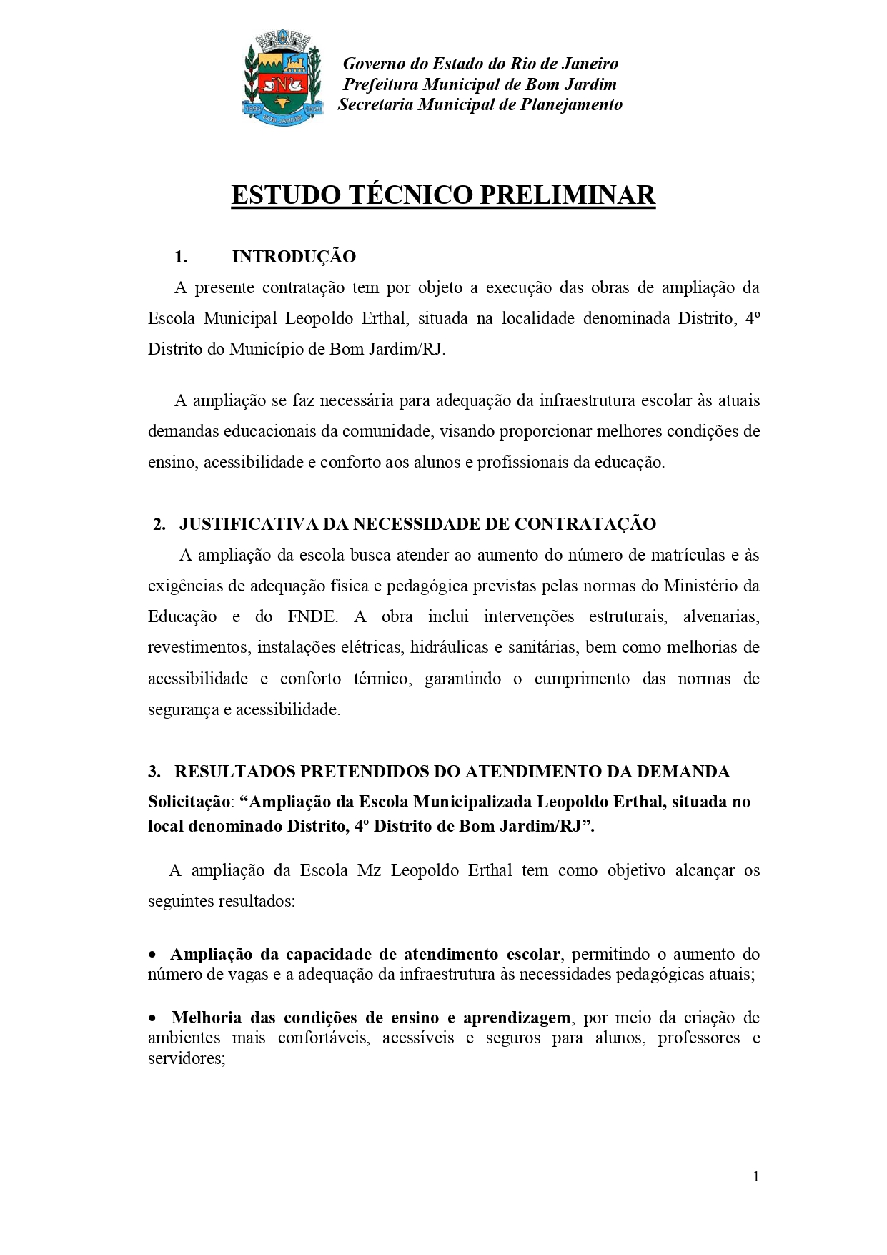
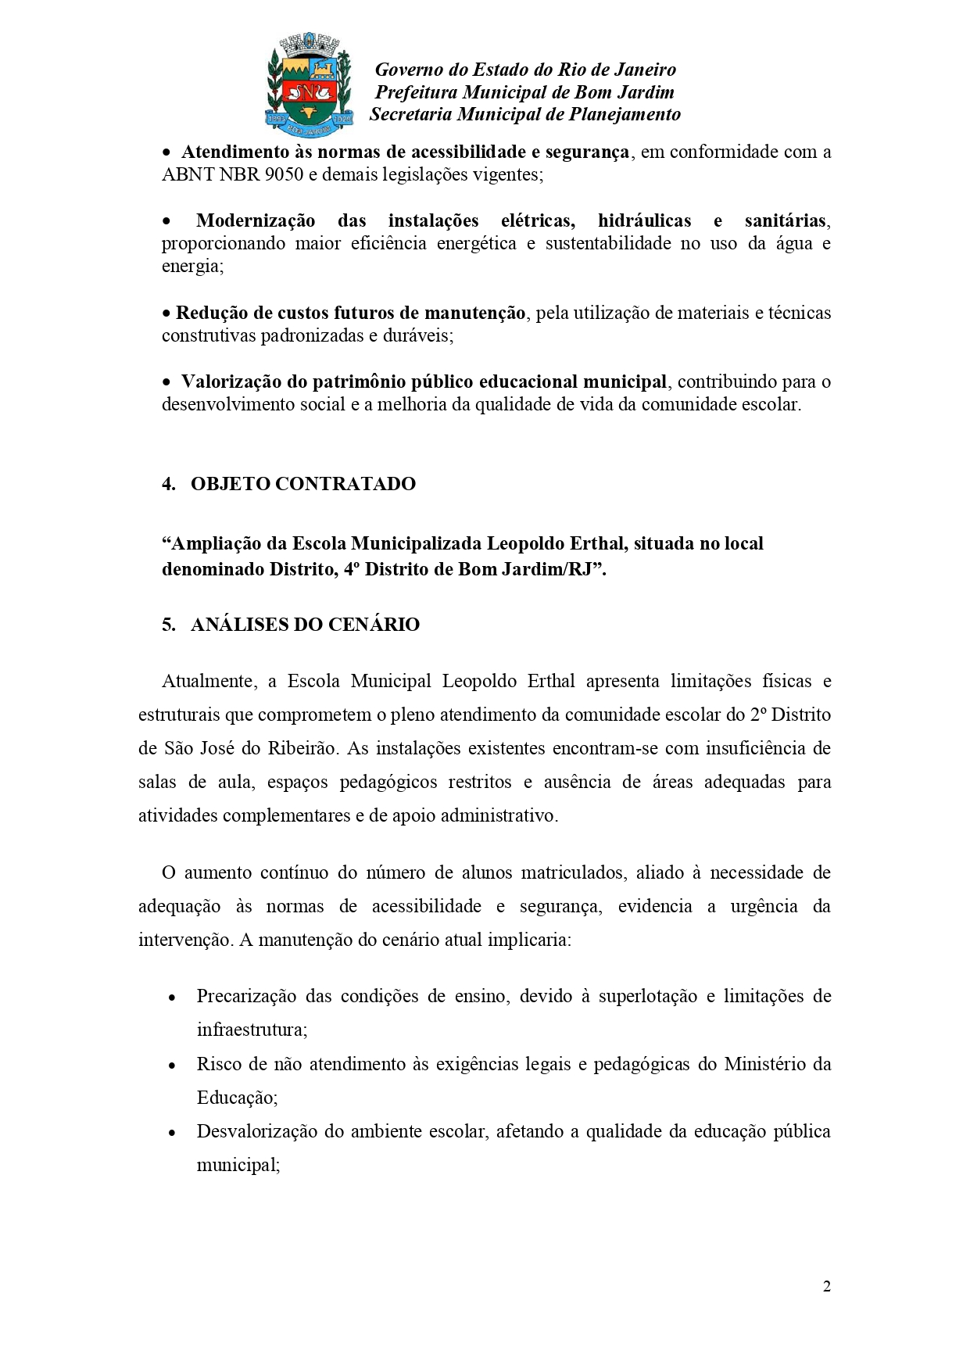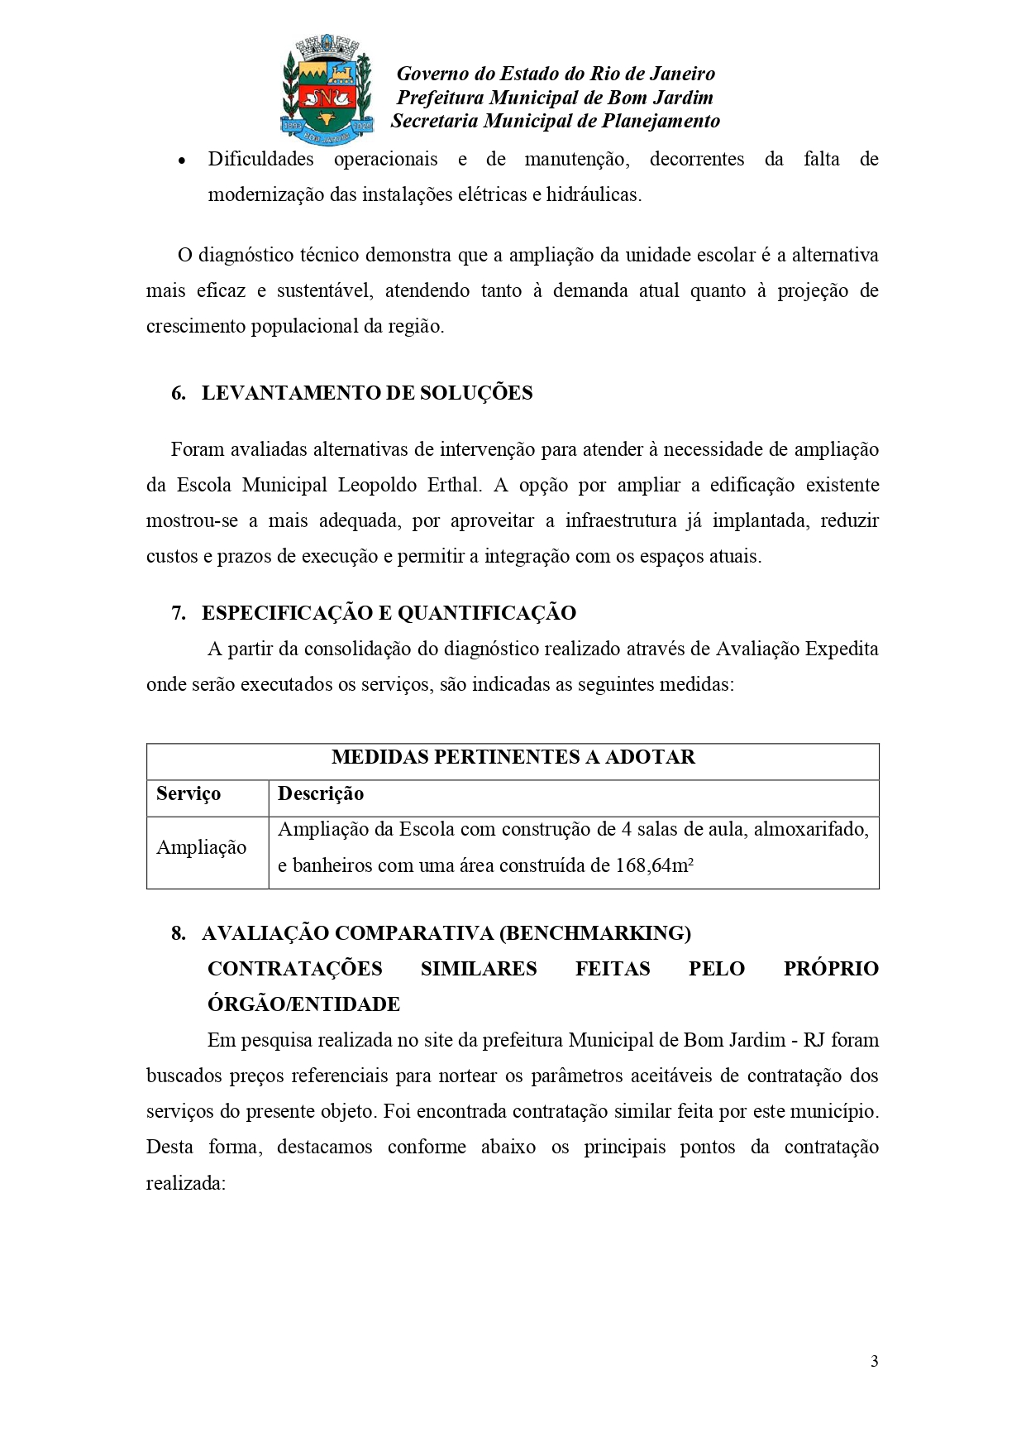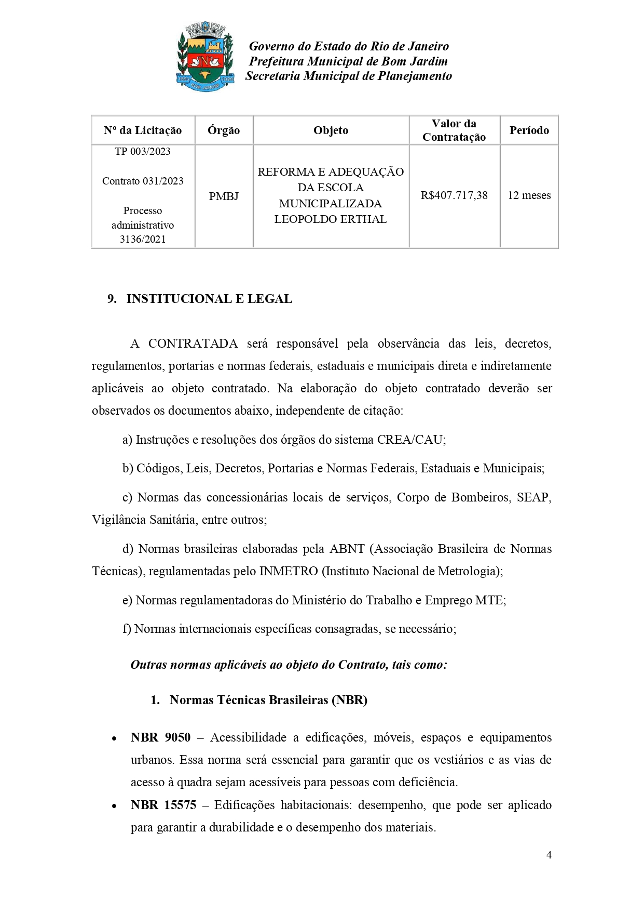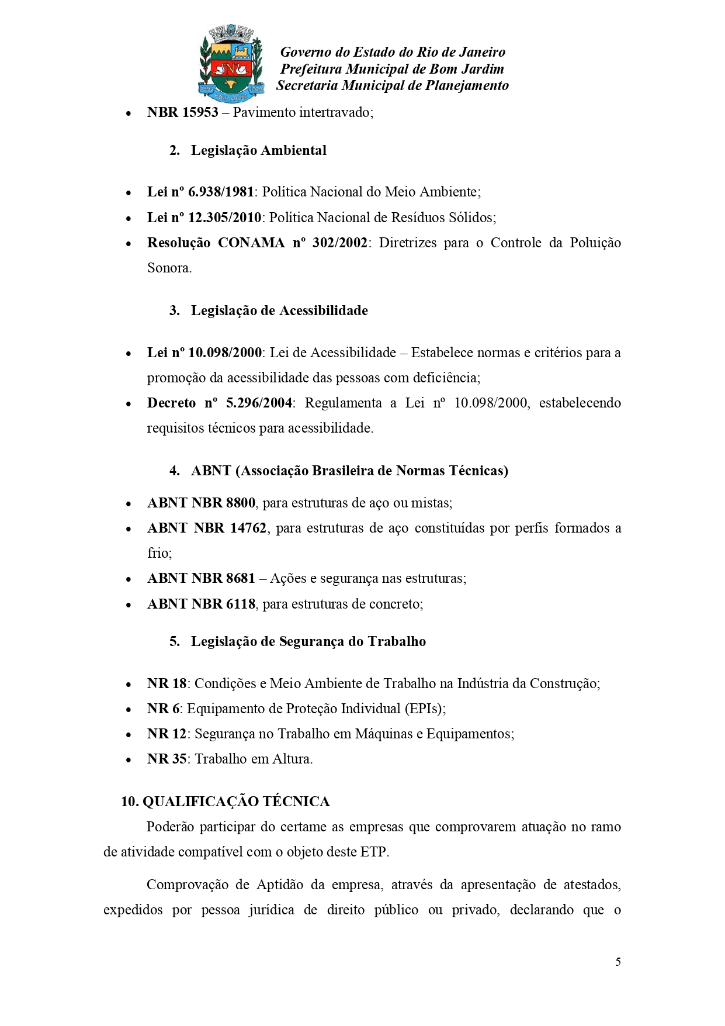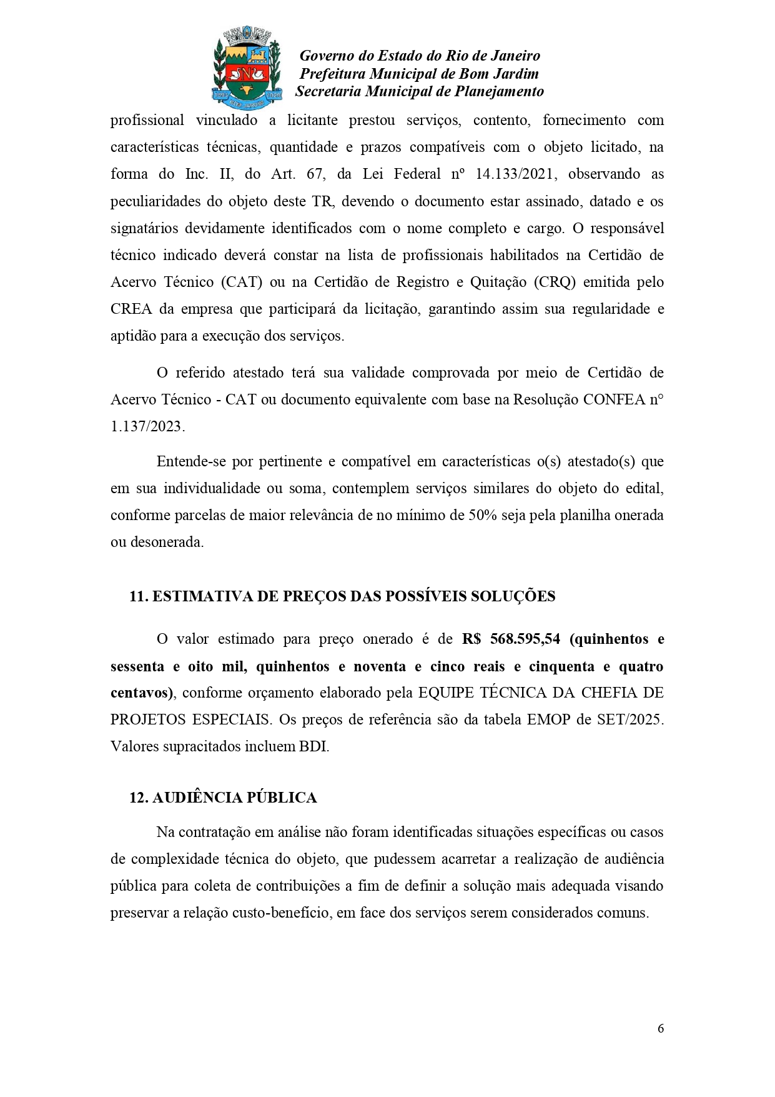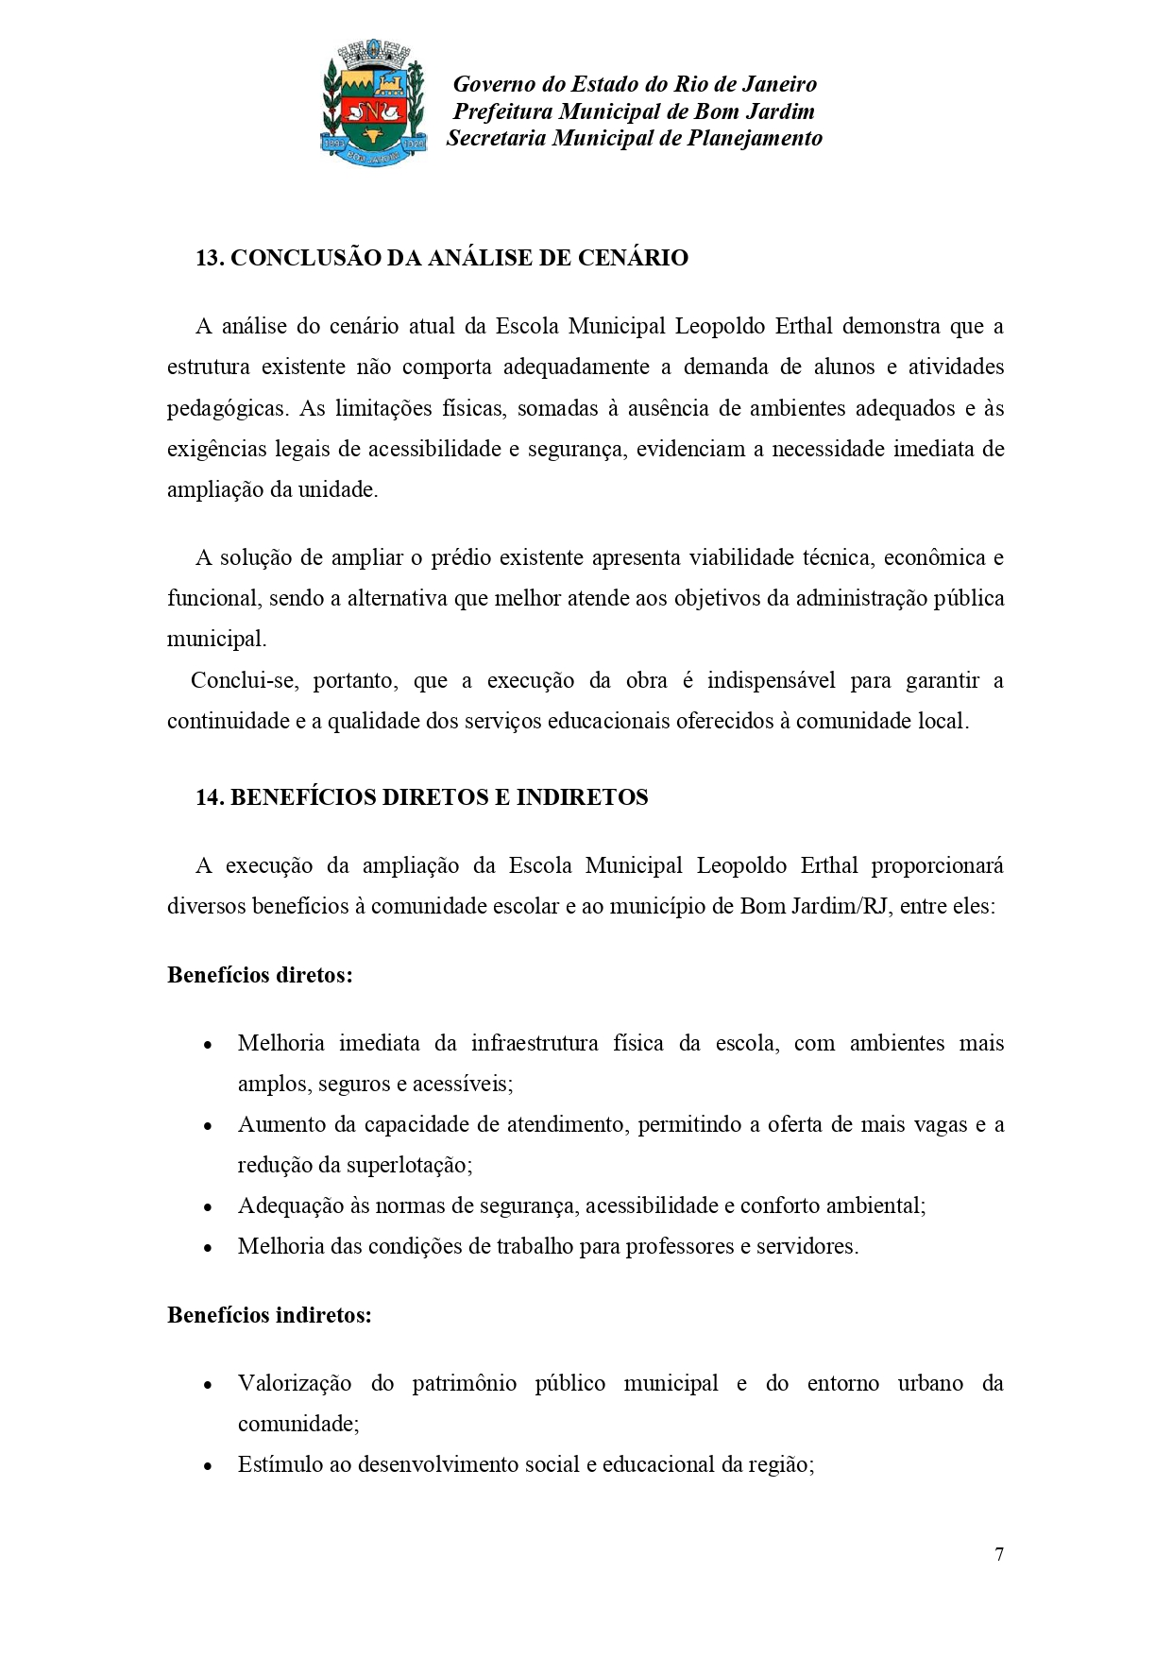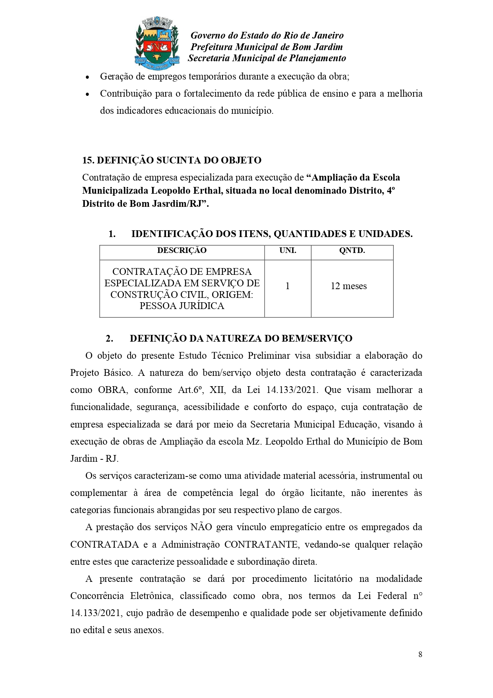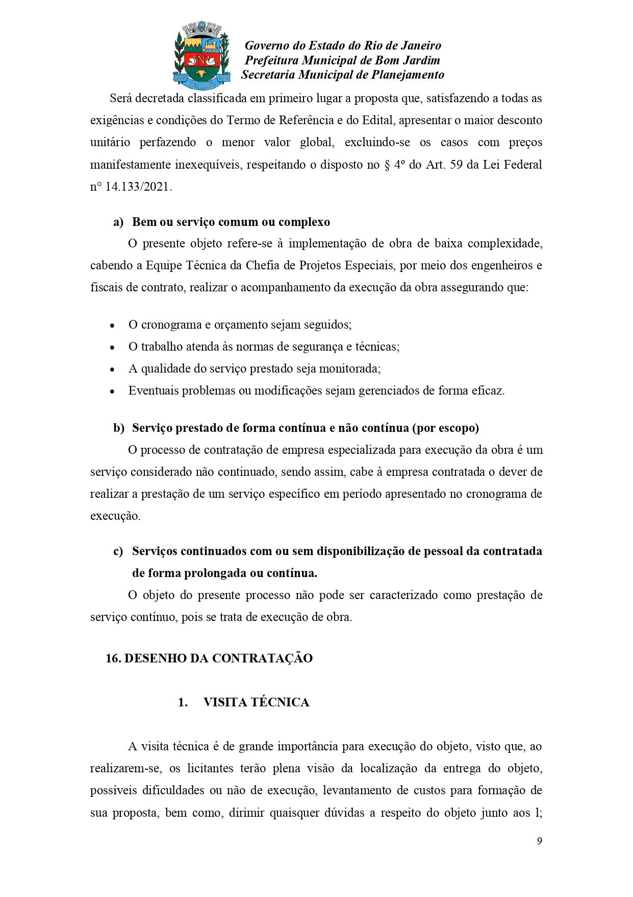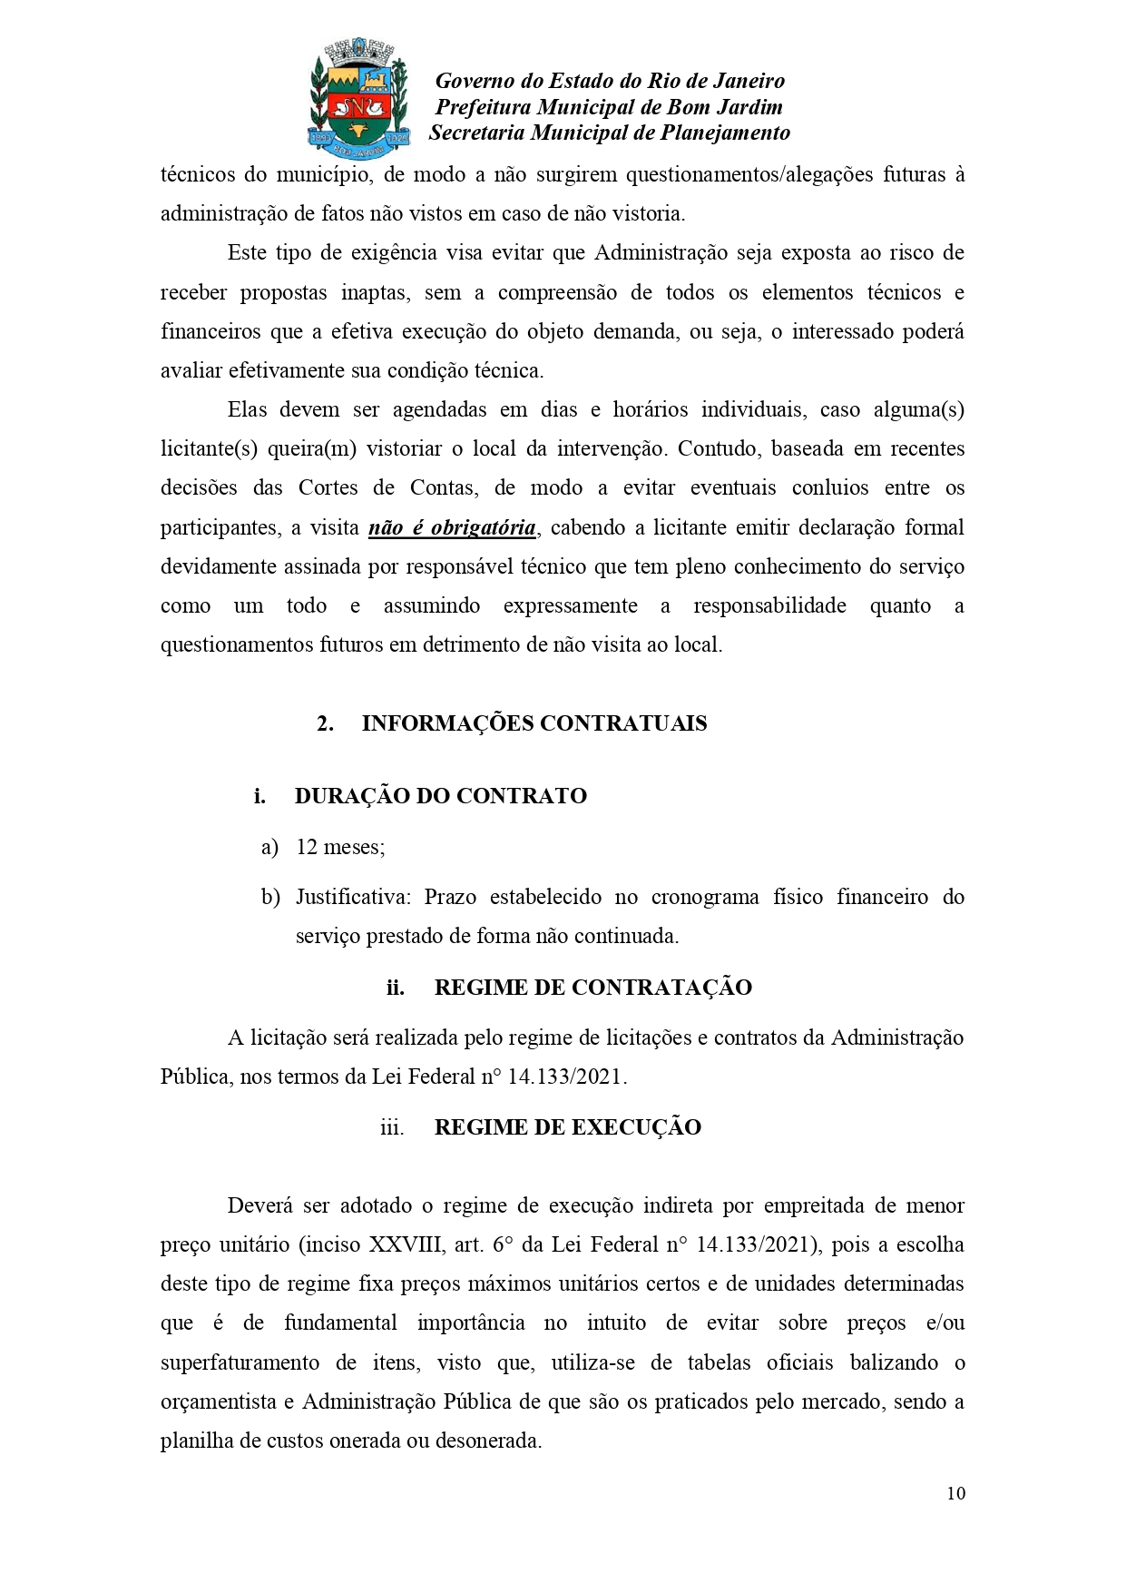
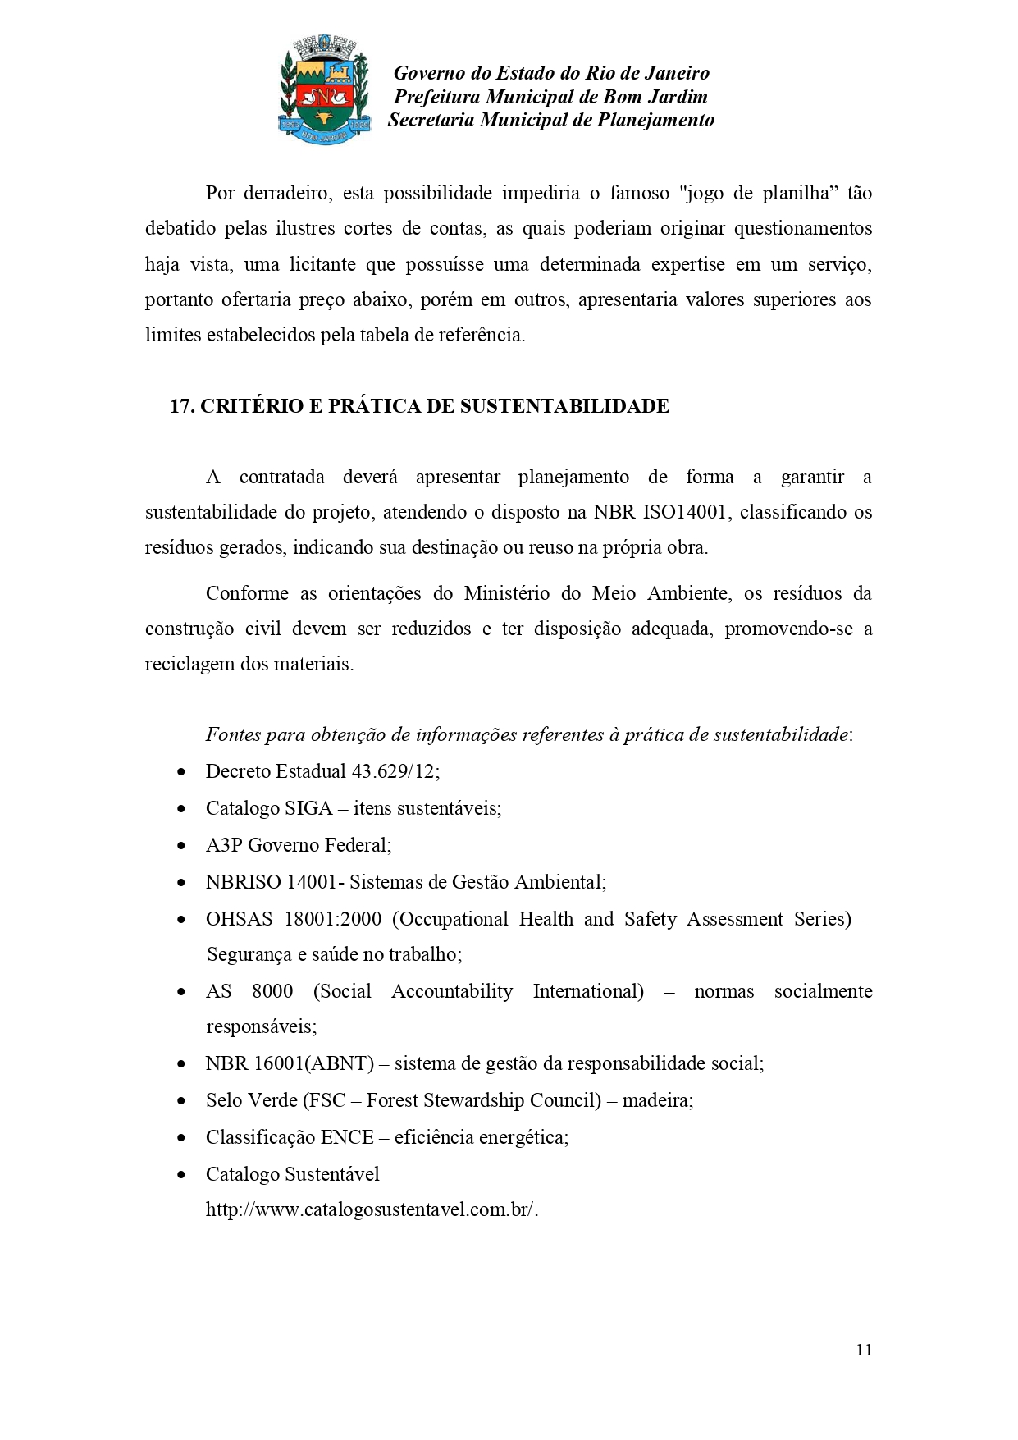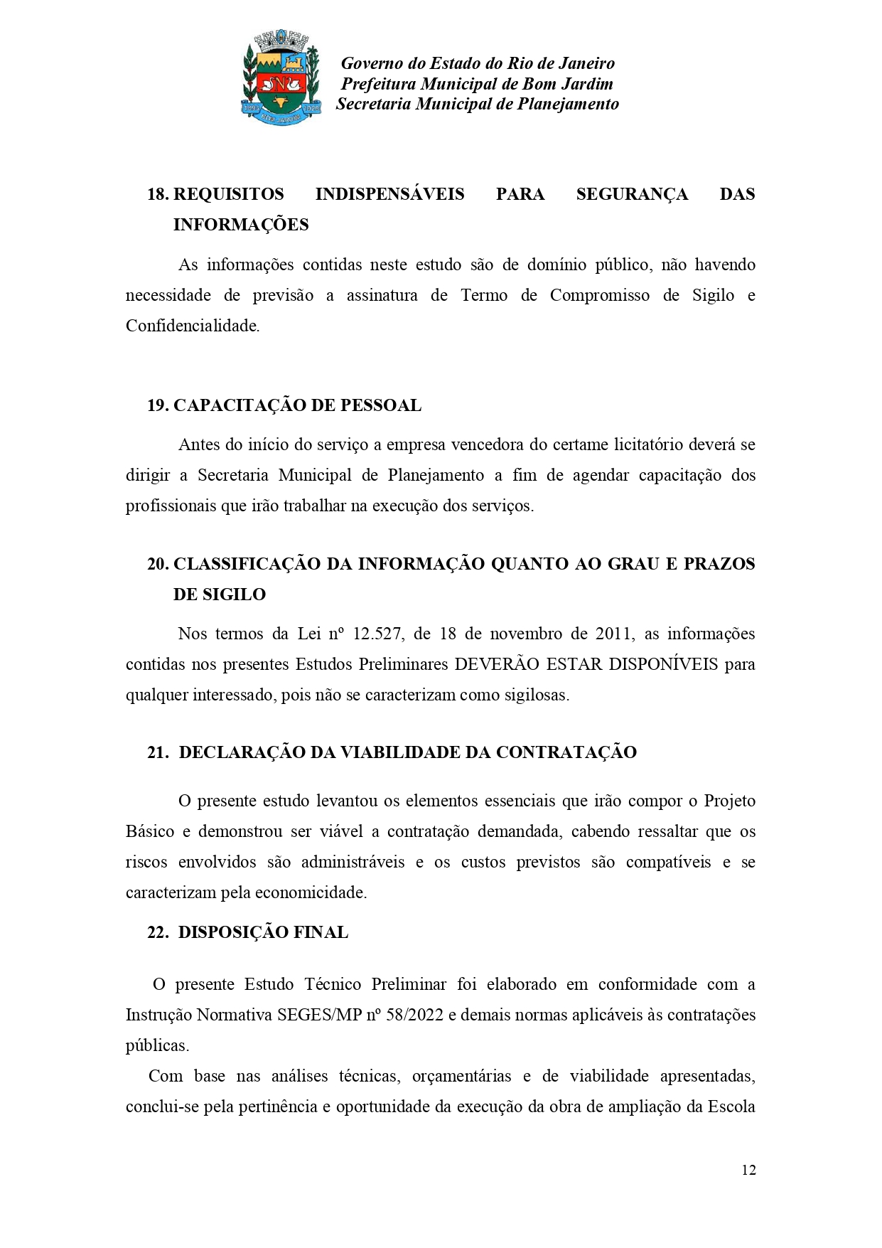
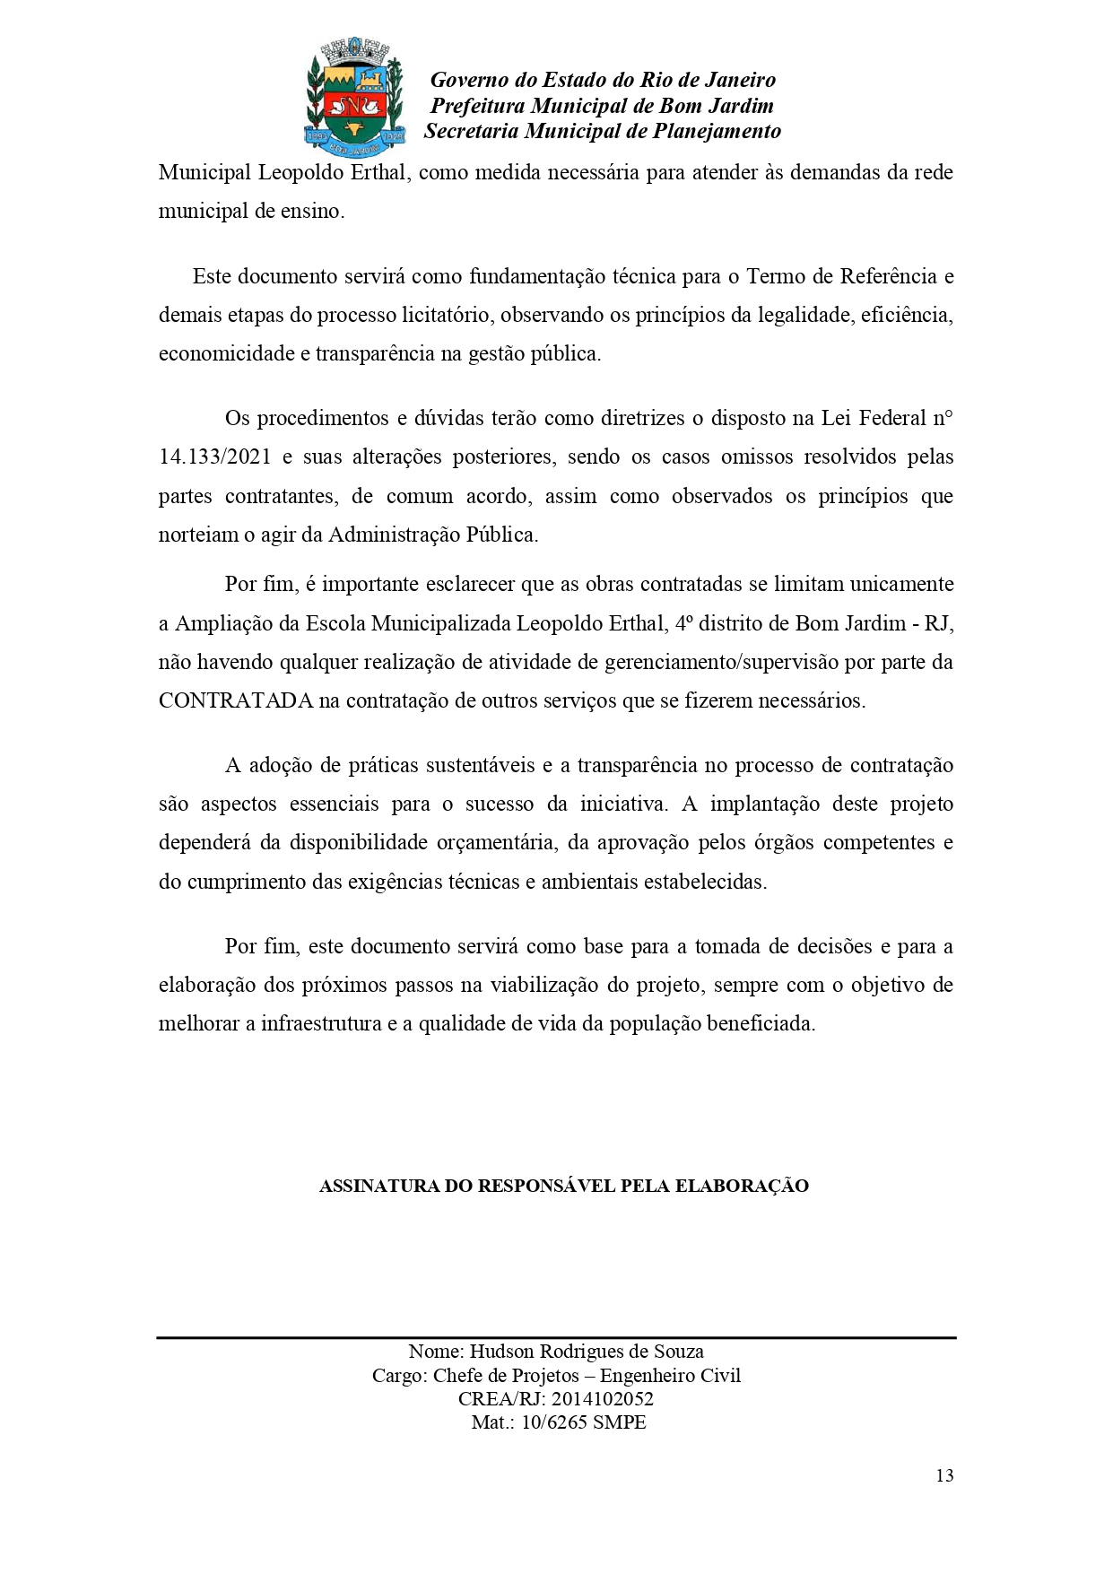

ANEXO B
PLANILHA ORÇAMENTÁRIA
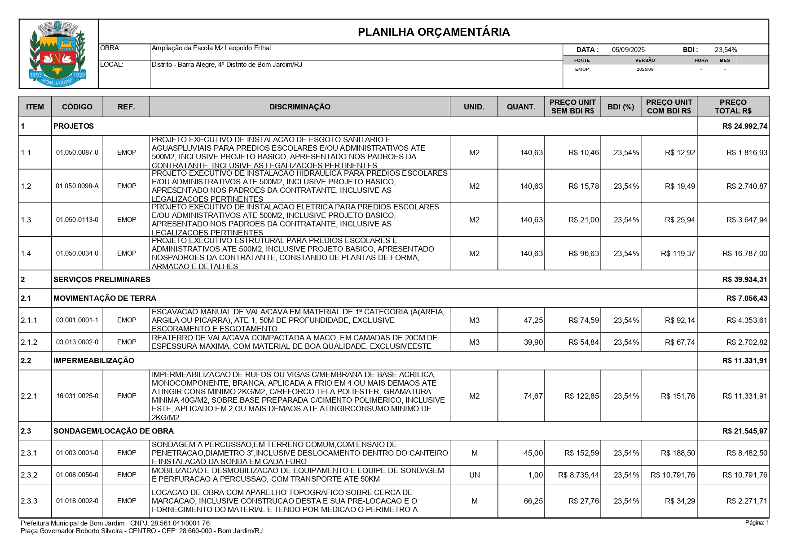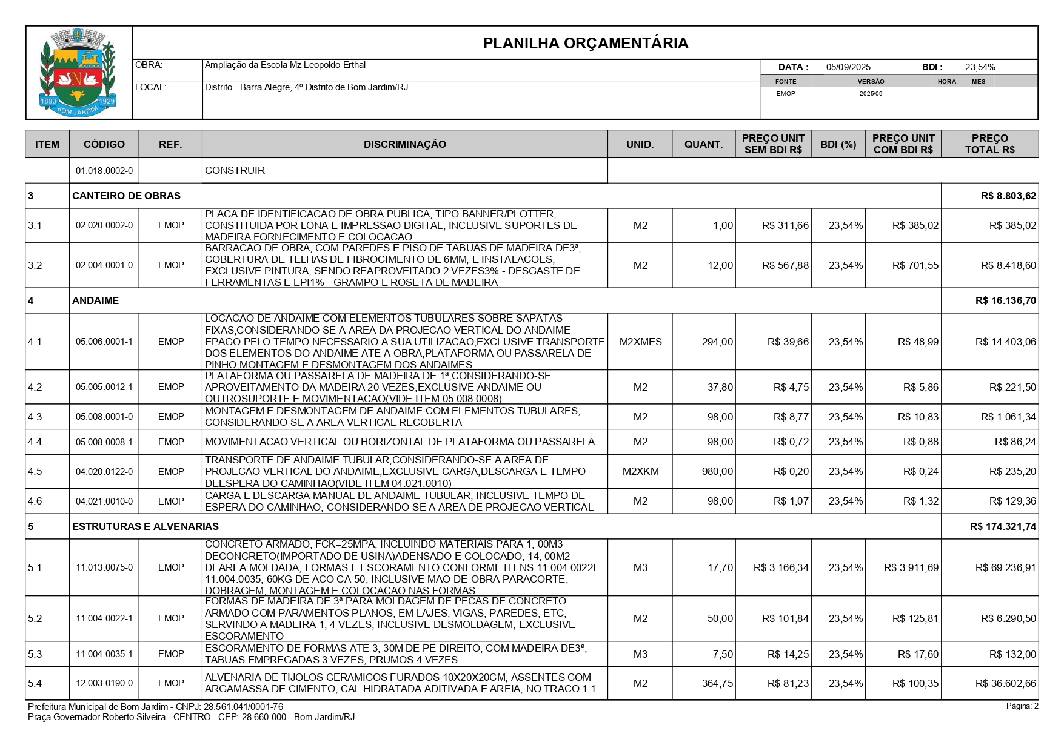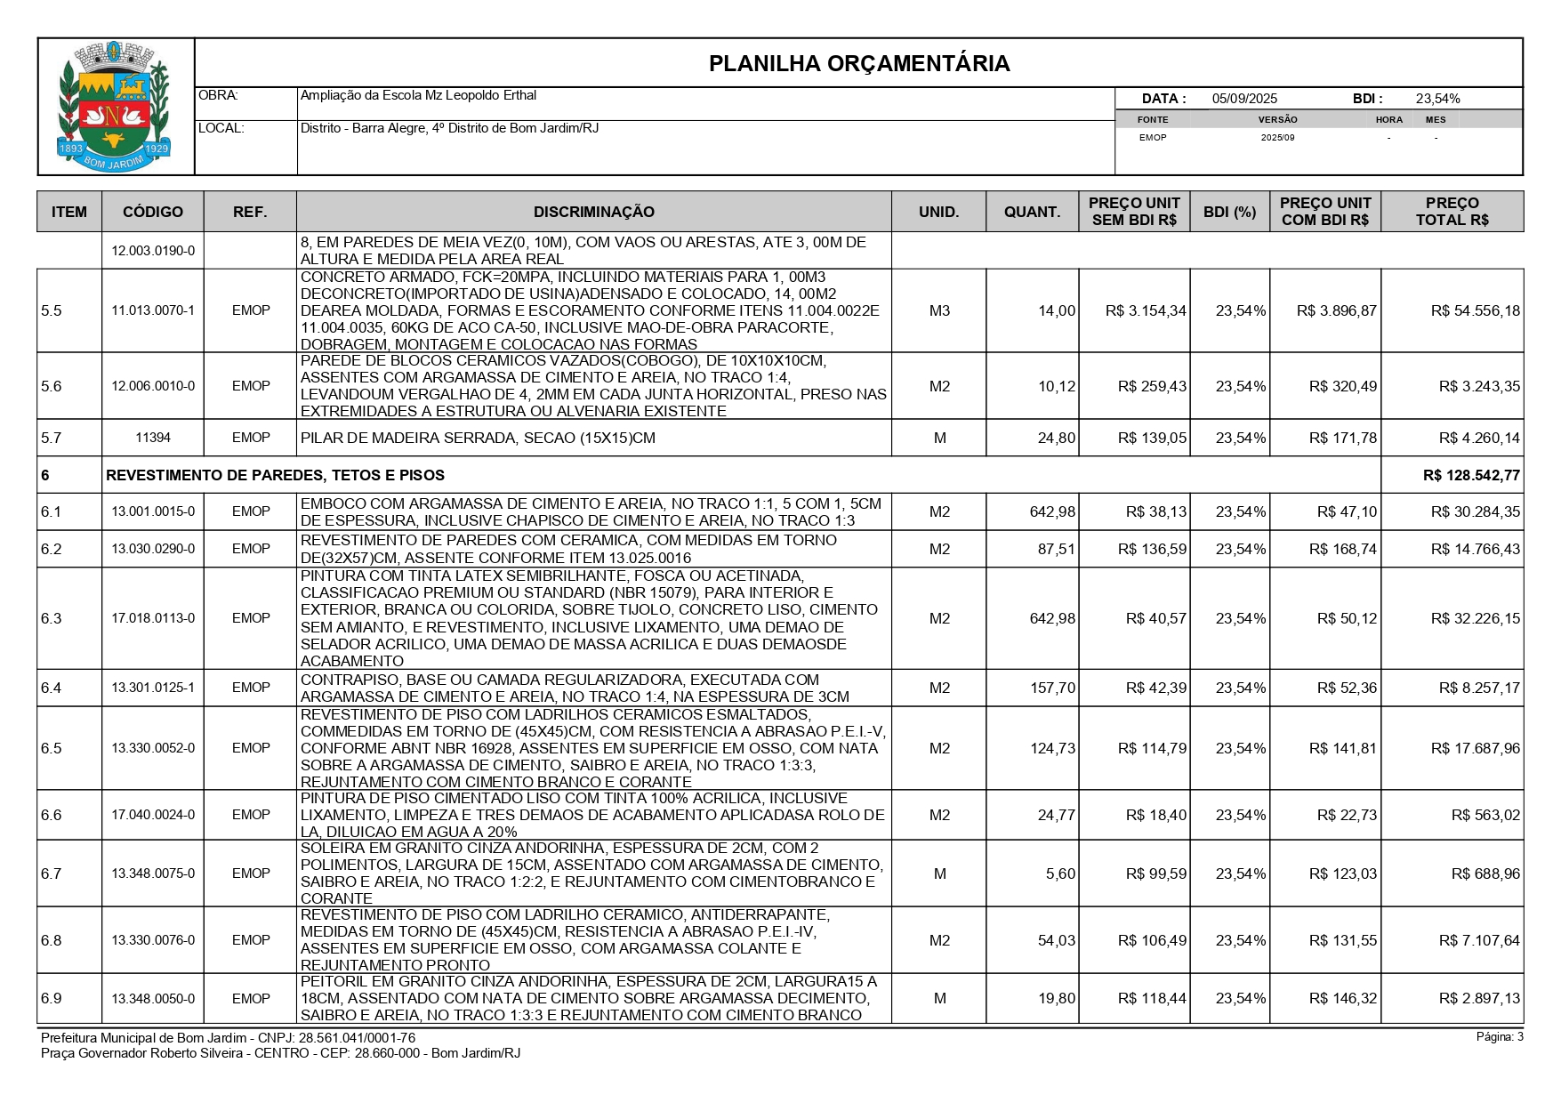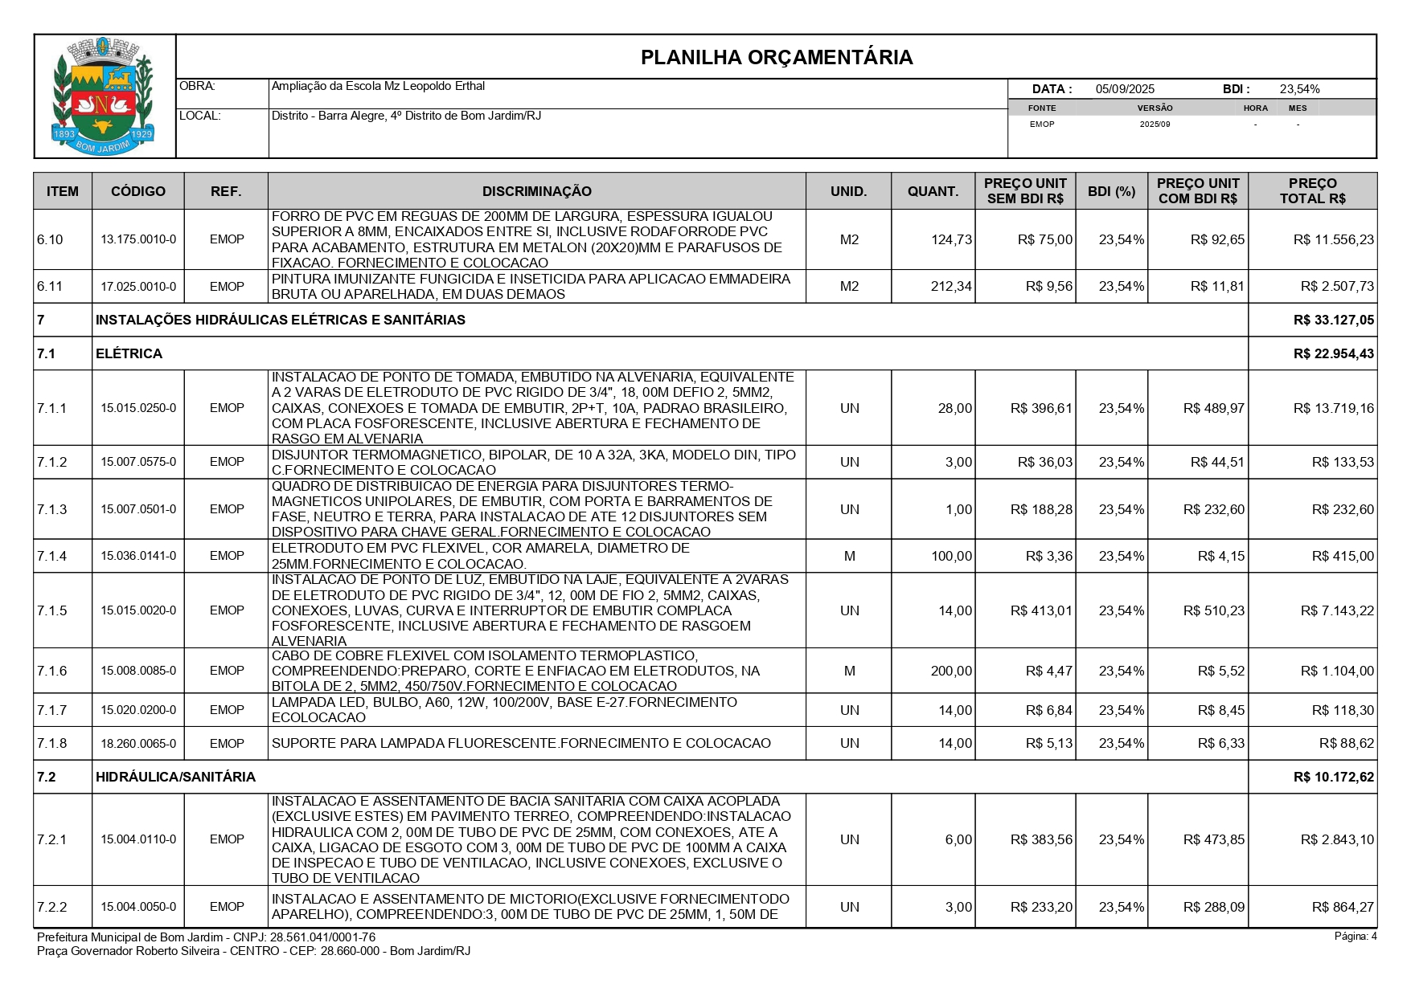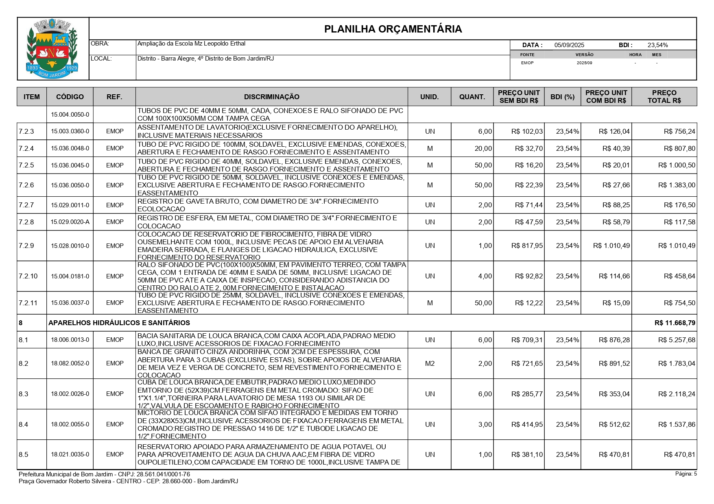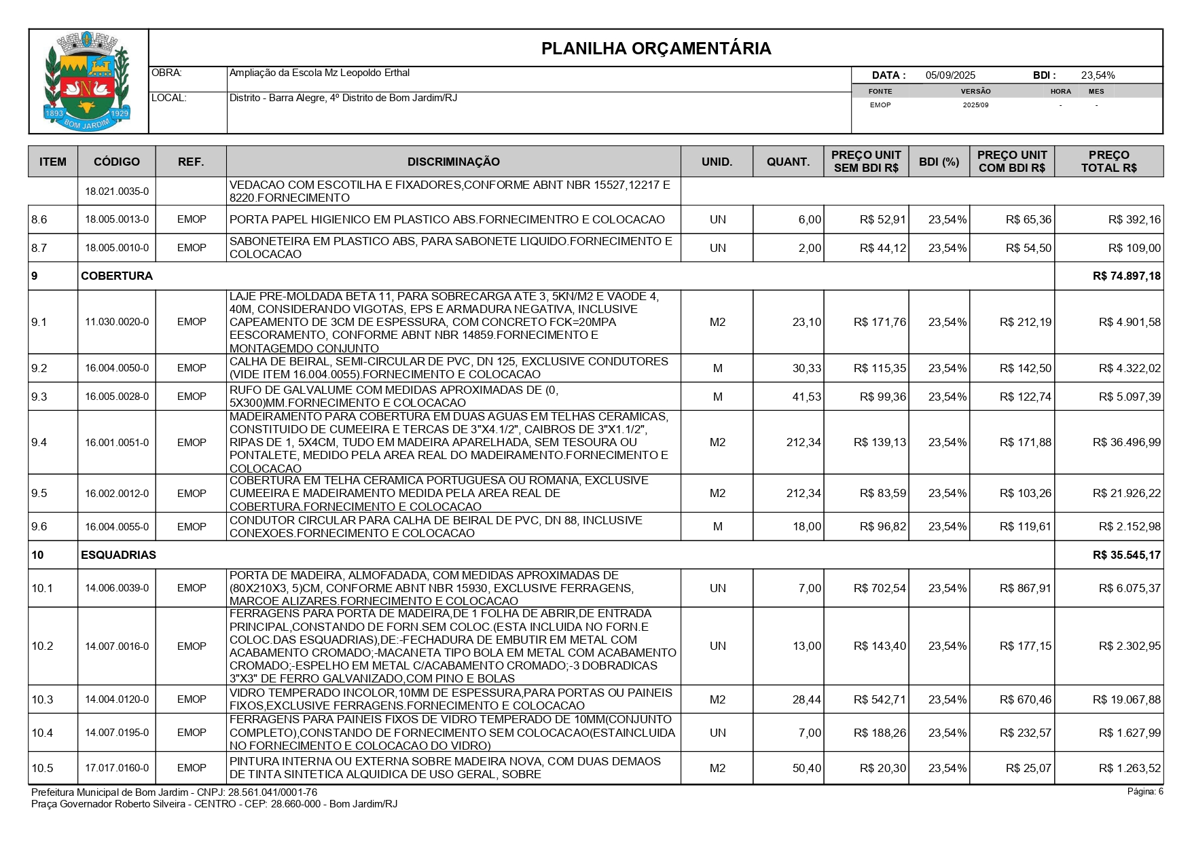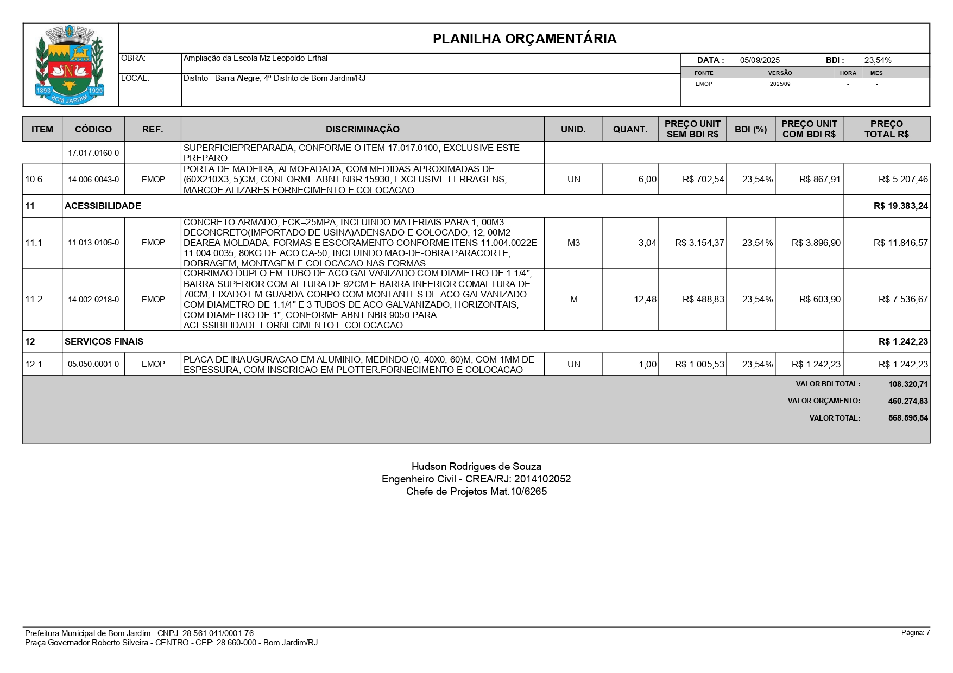
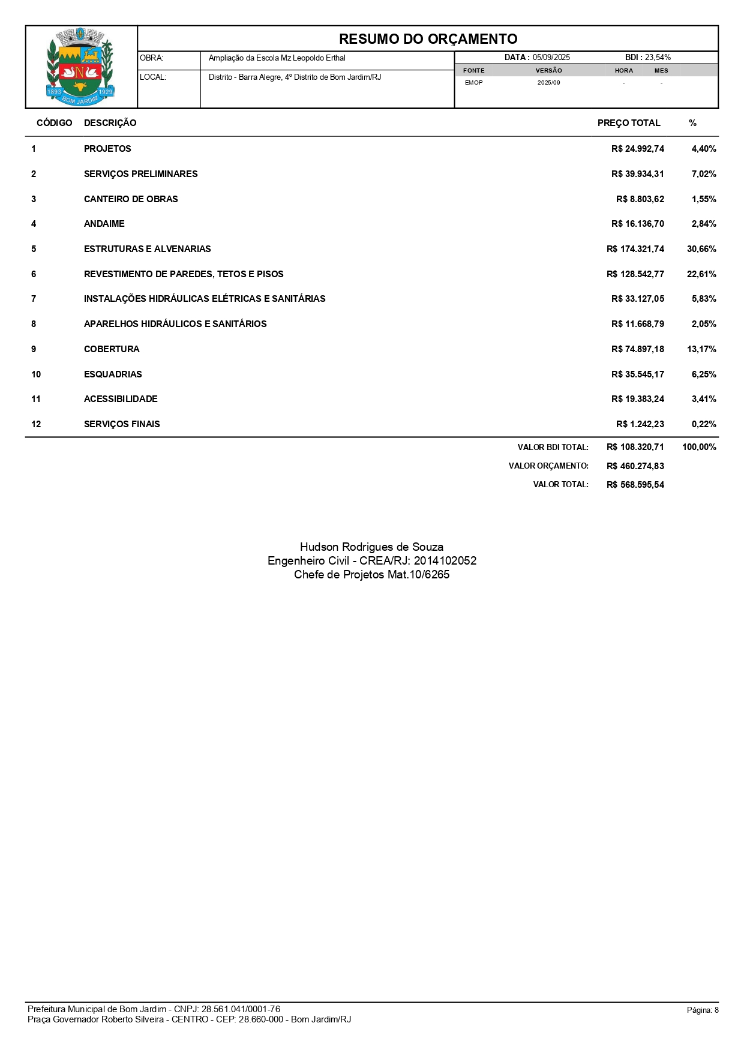
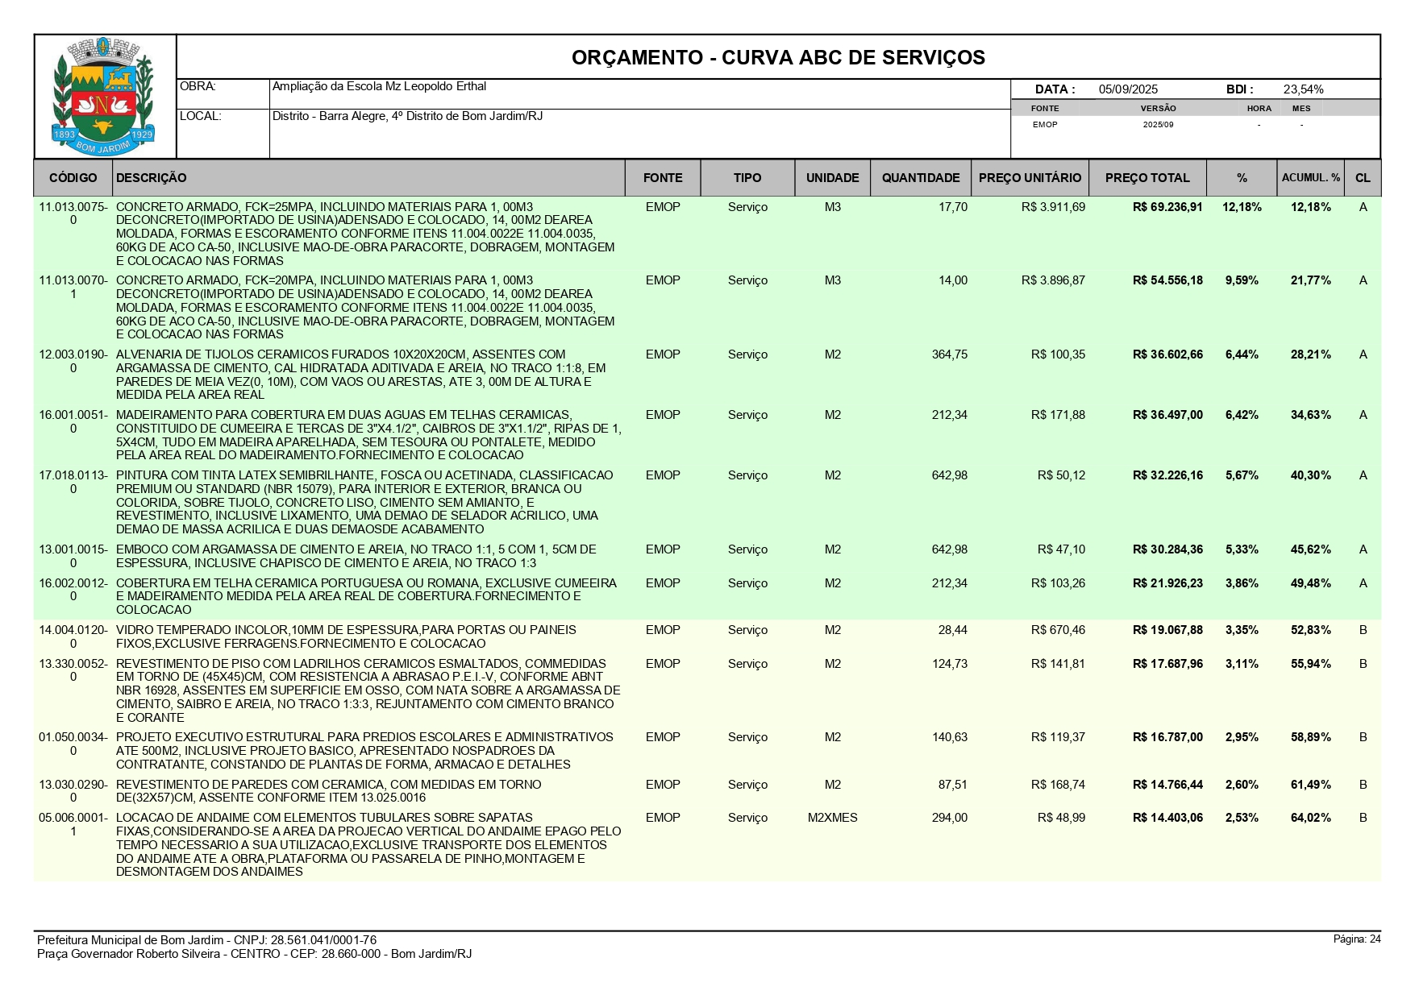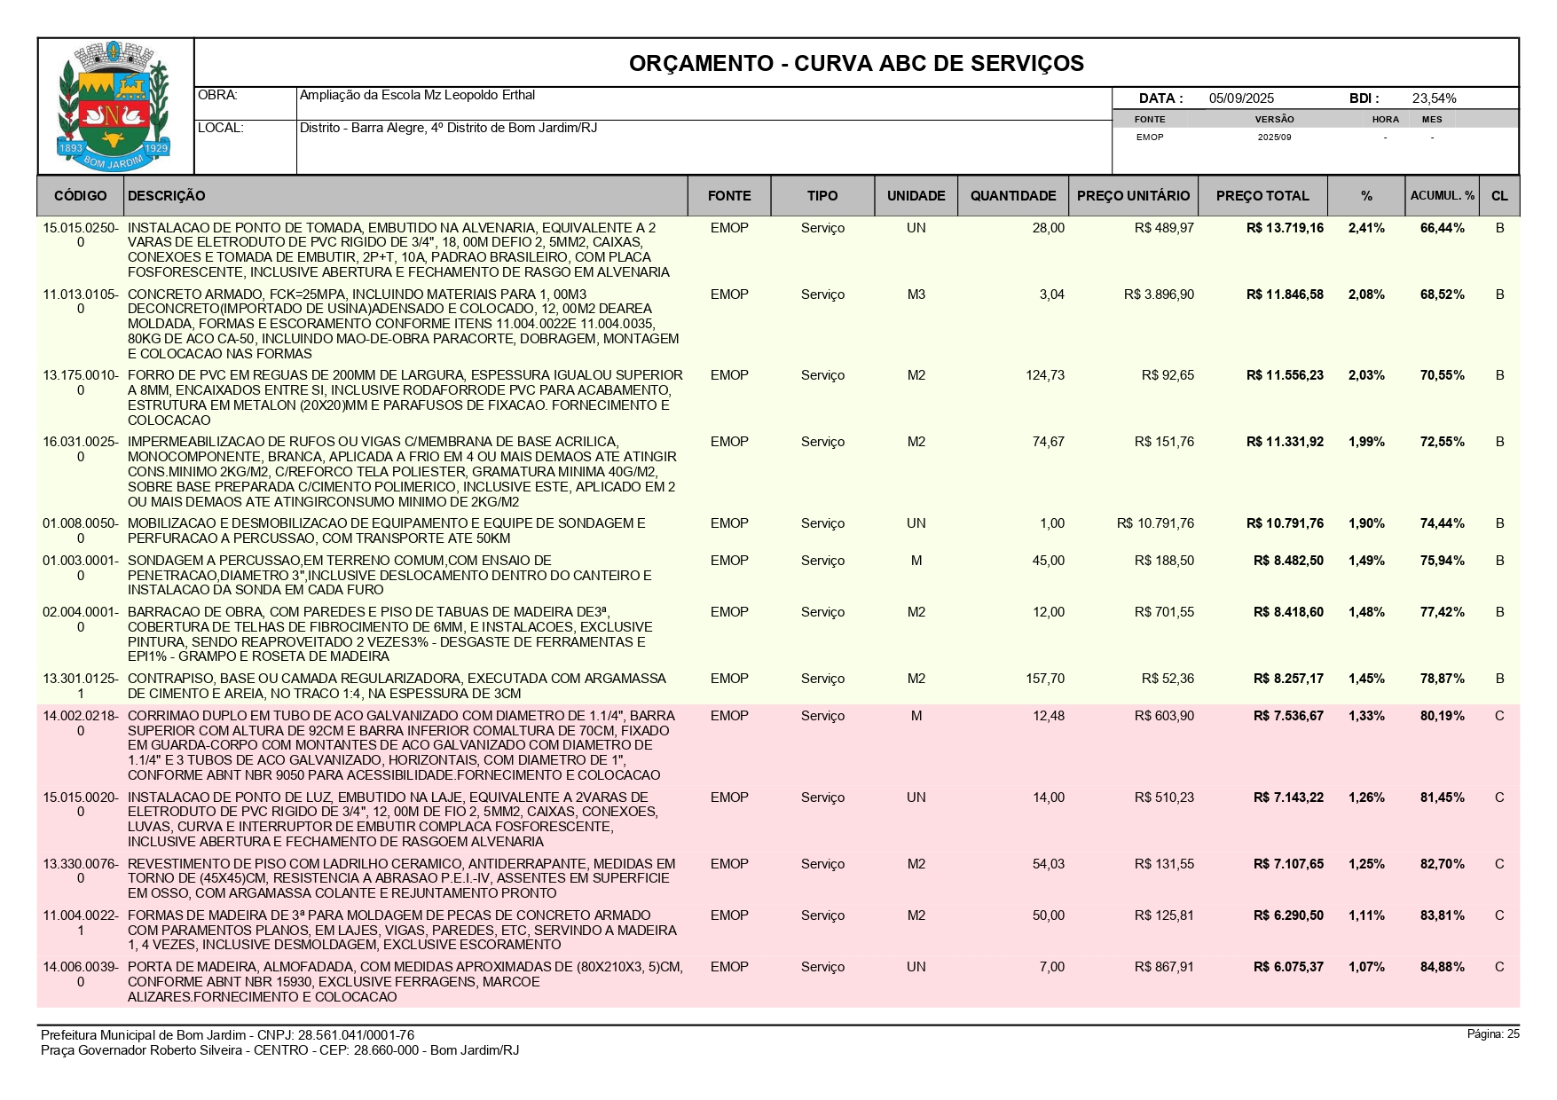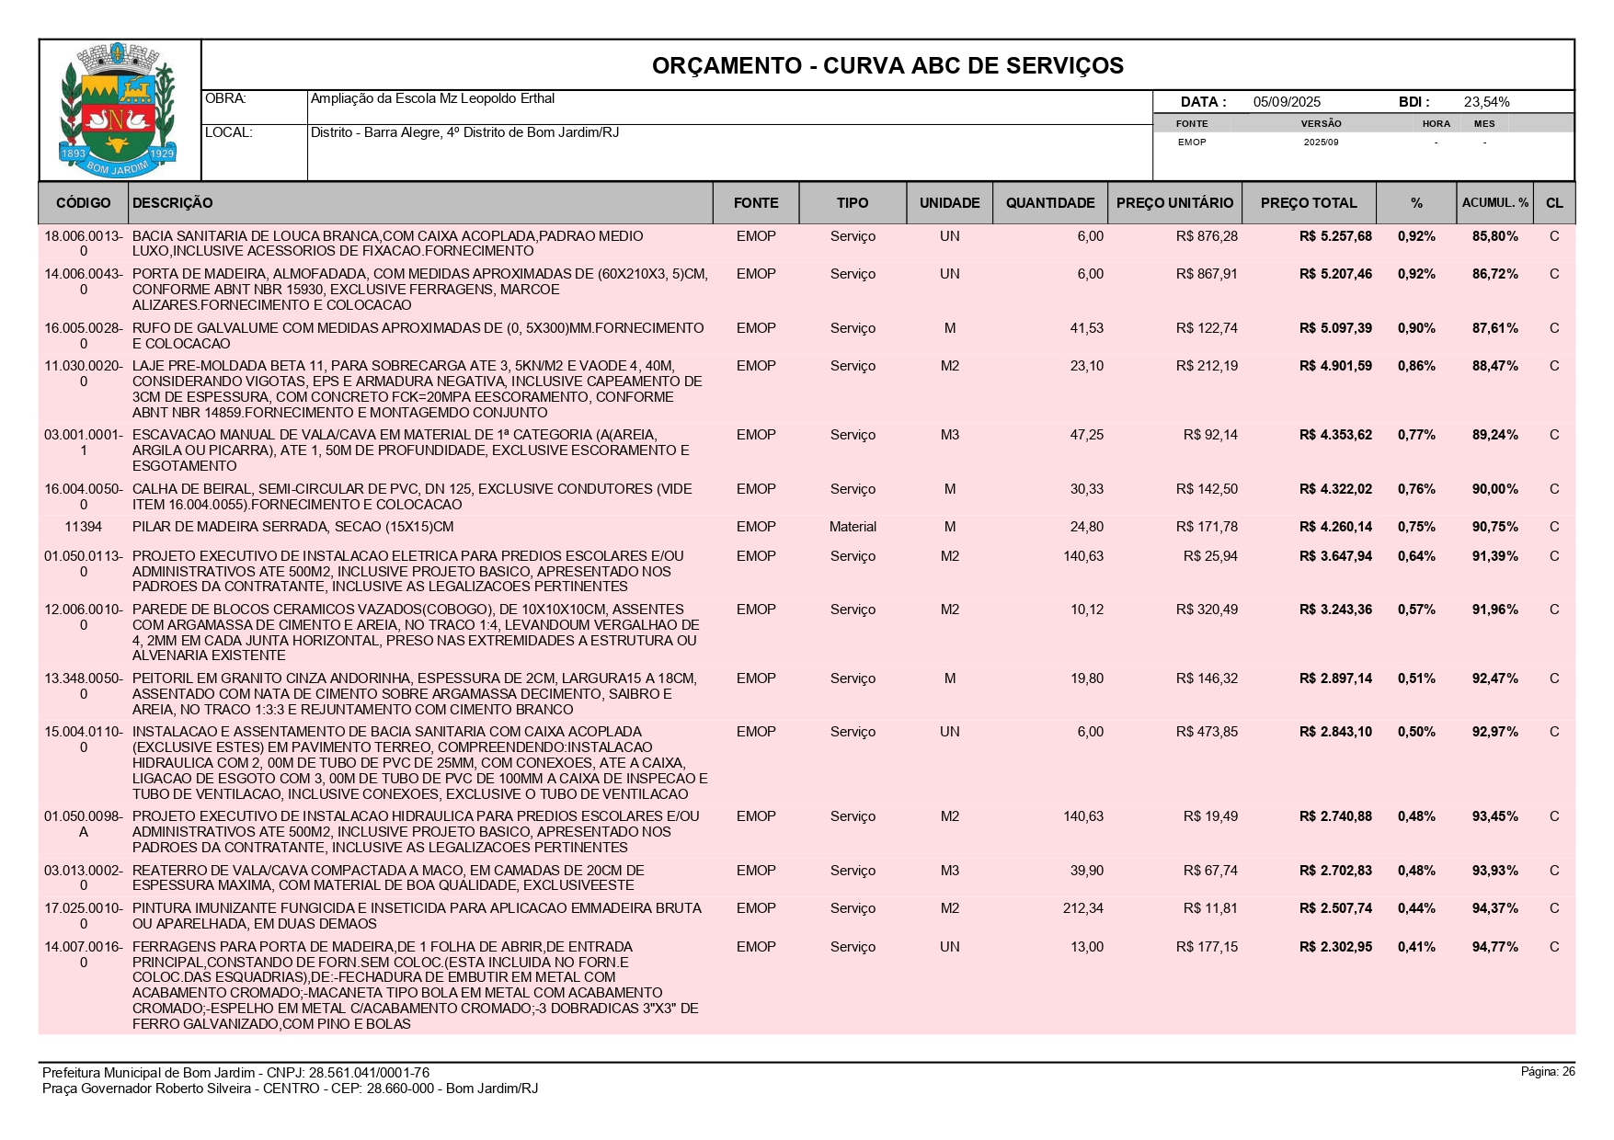
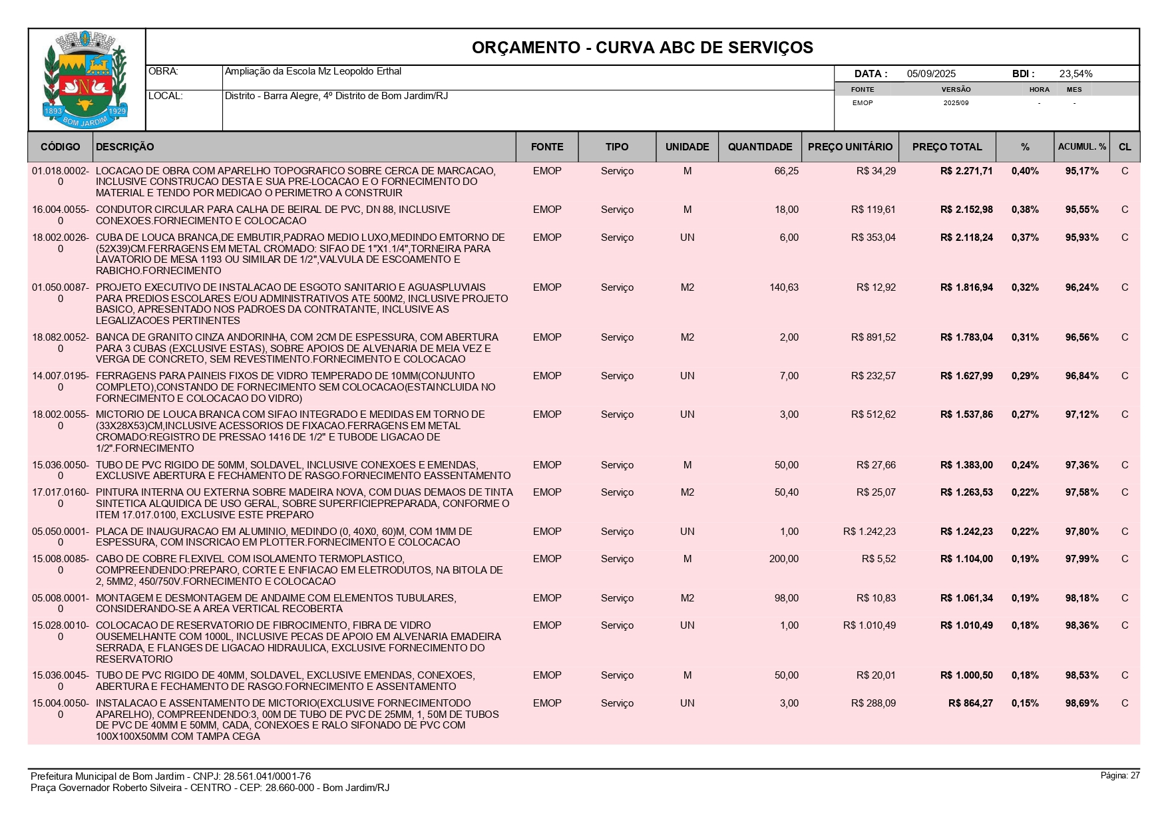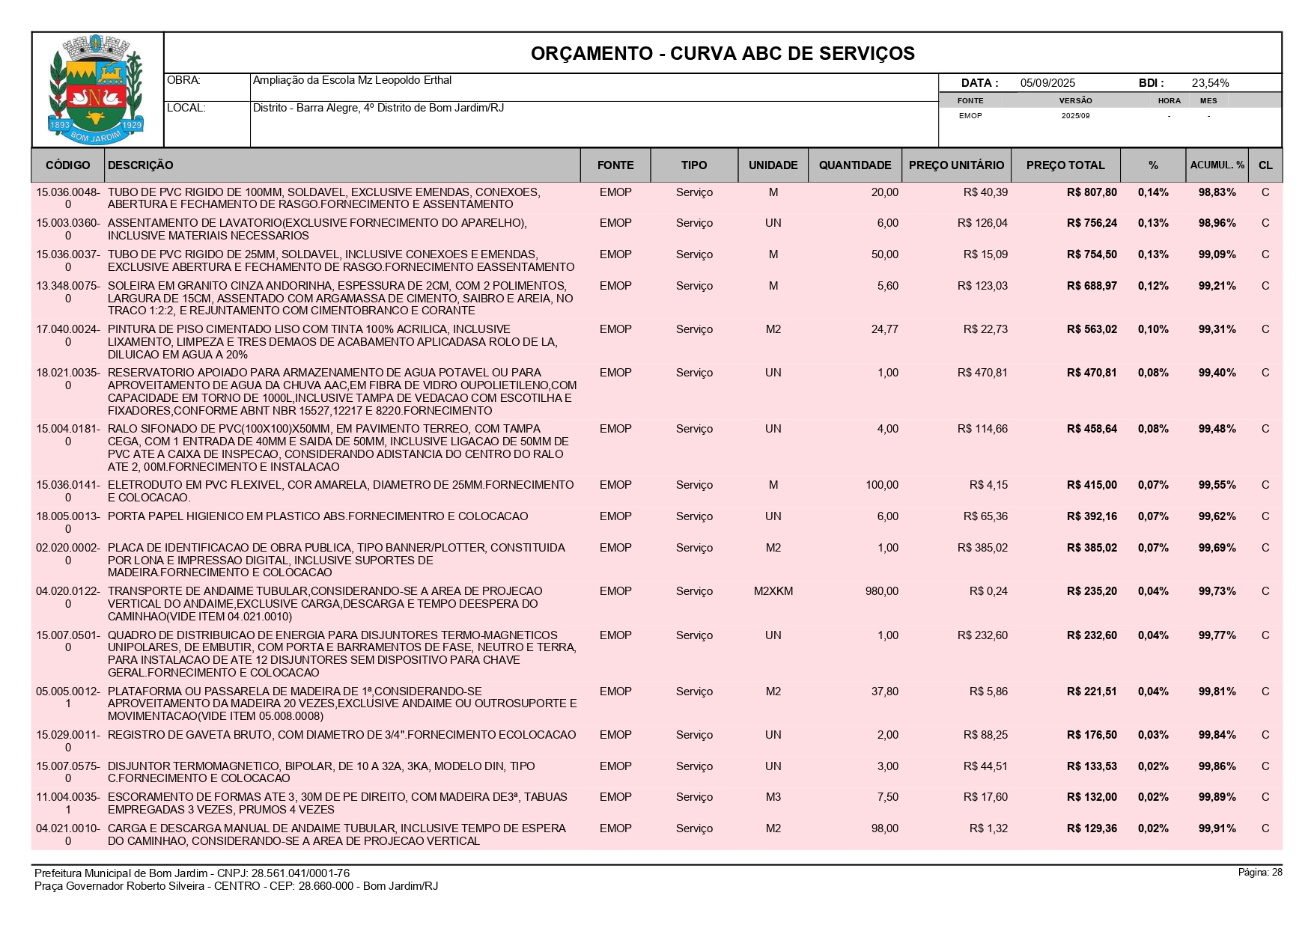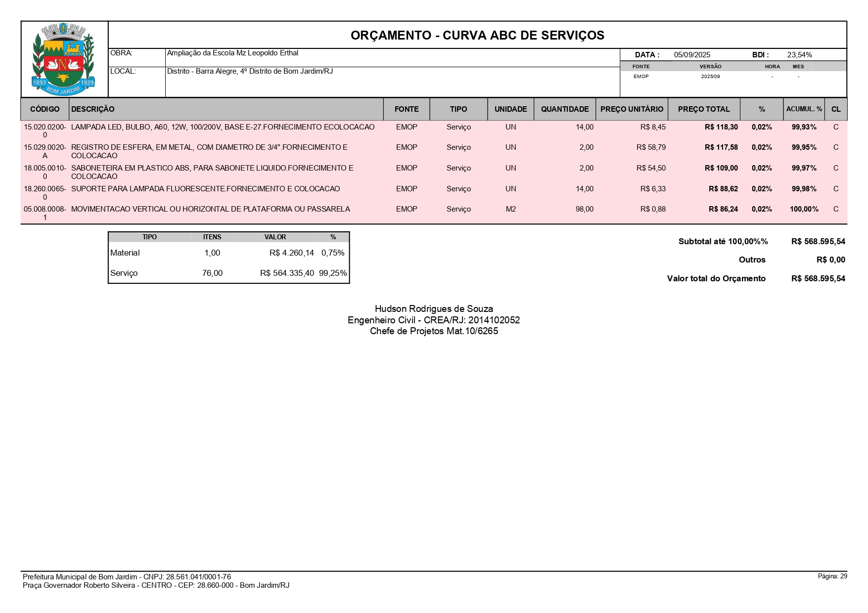

ANEXO C
MEMÓRIA DE CÁLCULO

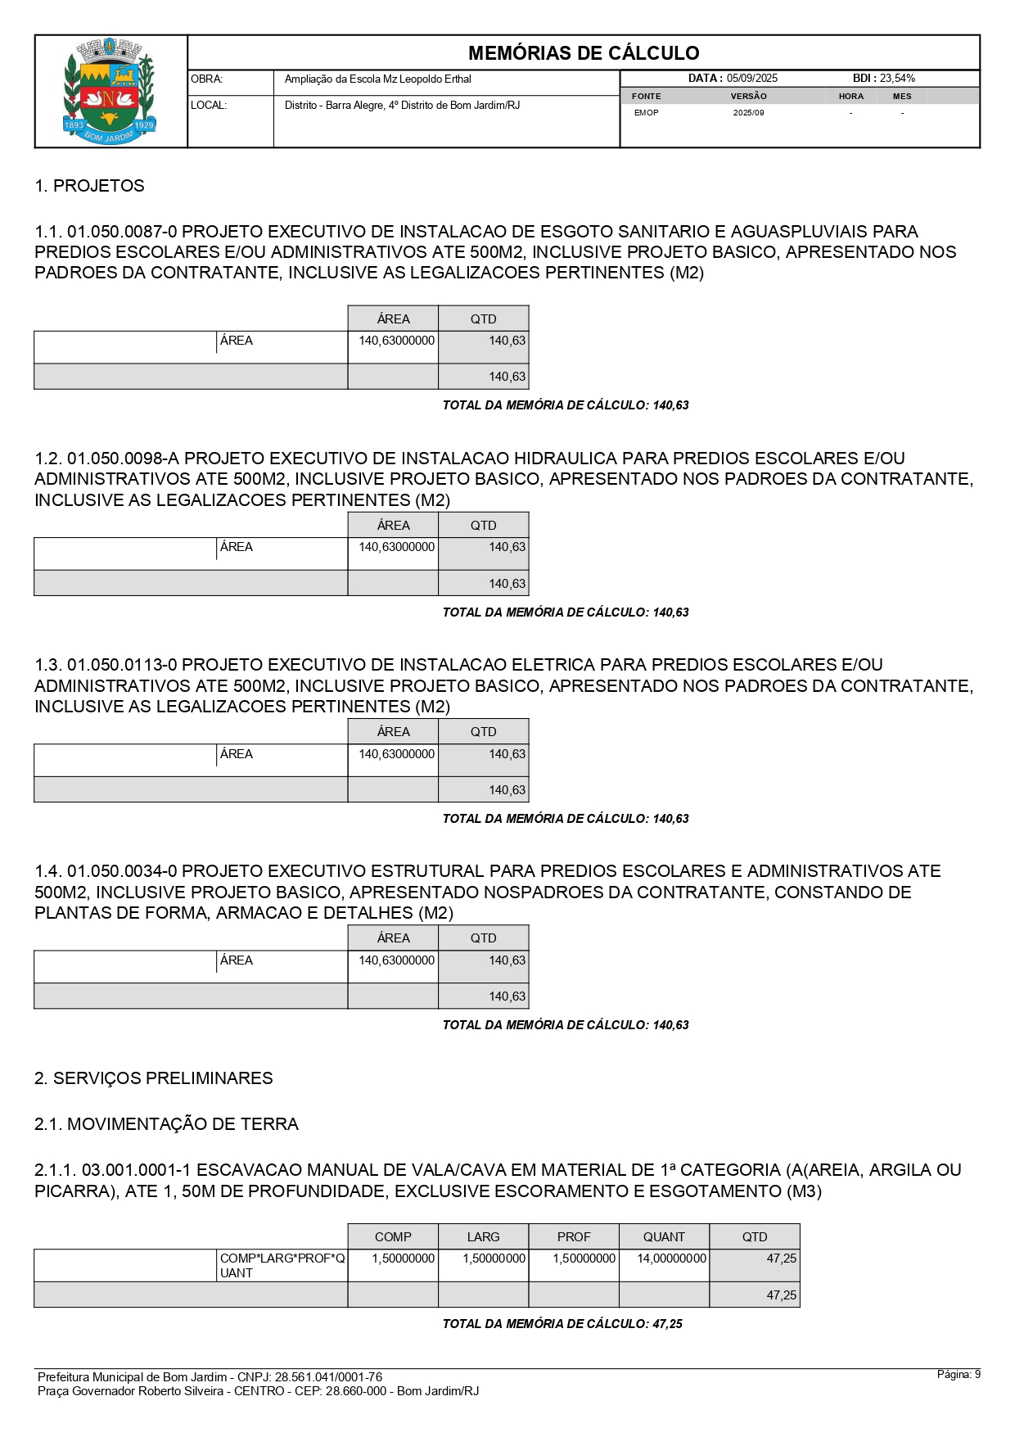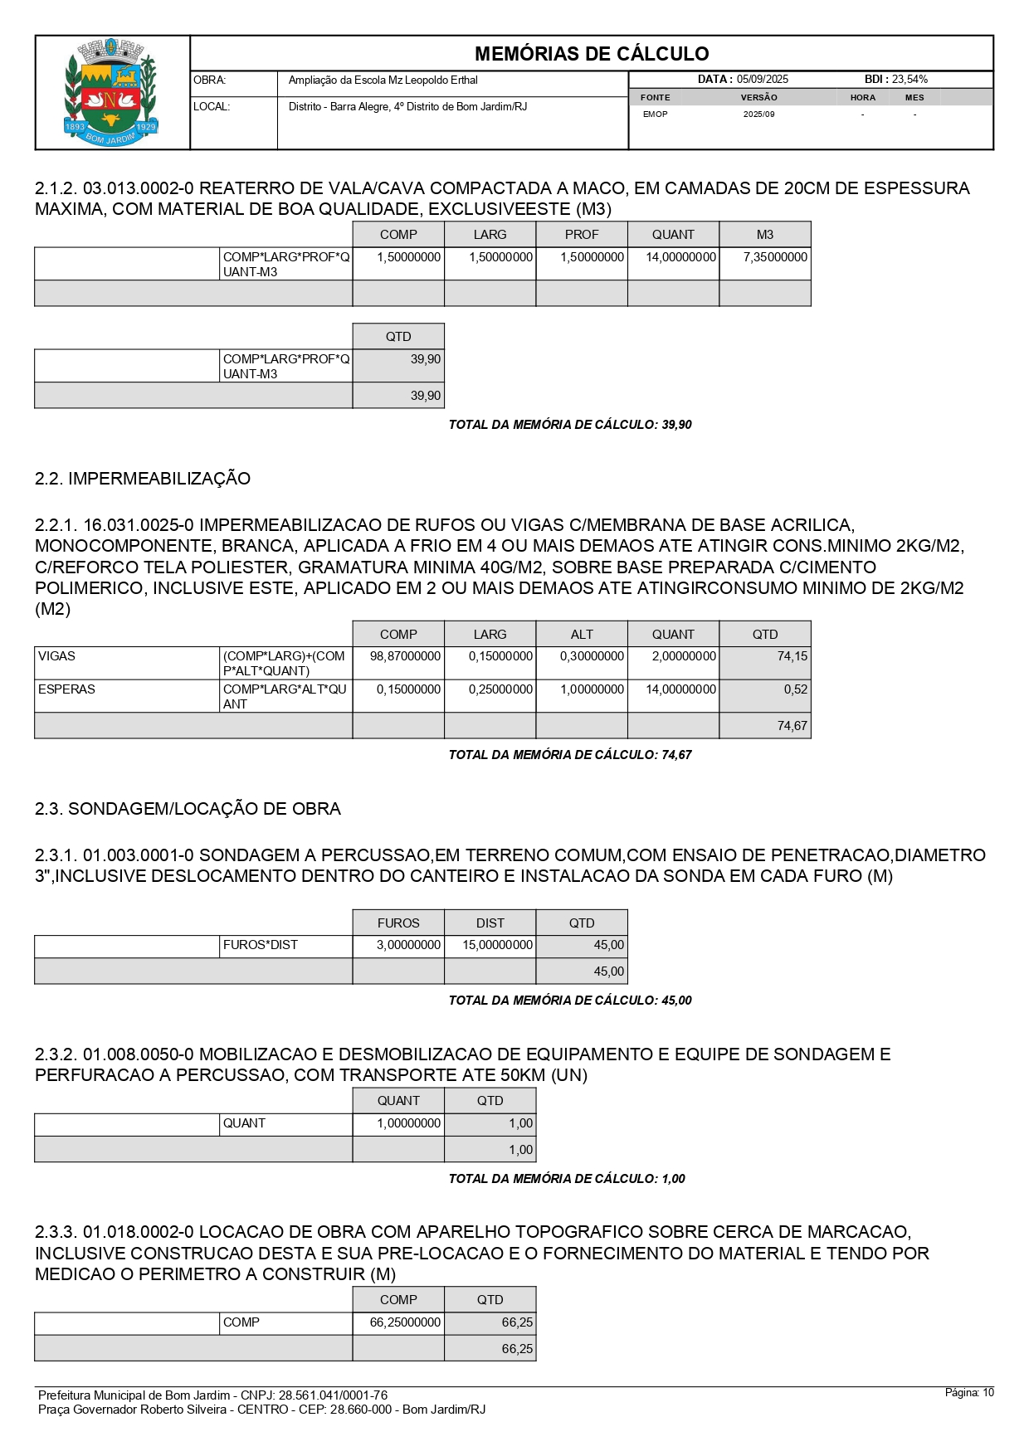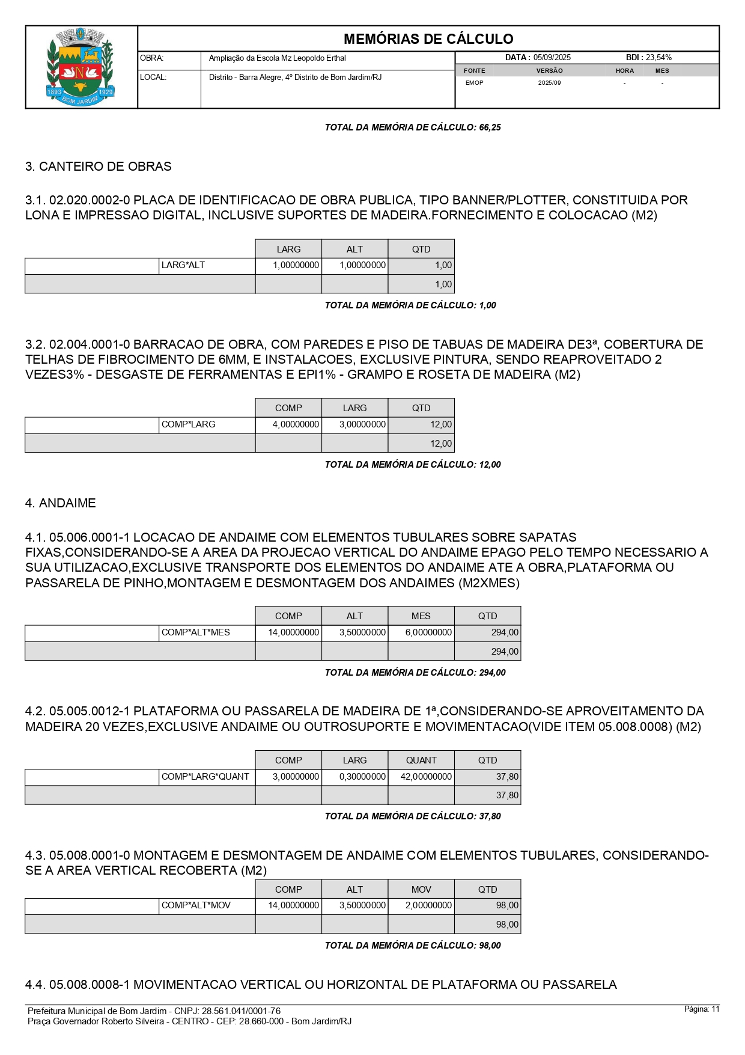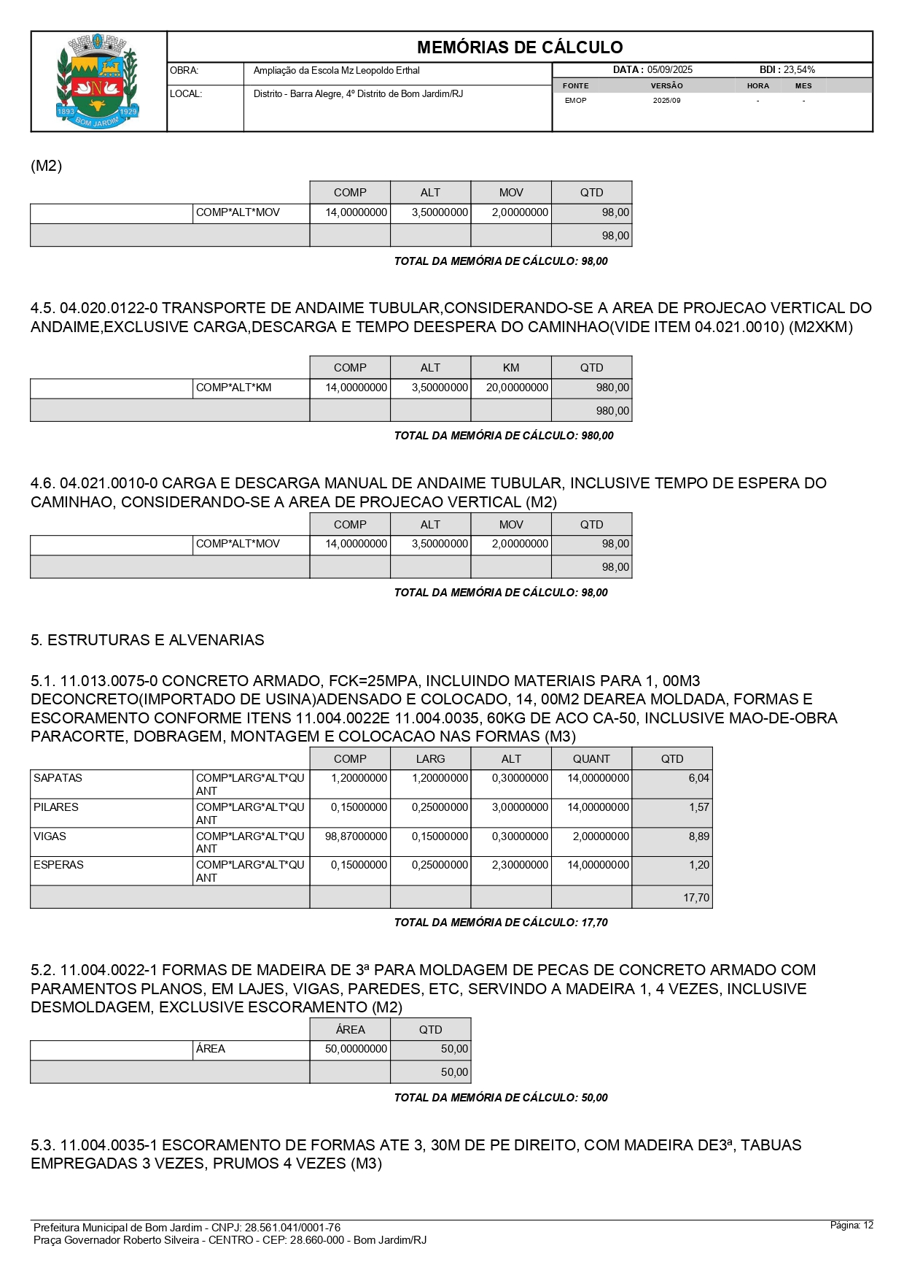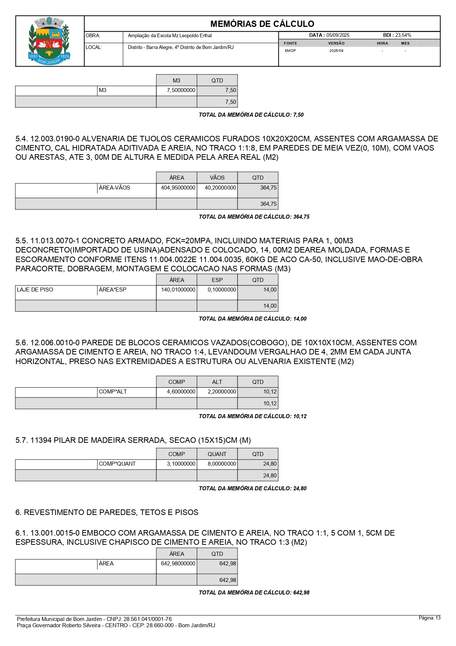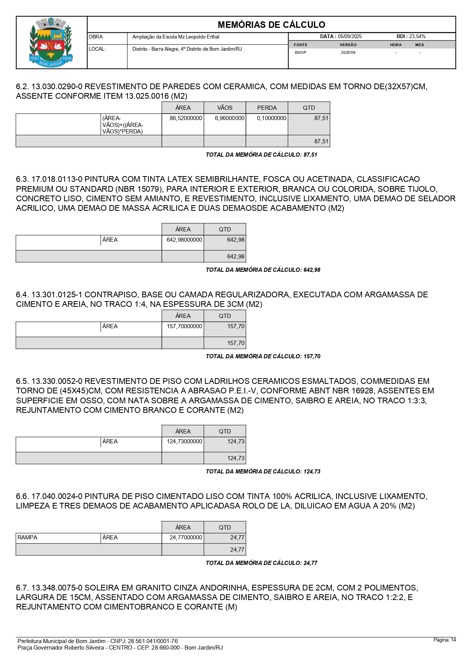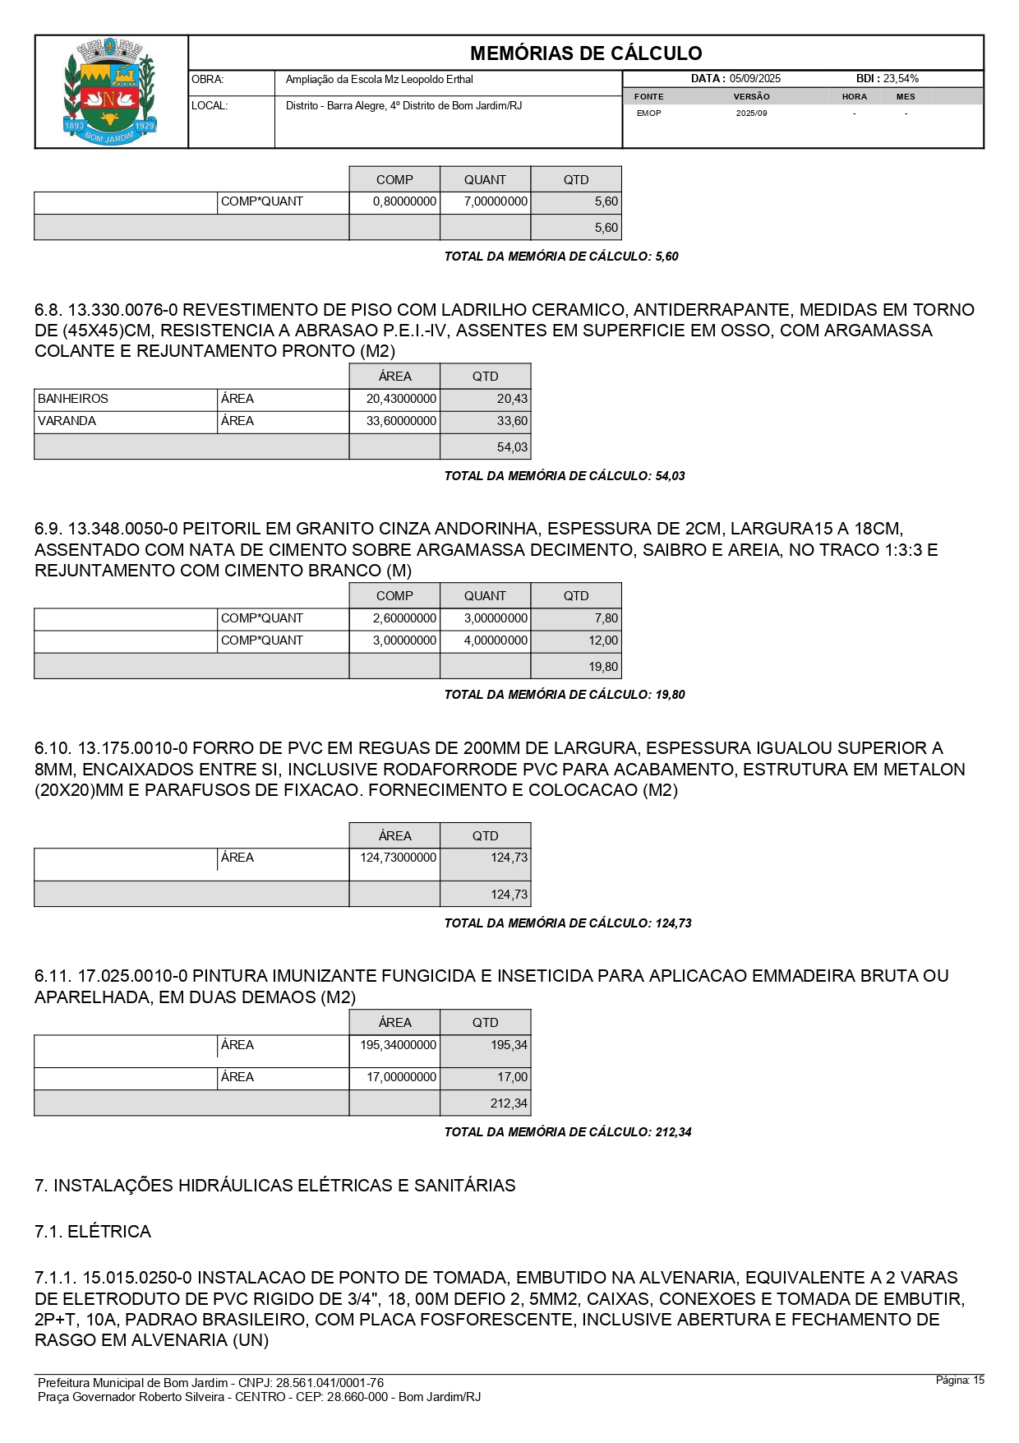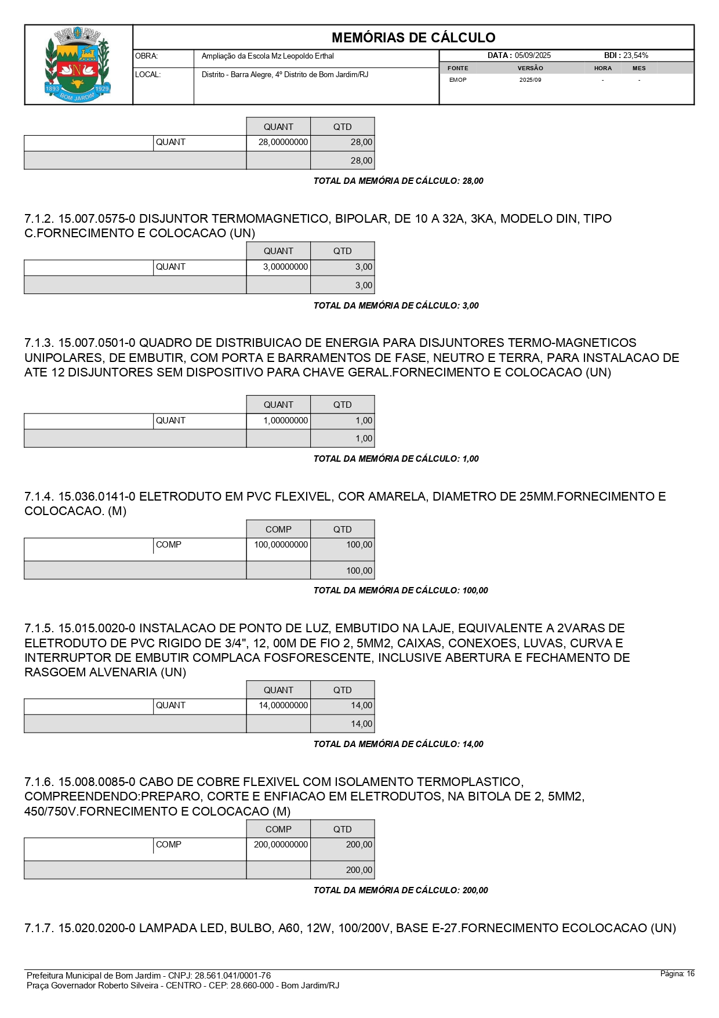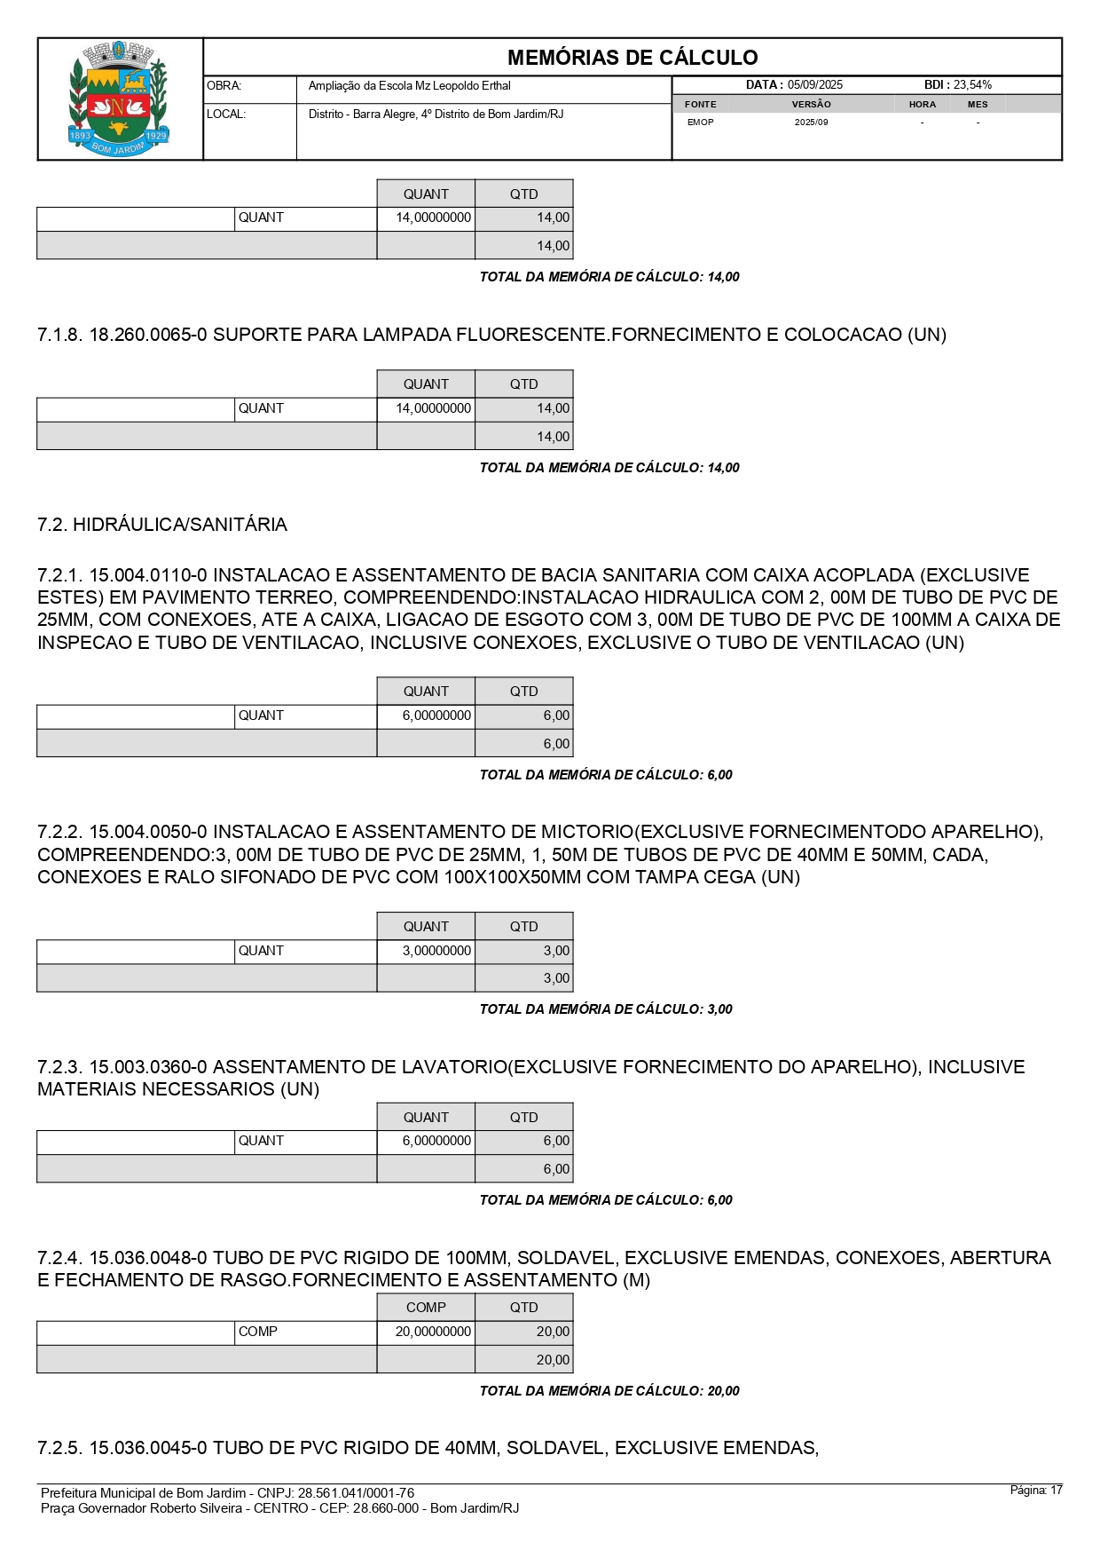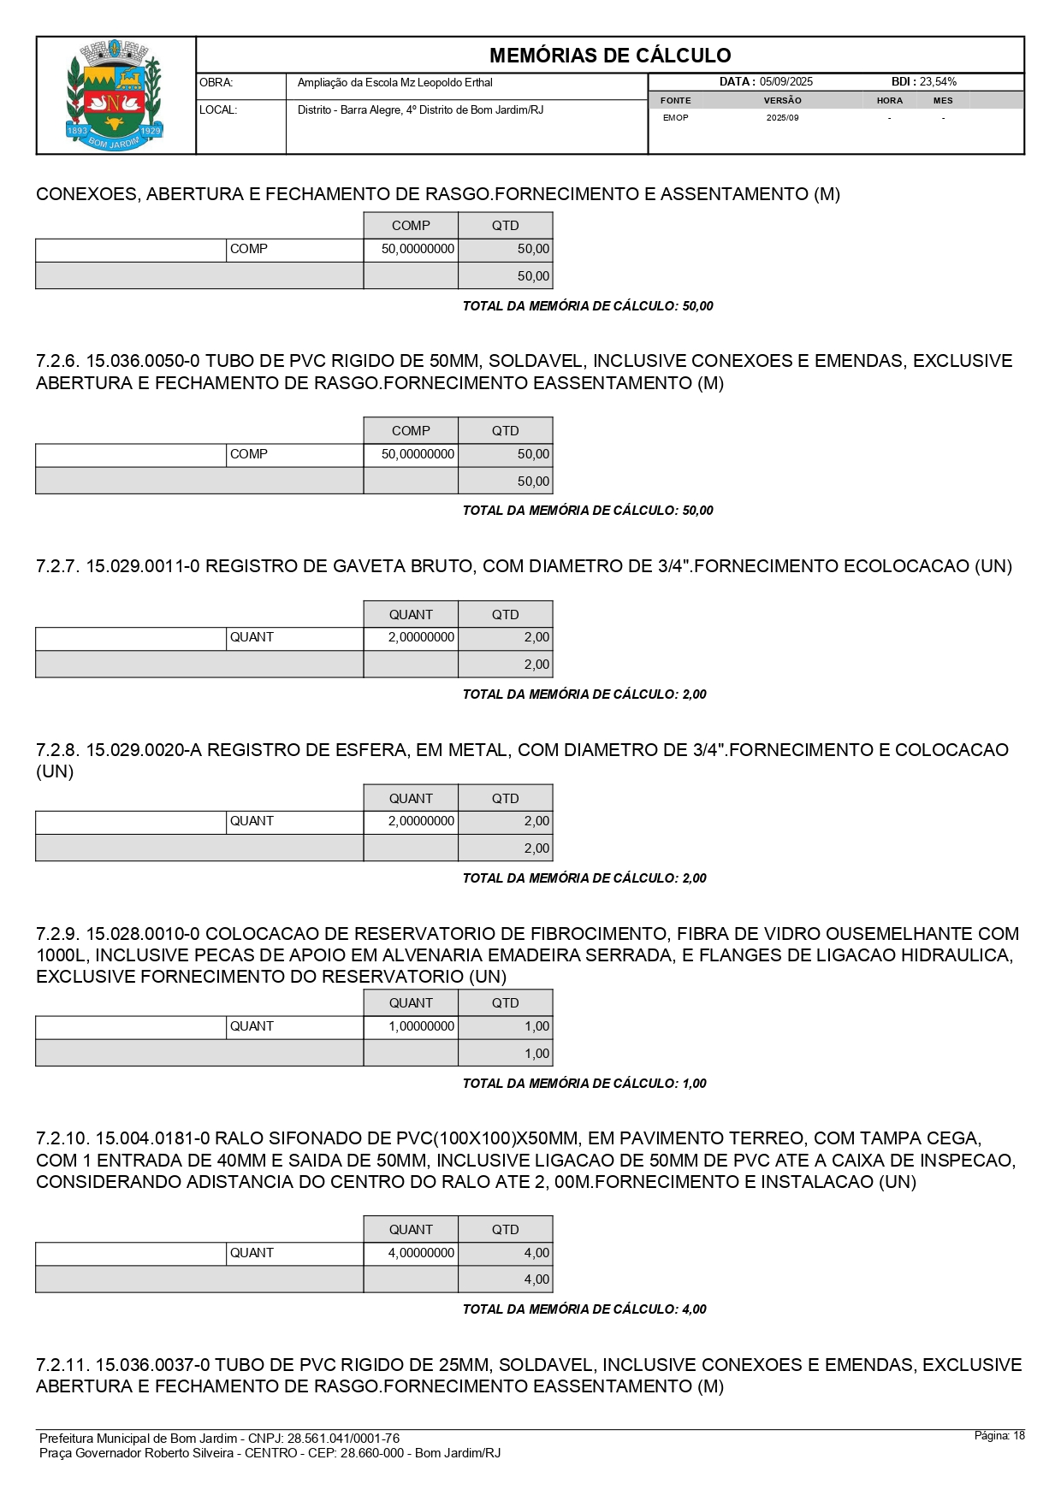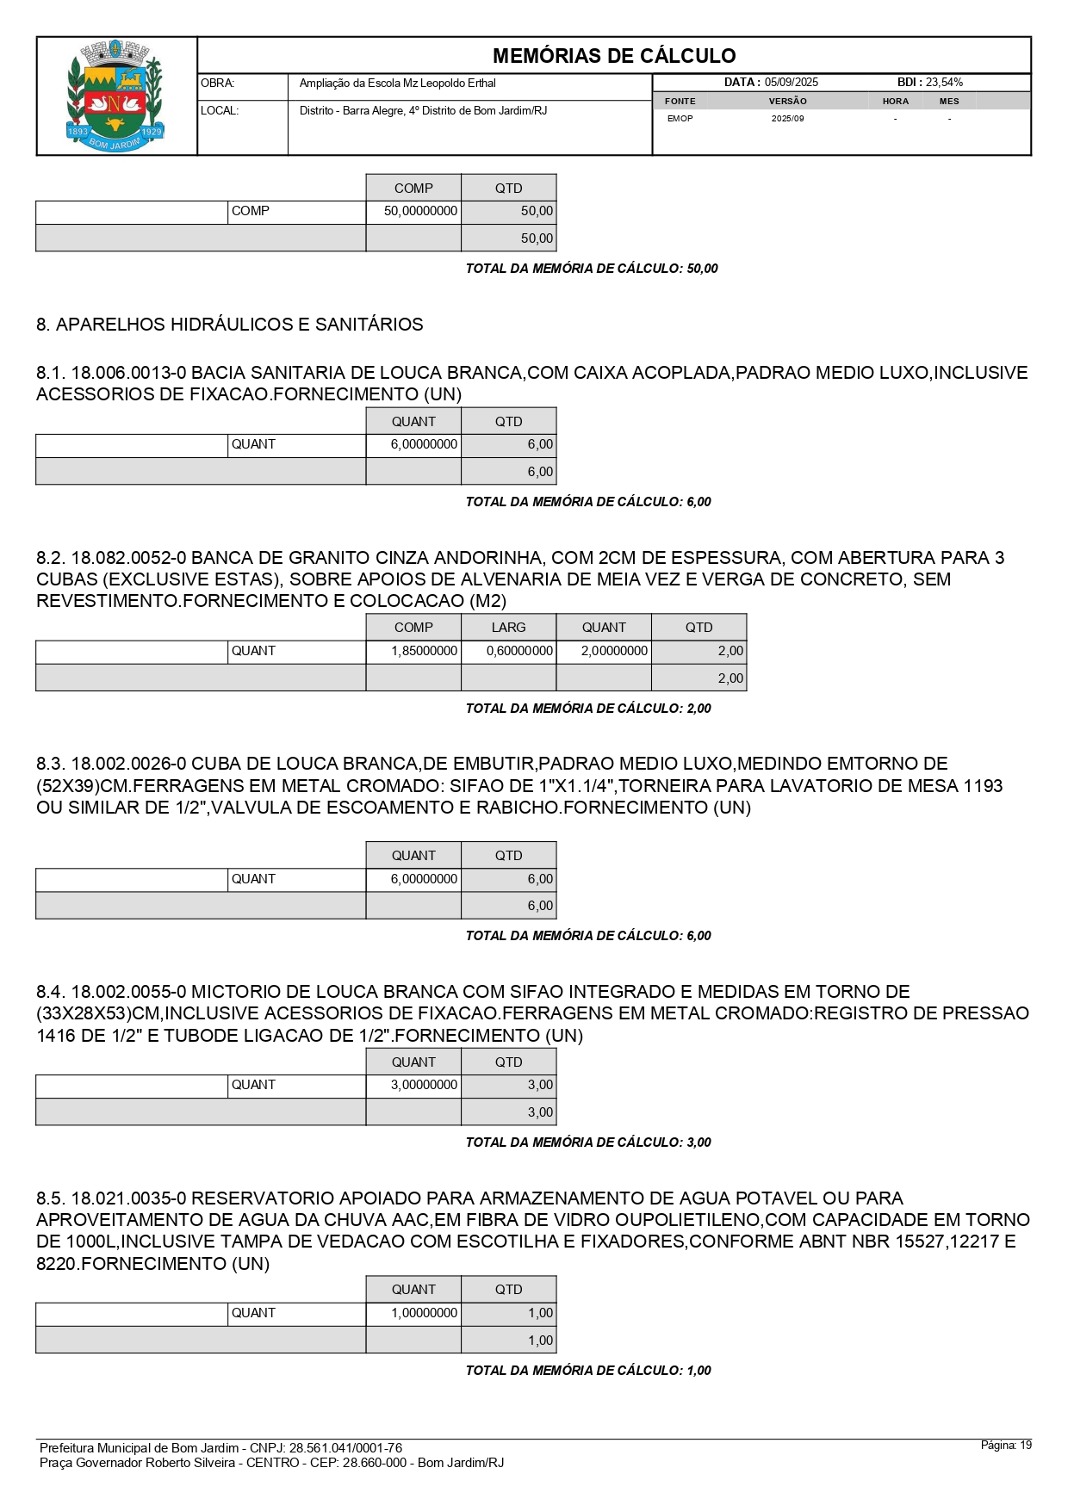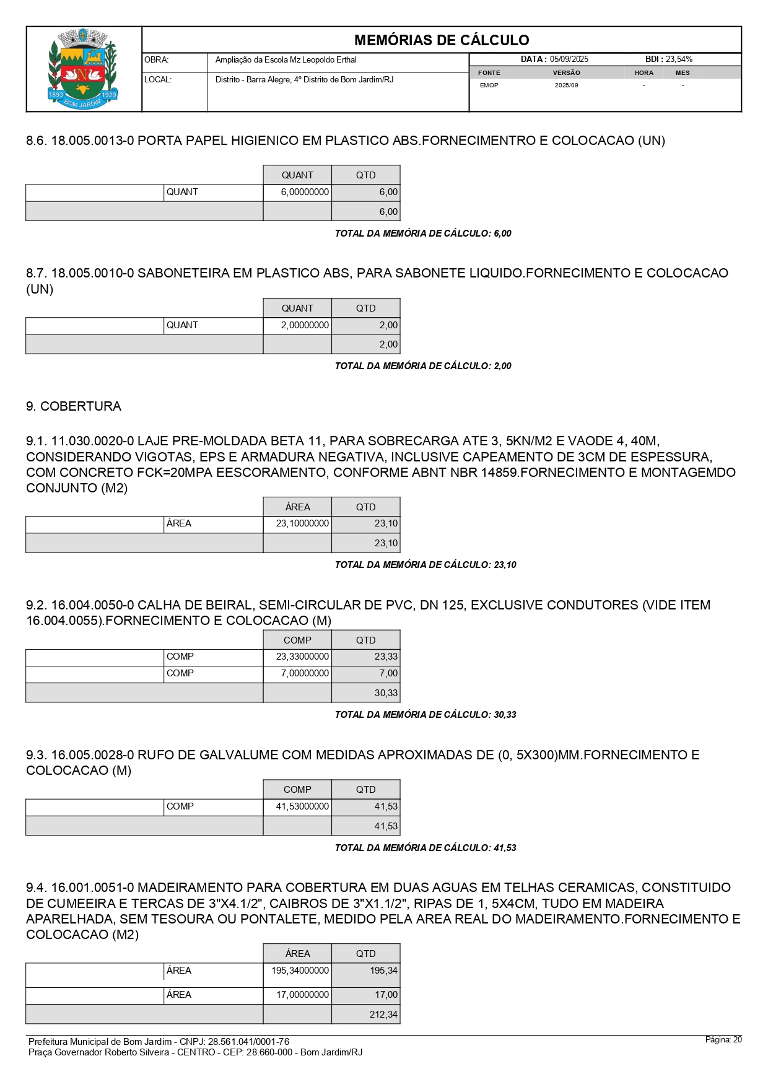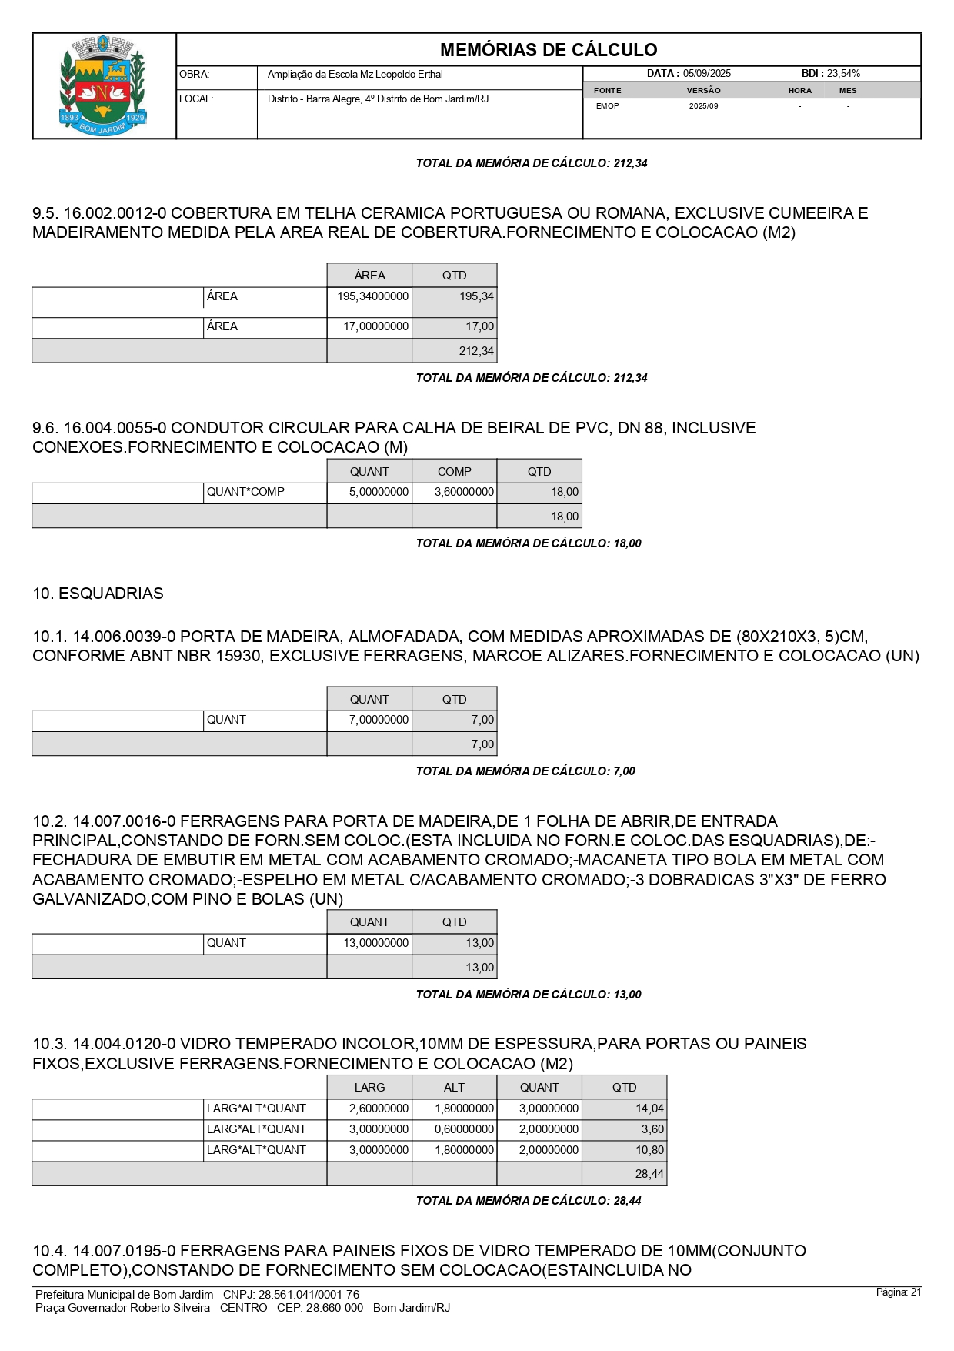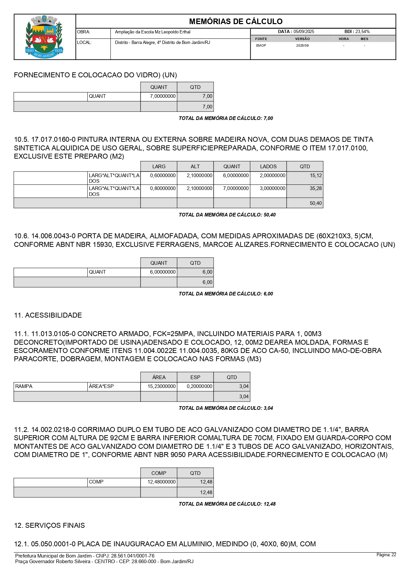

ANEXO D
CRONOGRAMA FÍSICO-FINANCEIRO
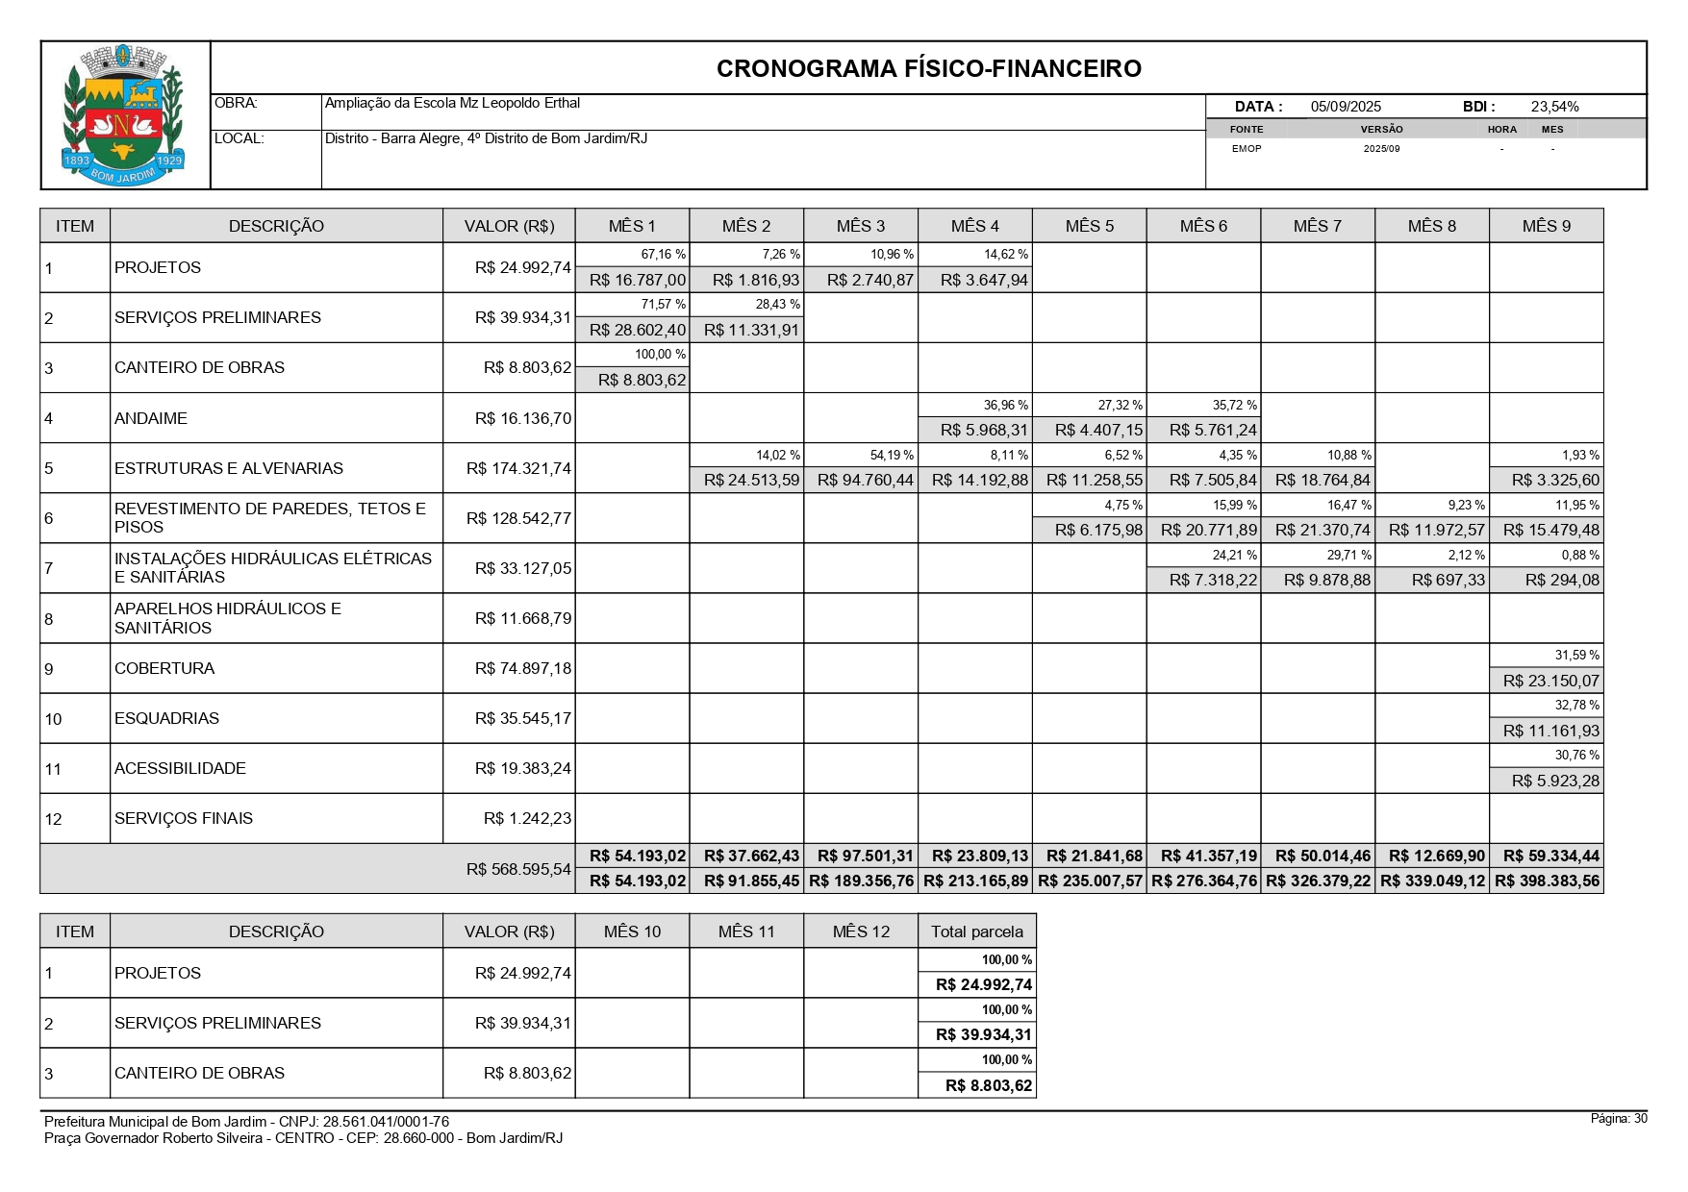
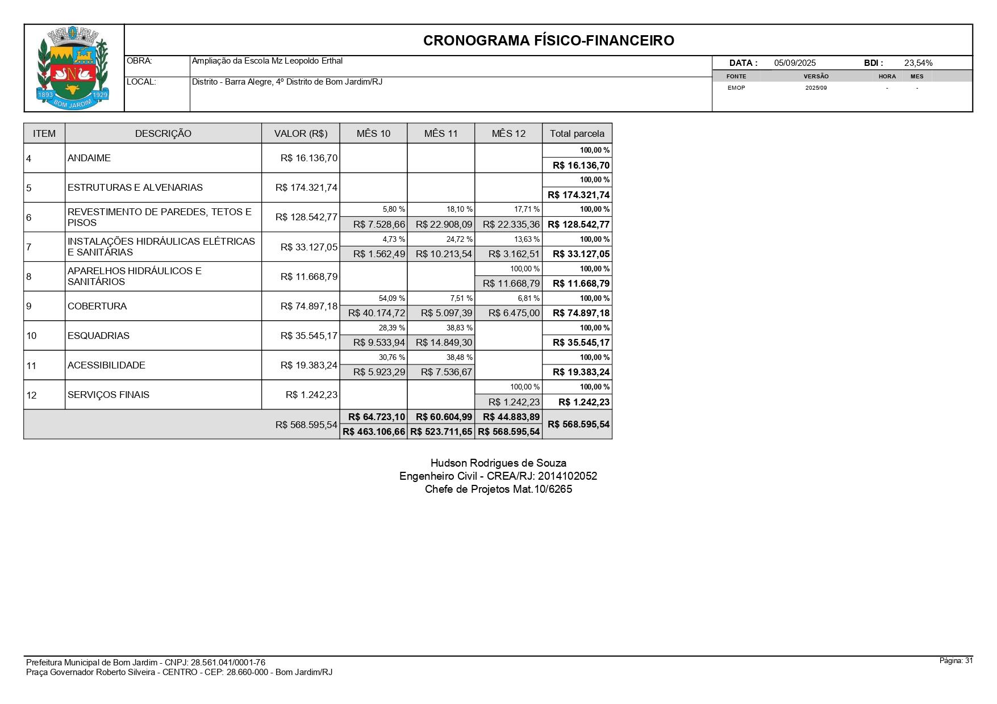

ANEXO E
DEMONSTRATIVO BDI
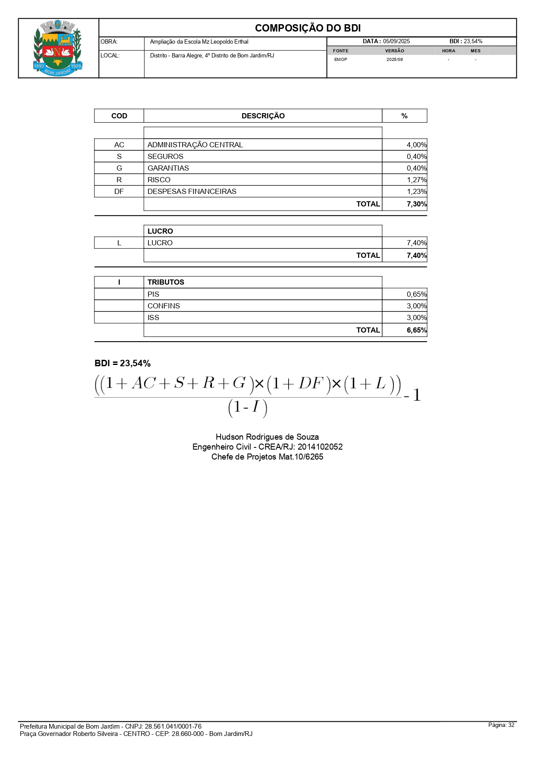

ANEXO F
MEMORIAL DESCRITIVO
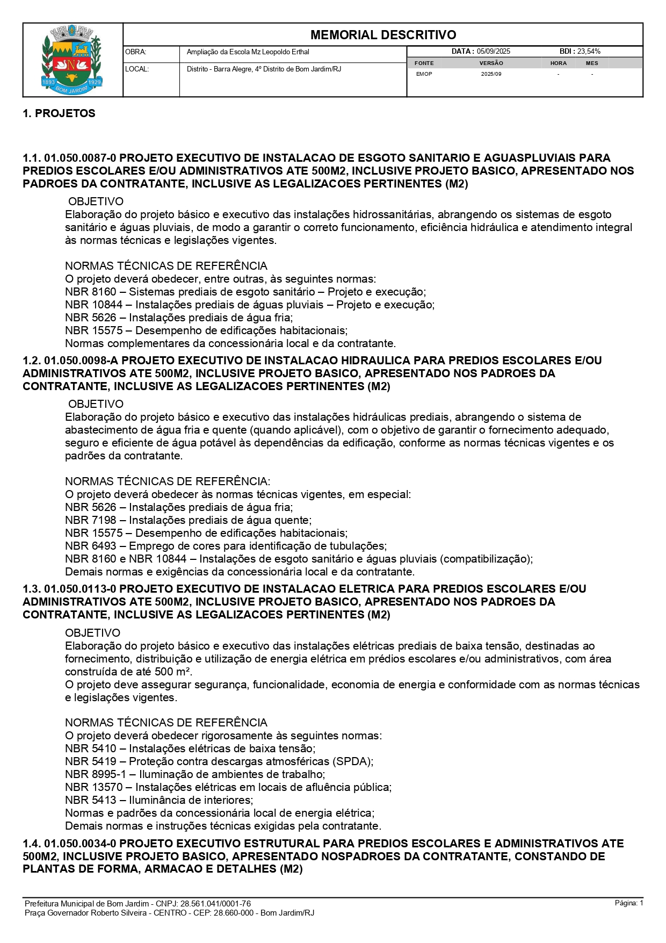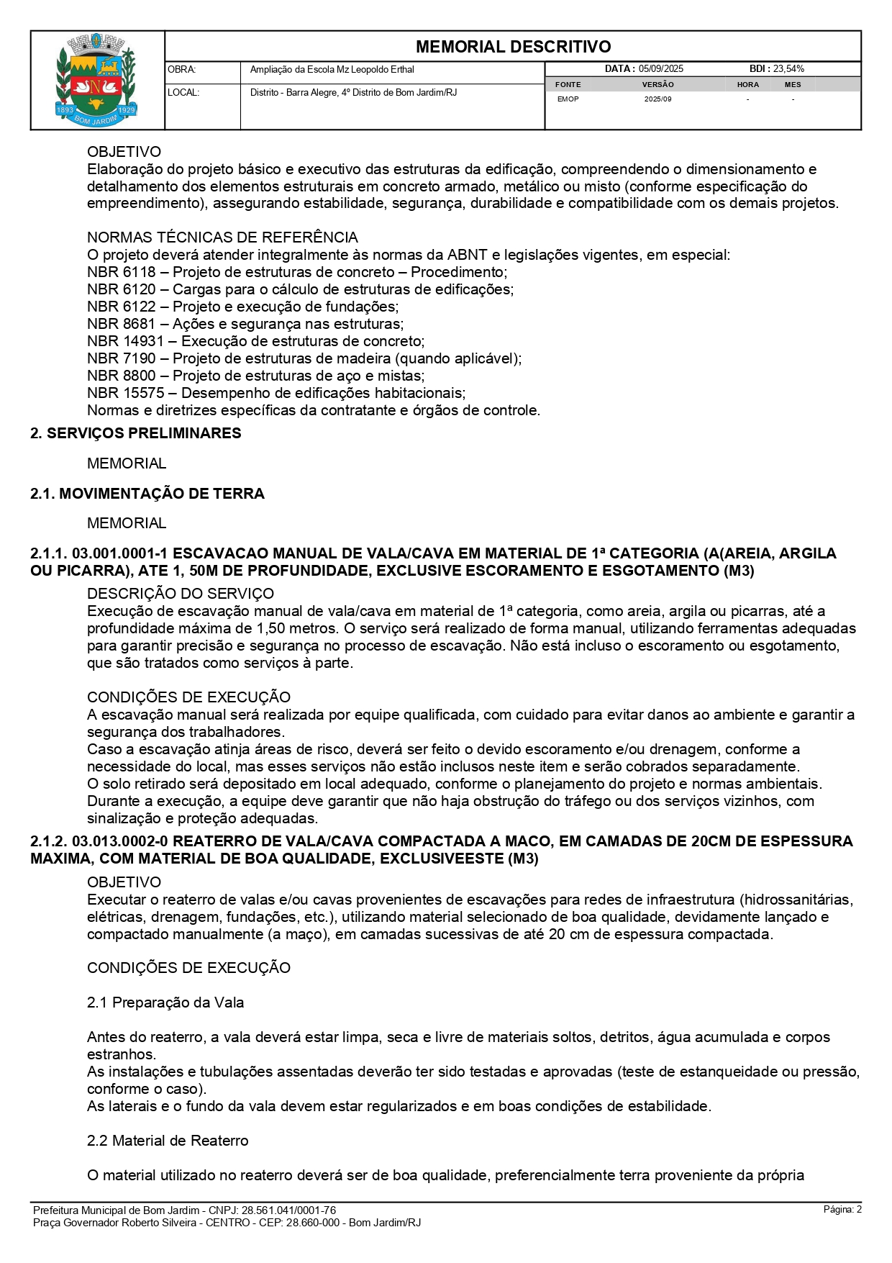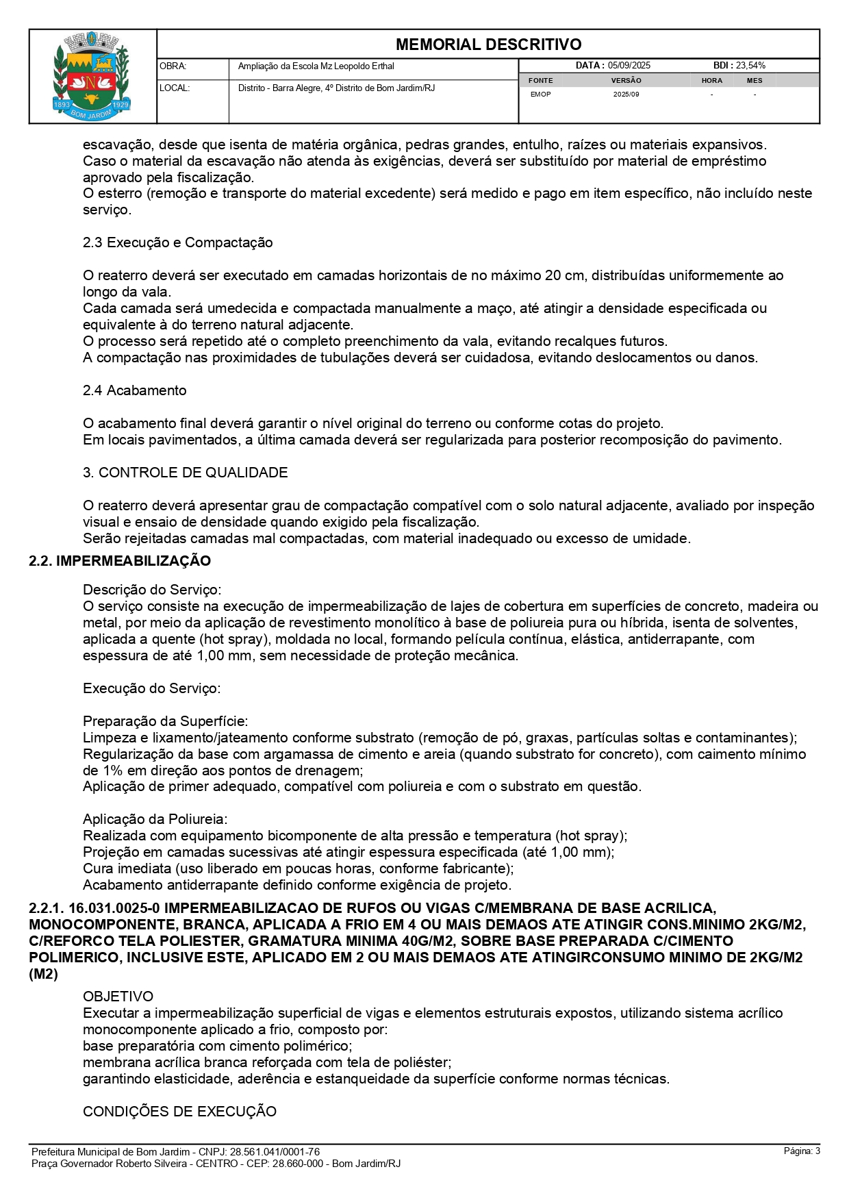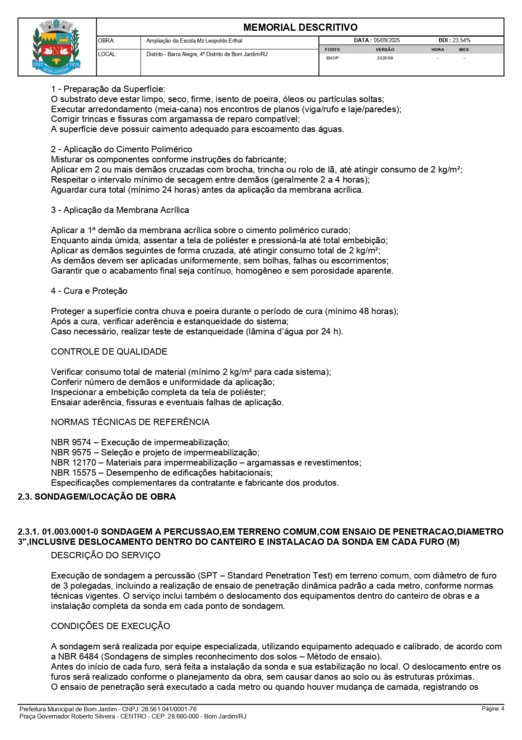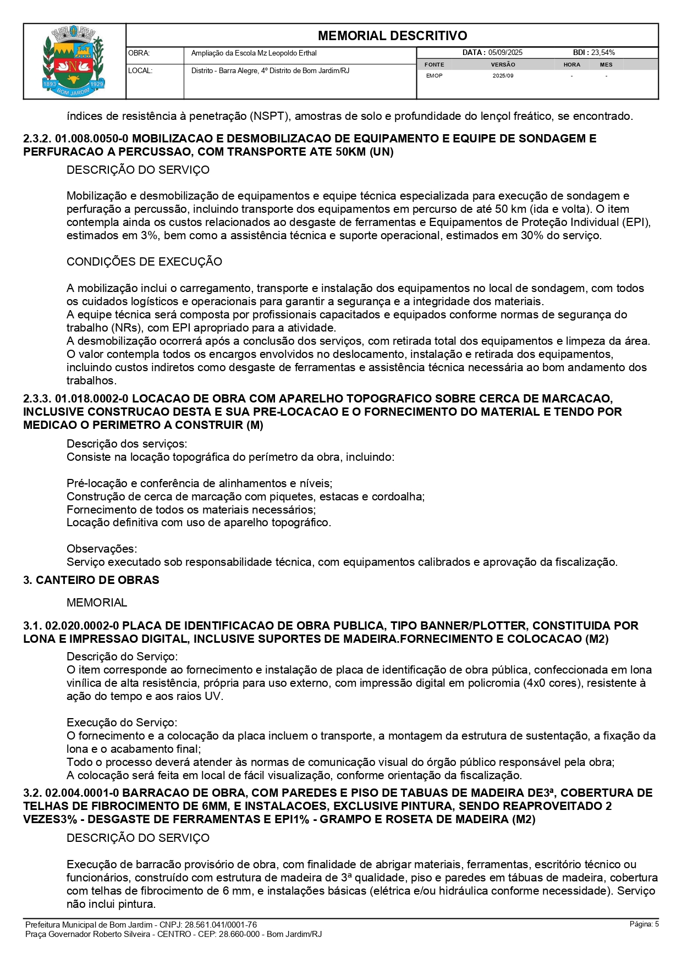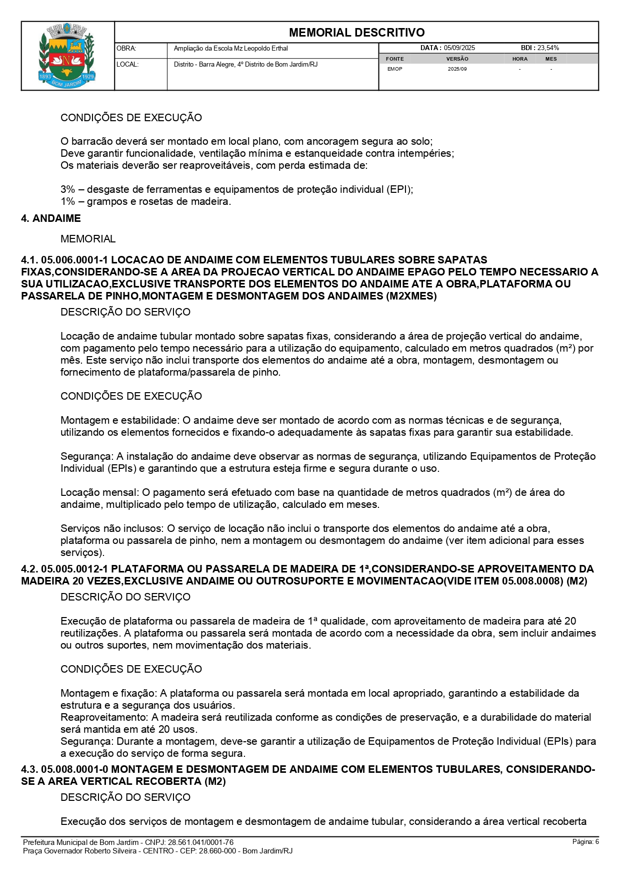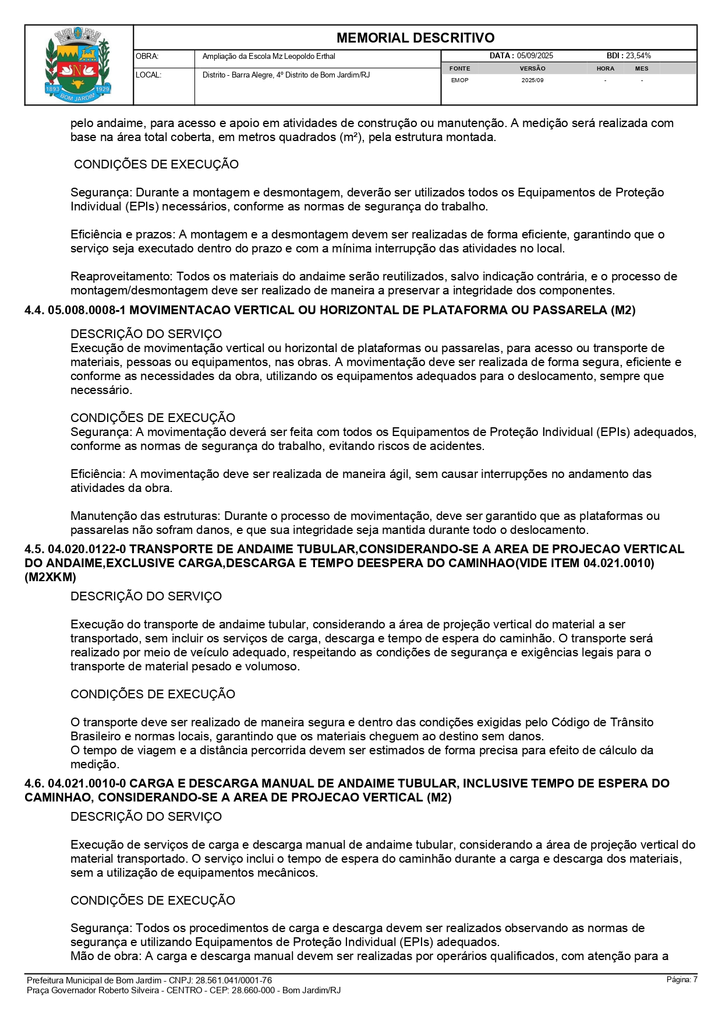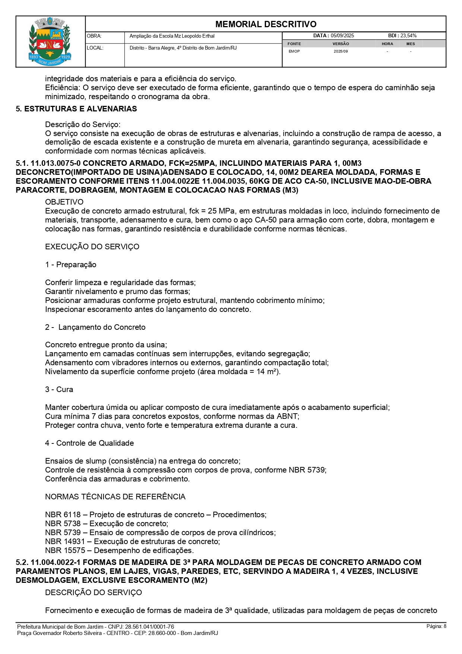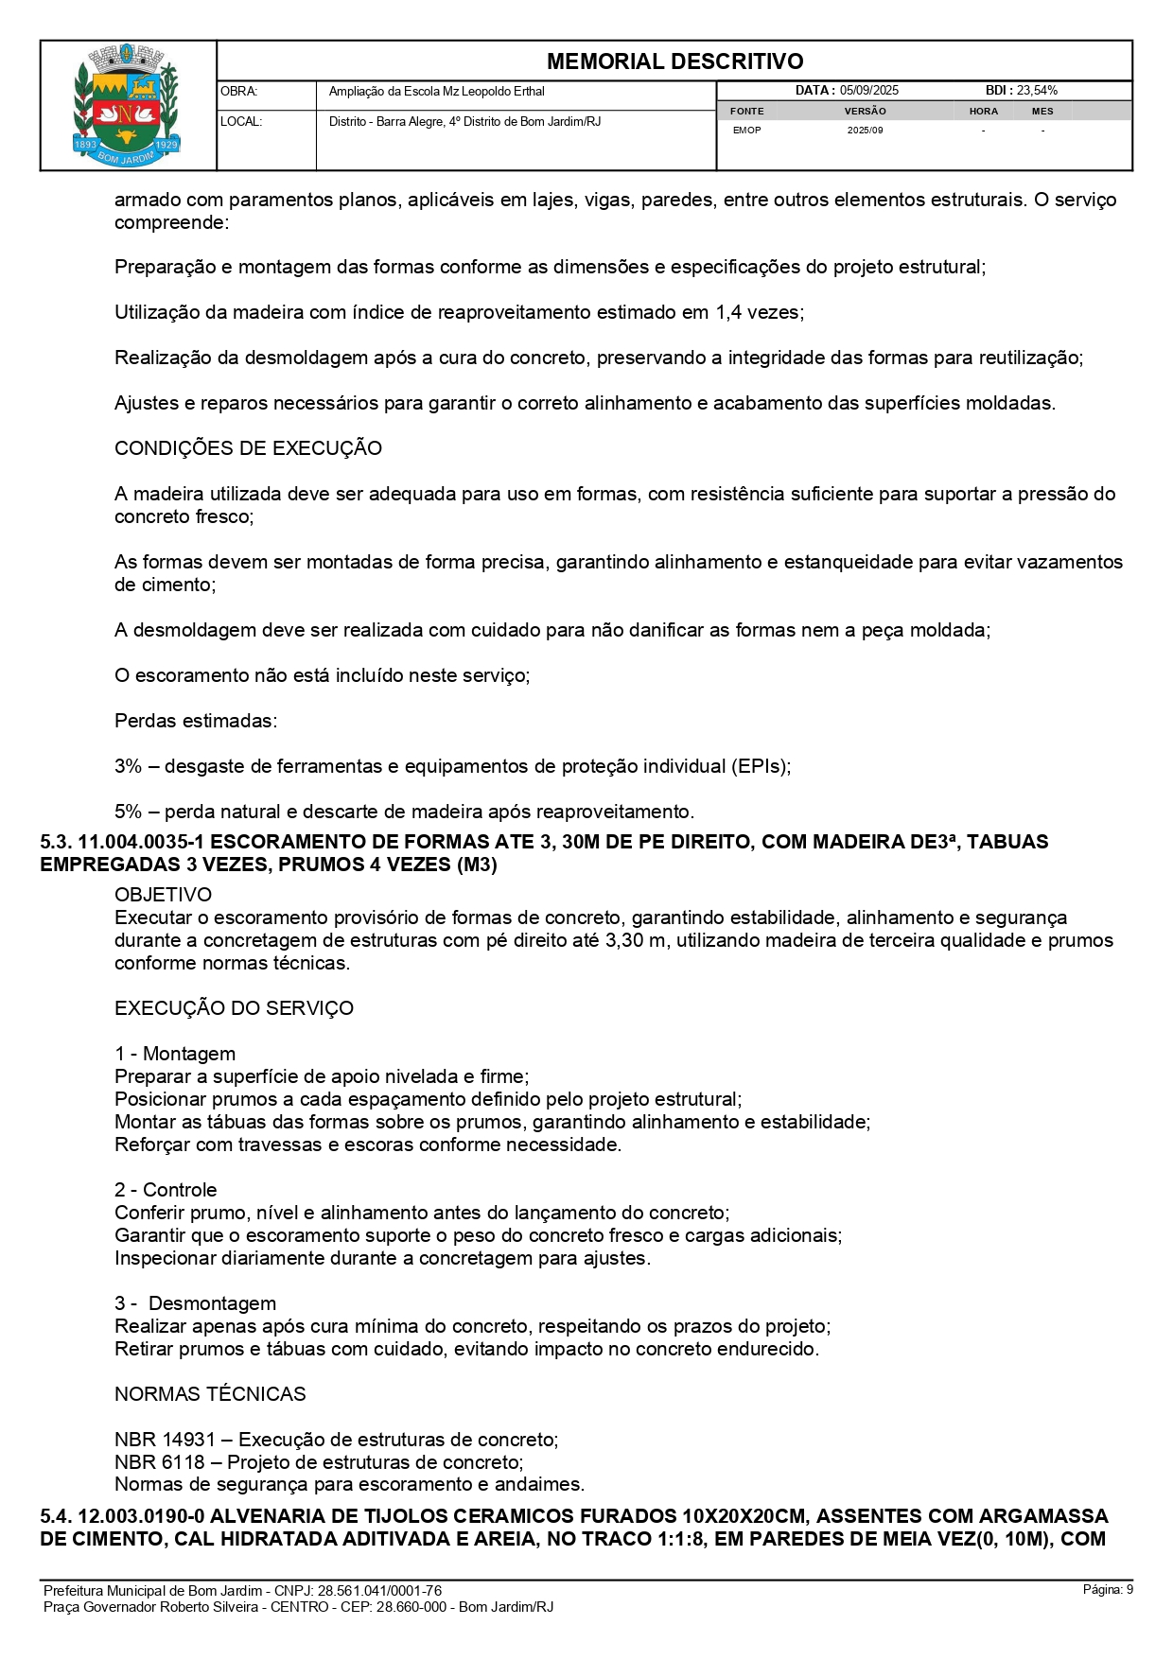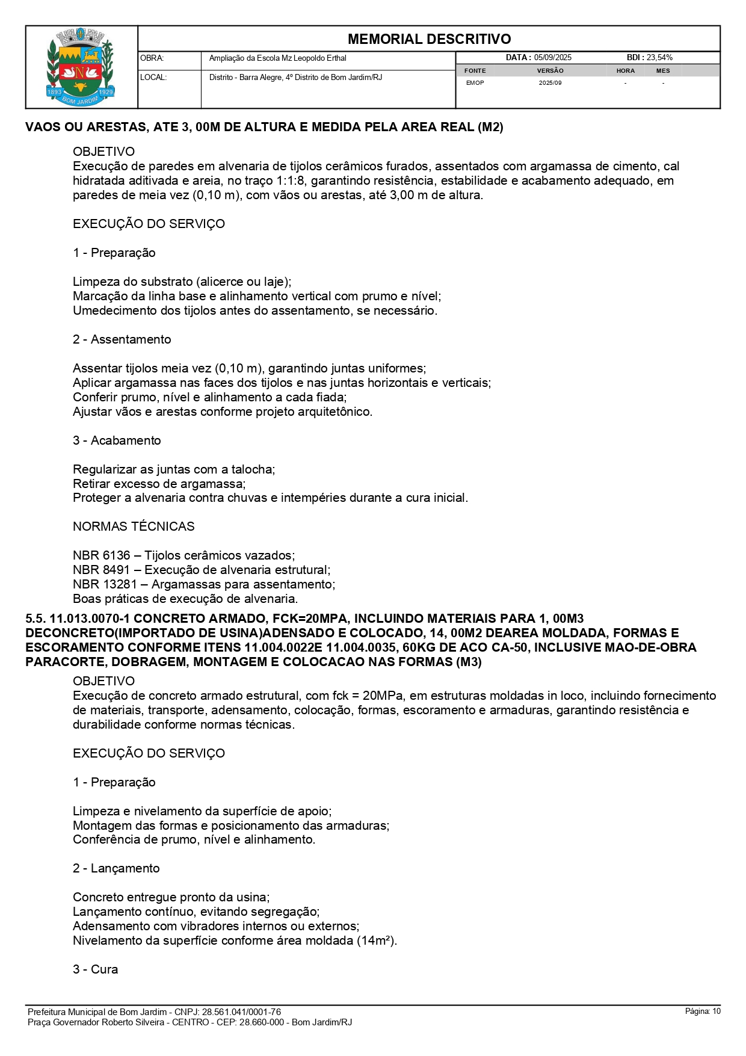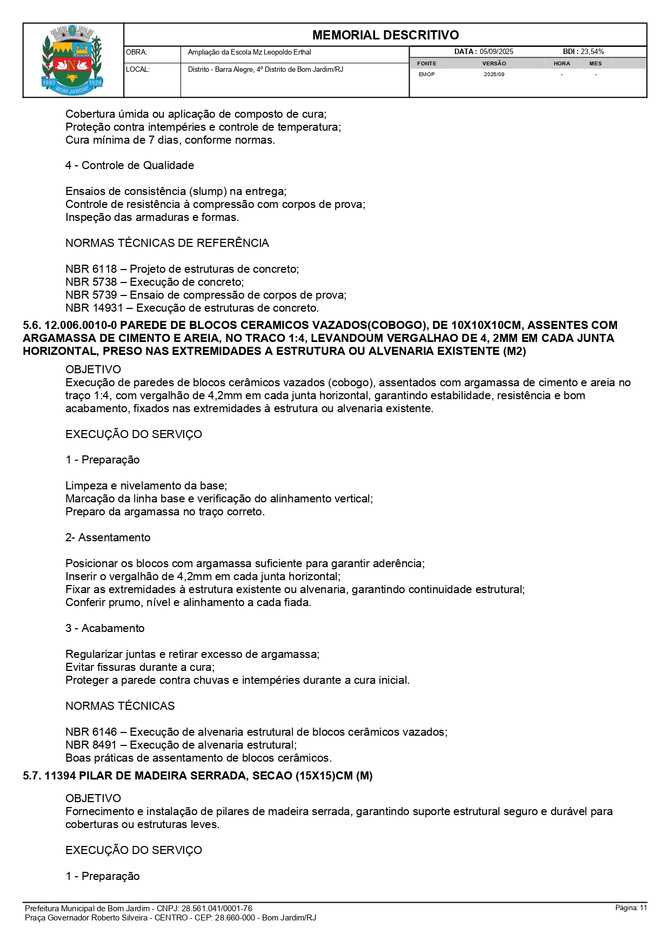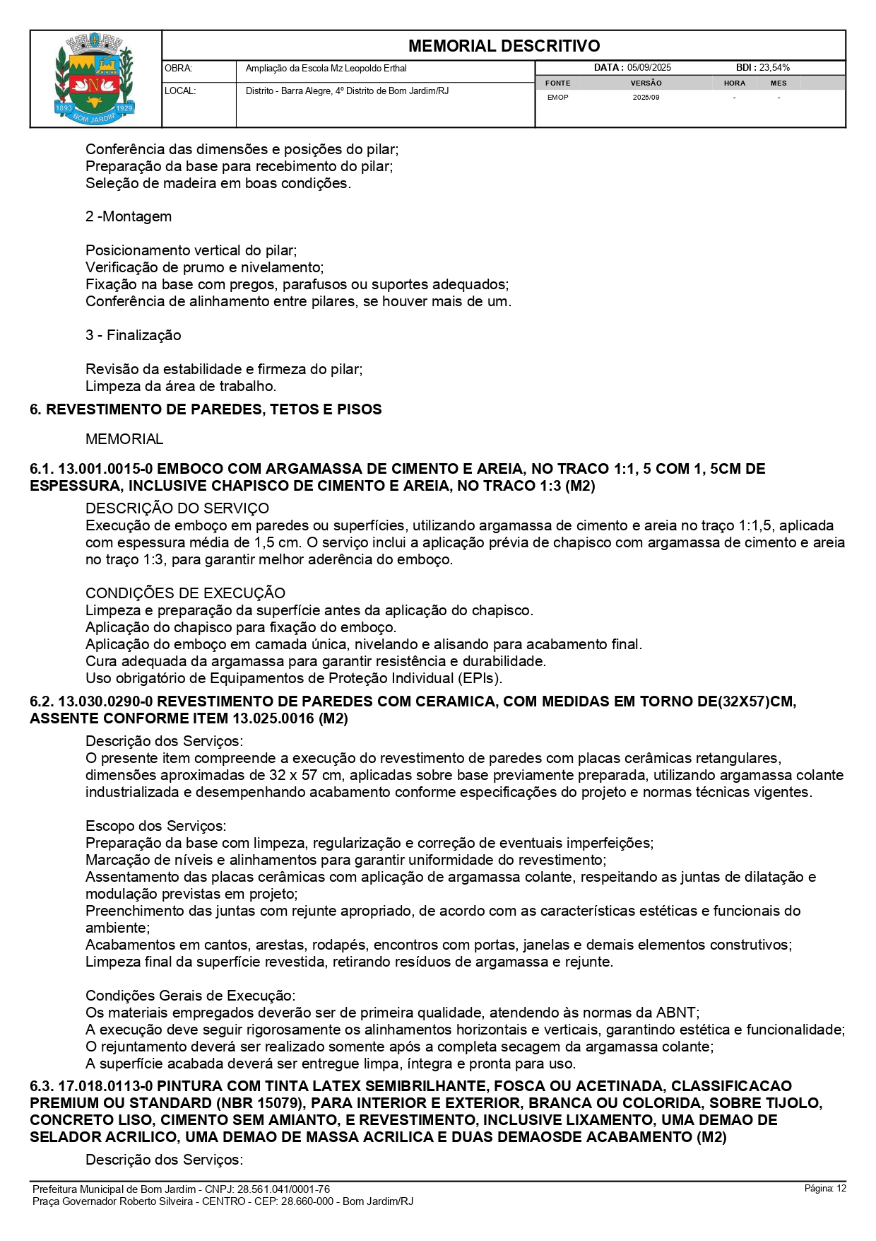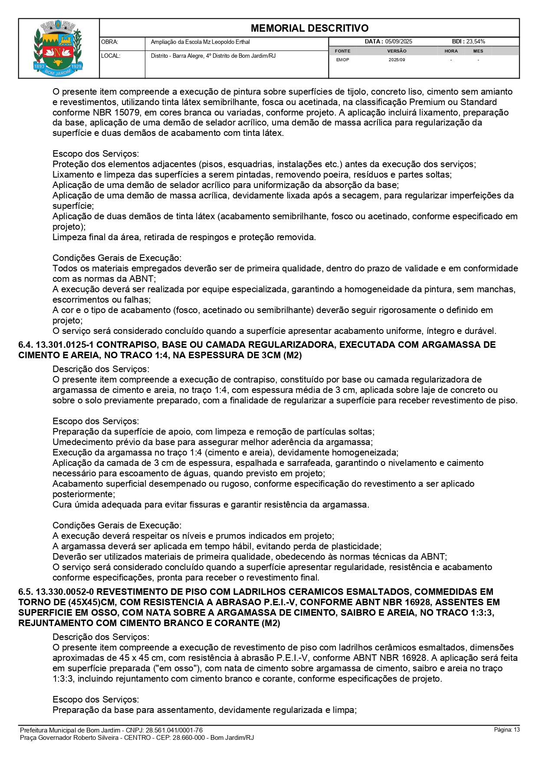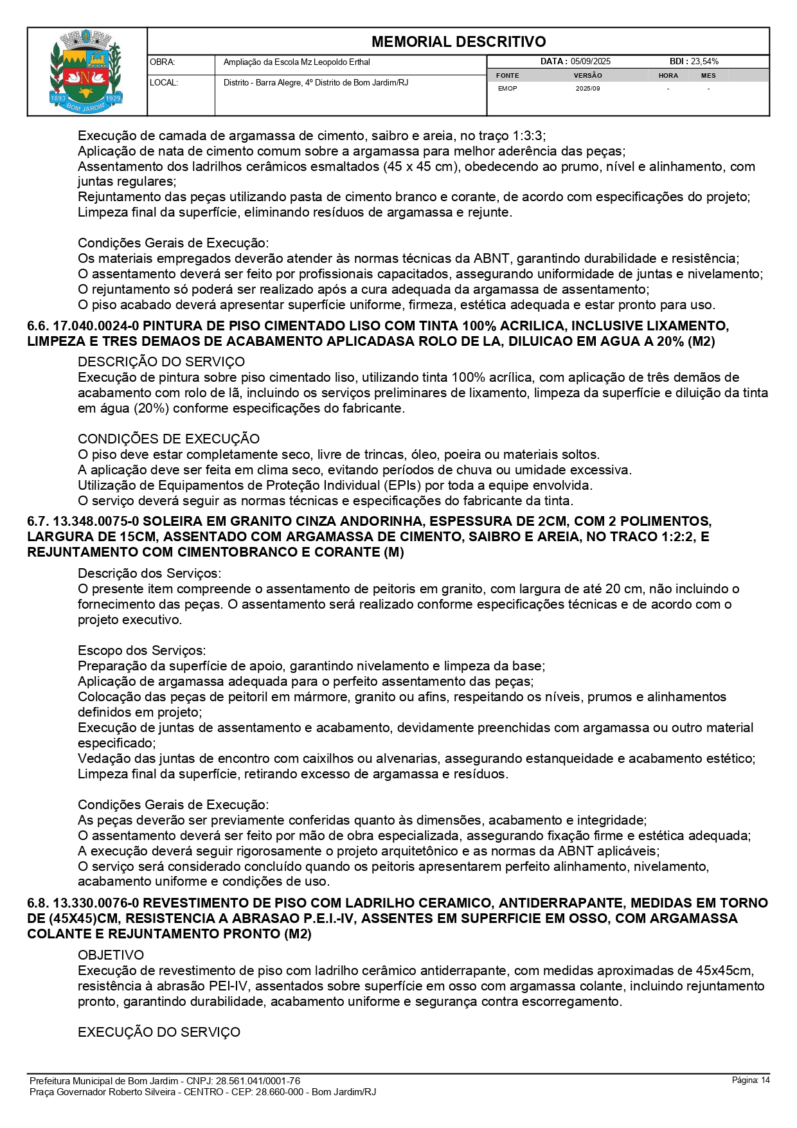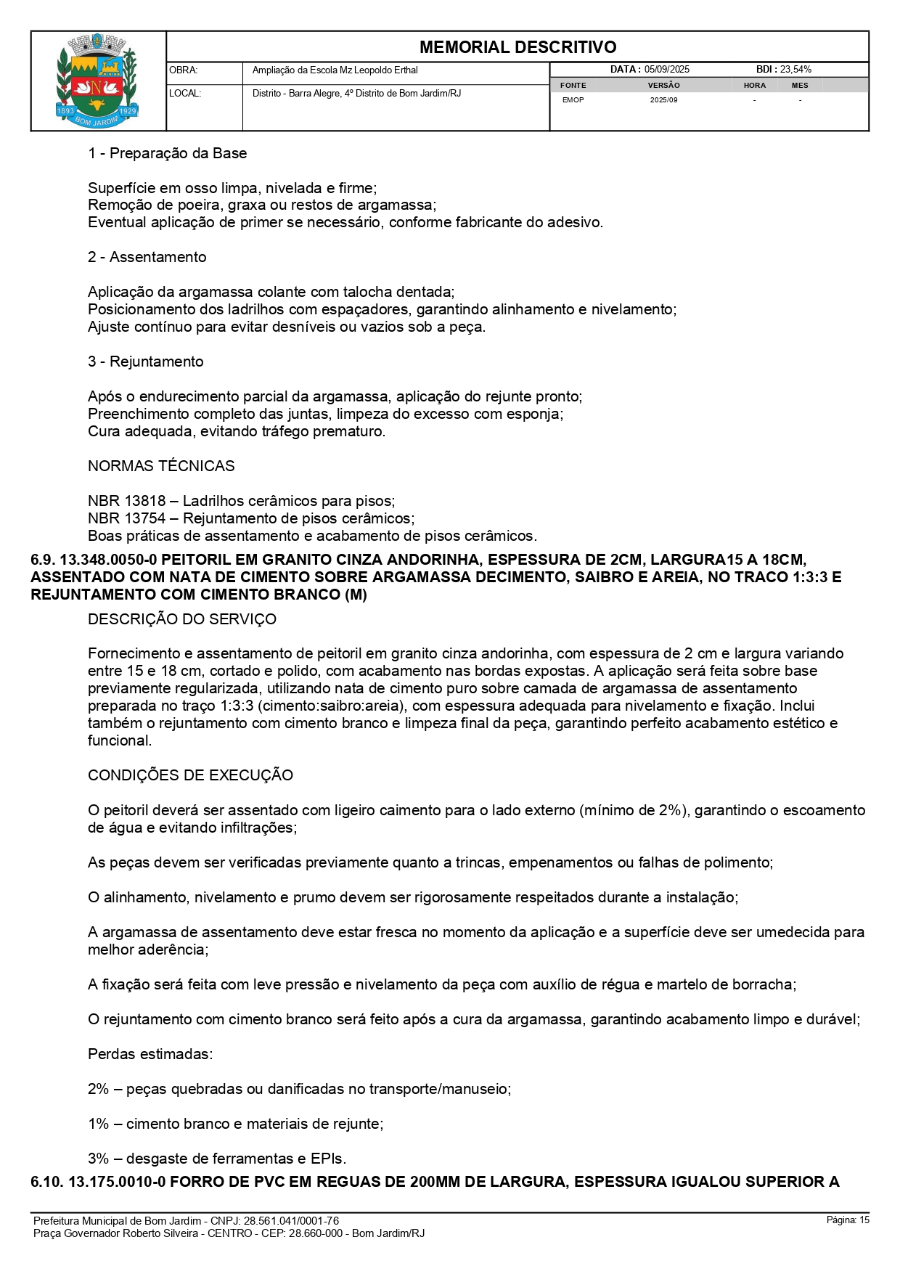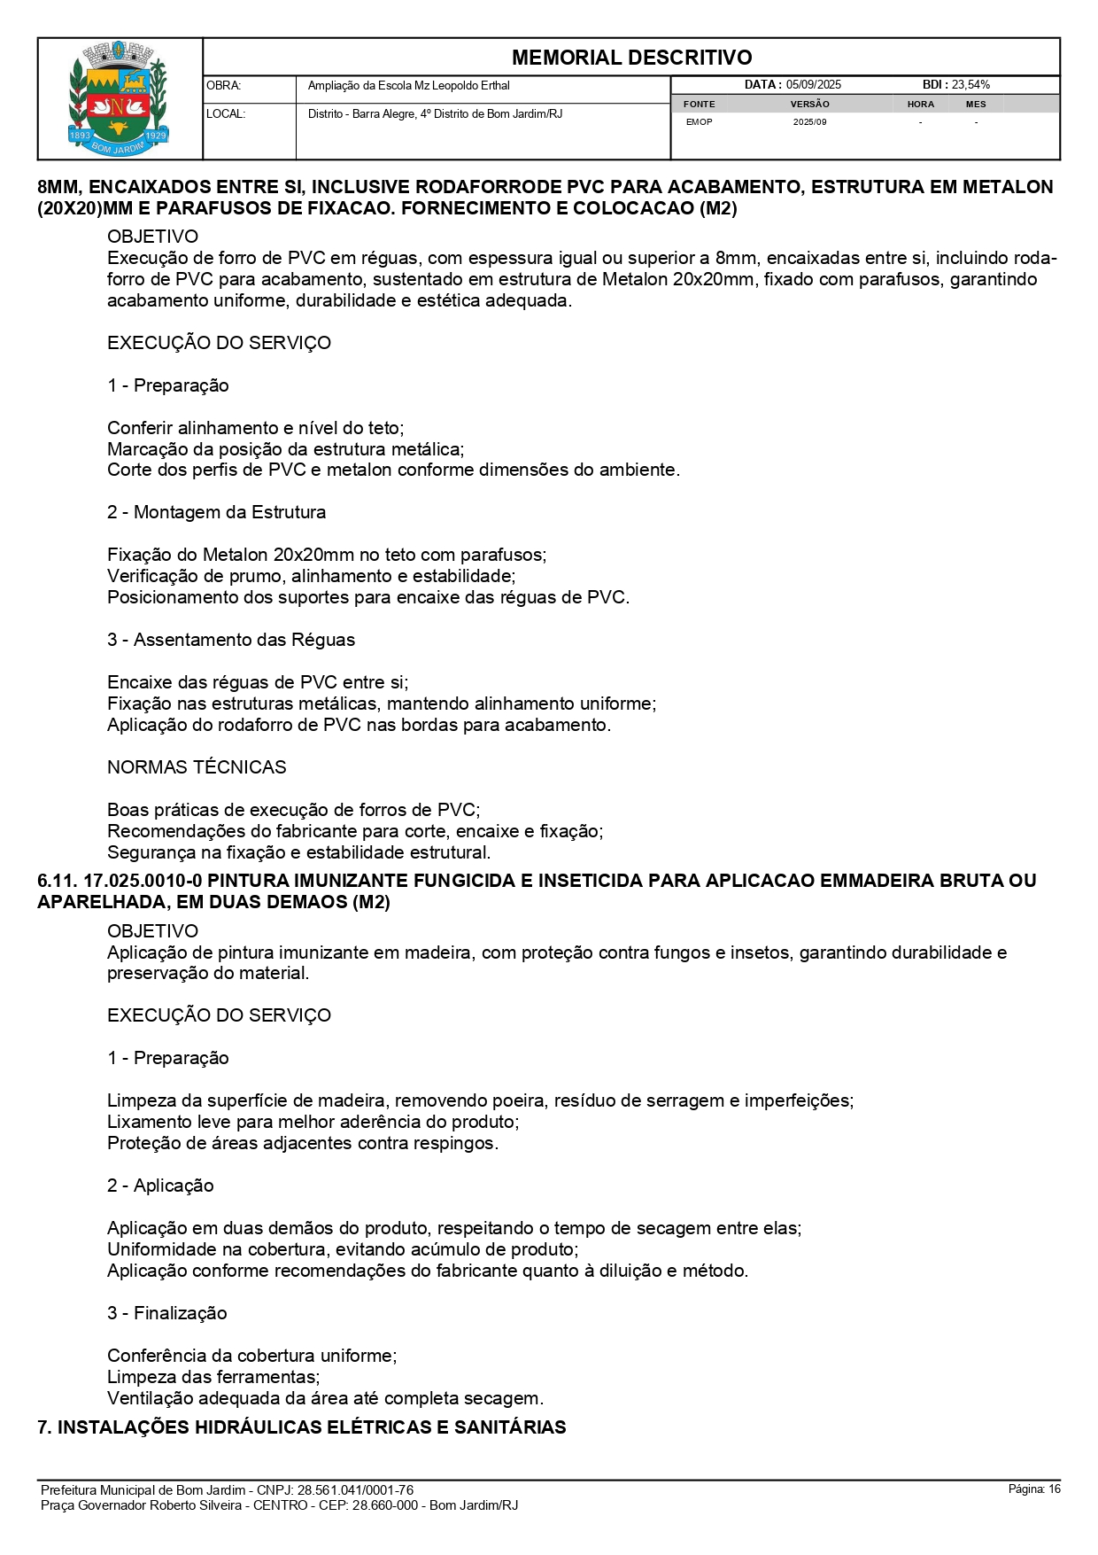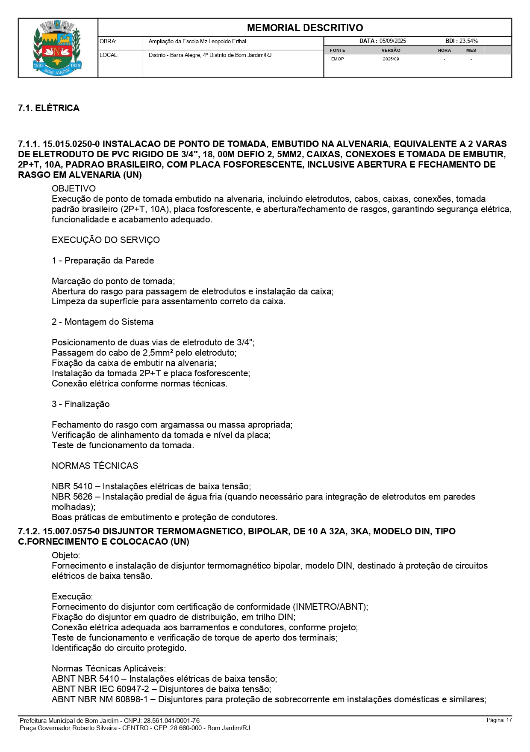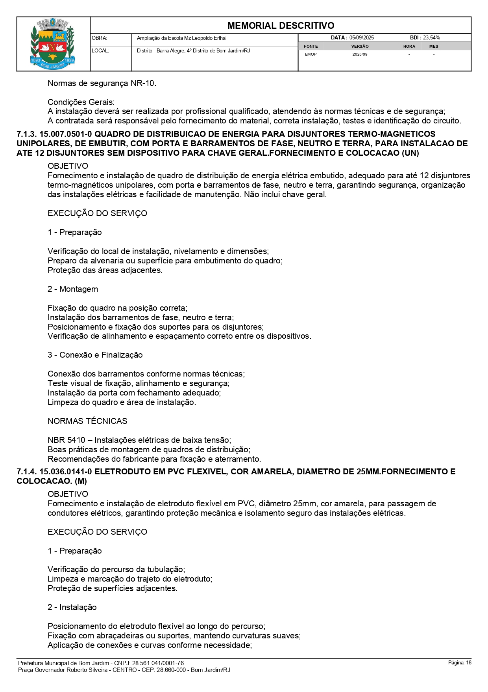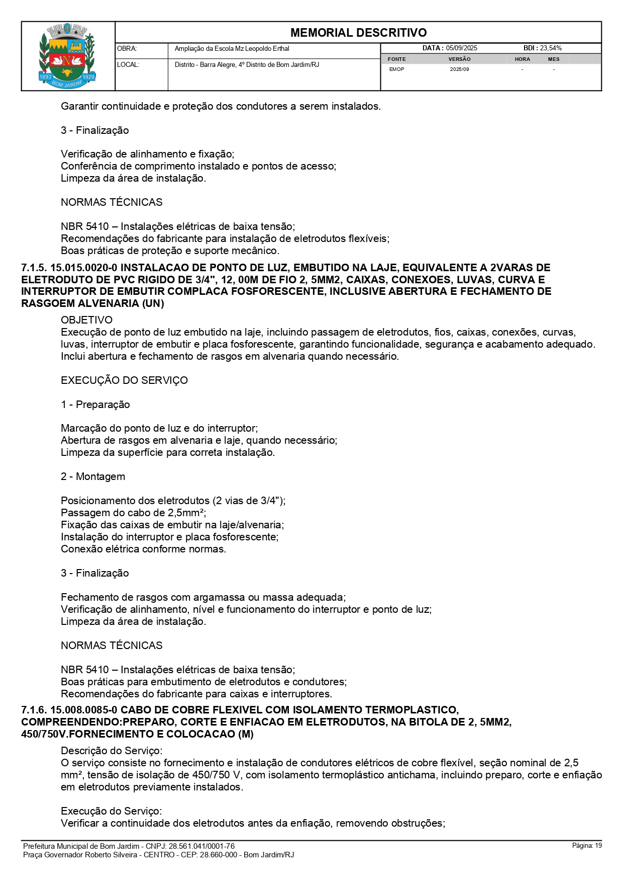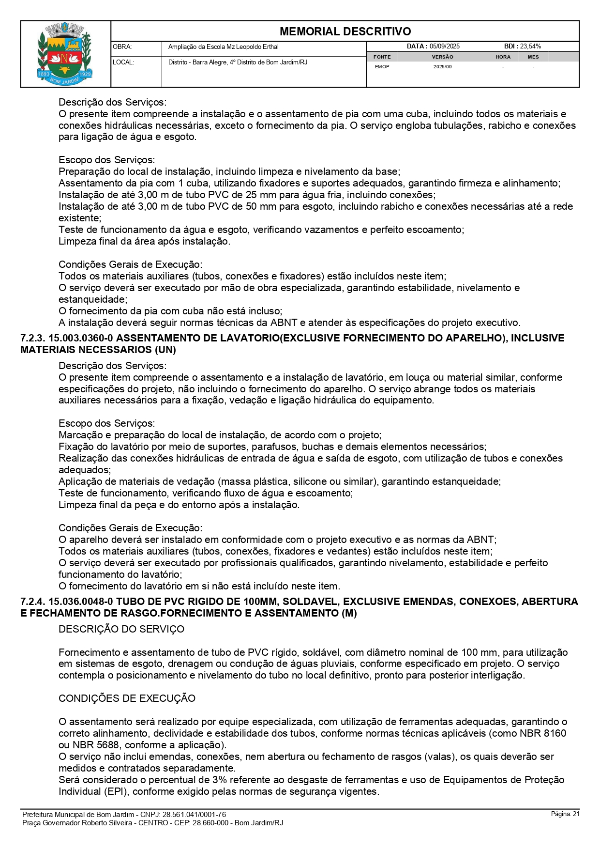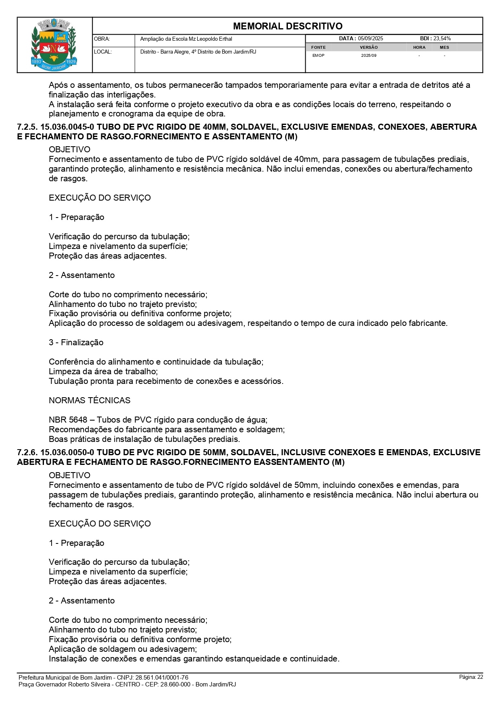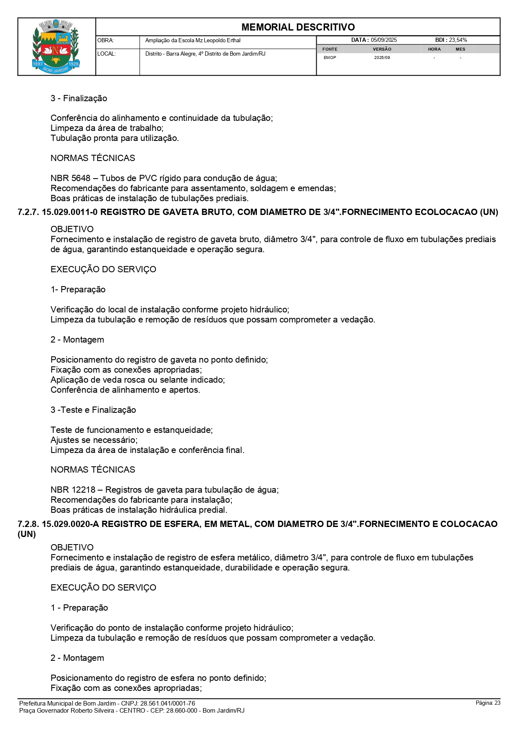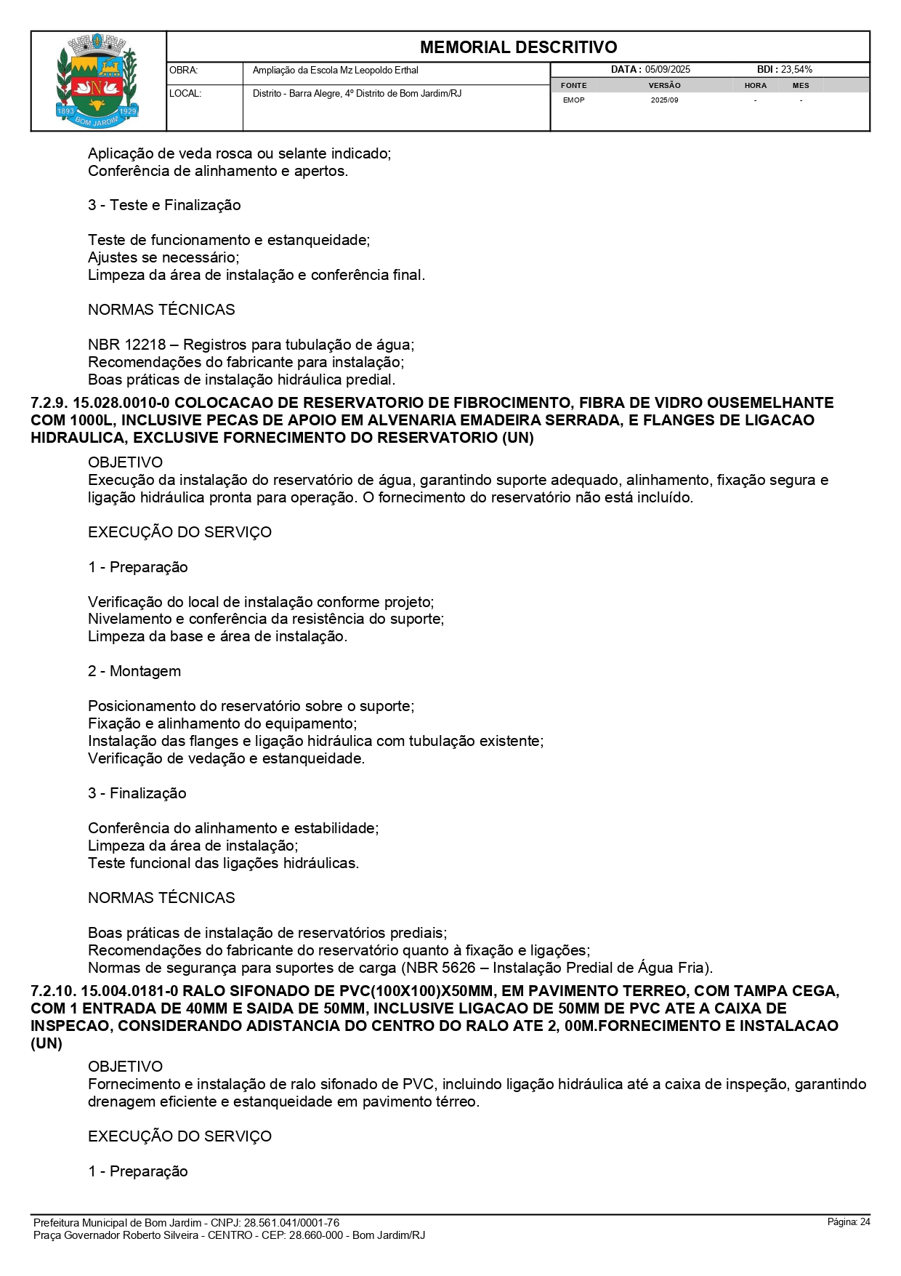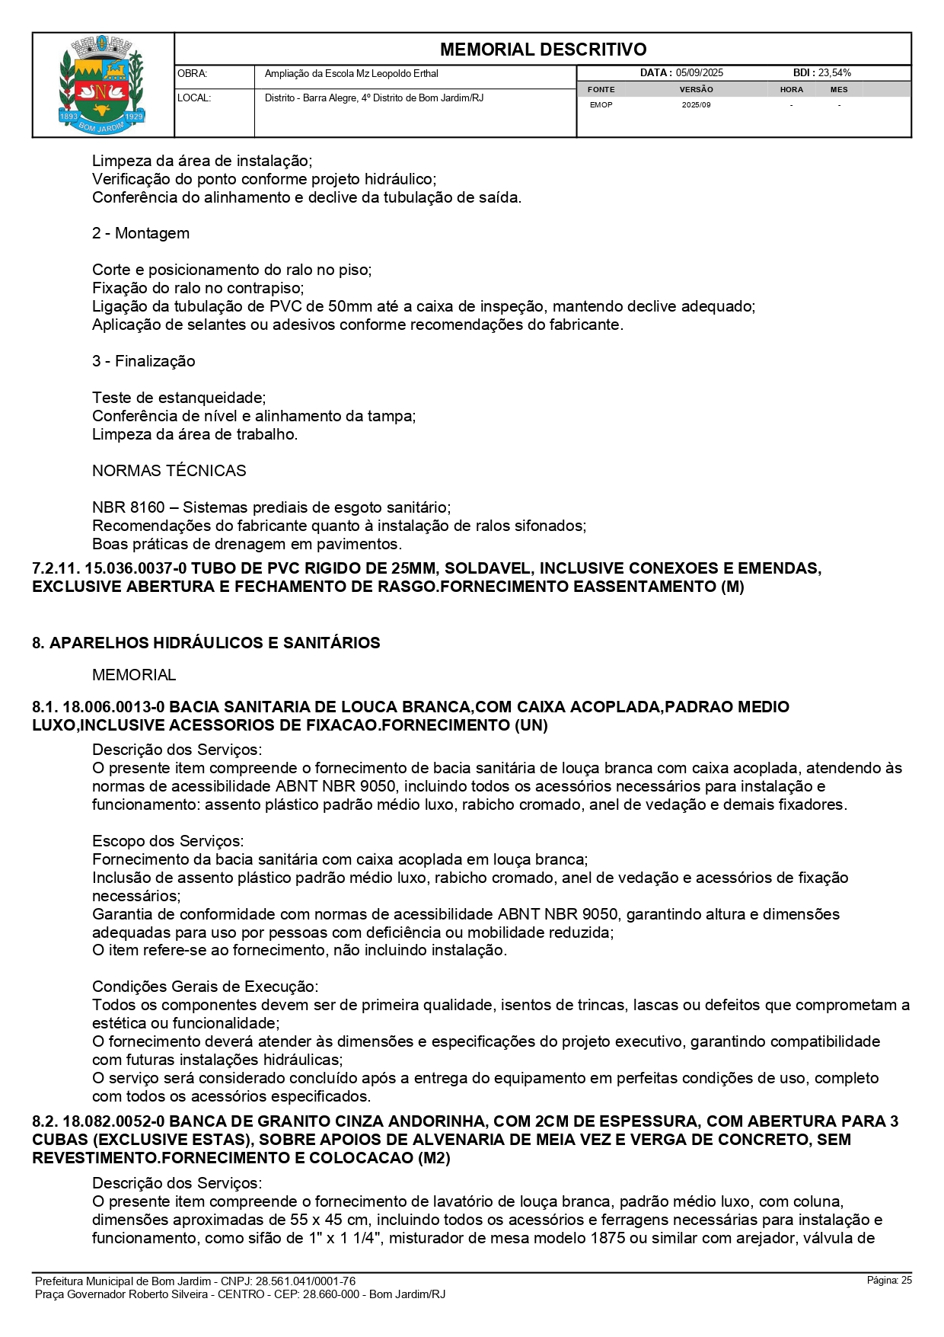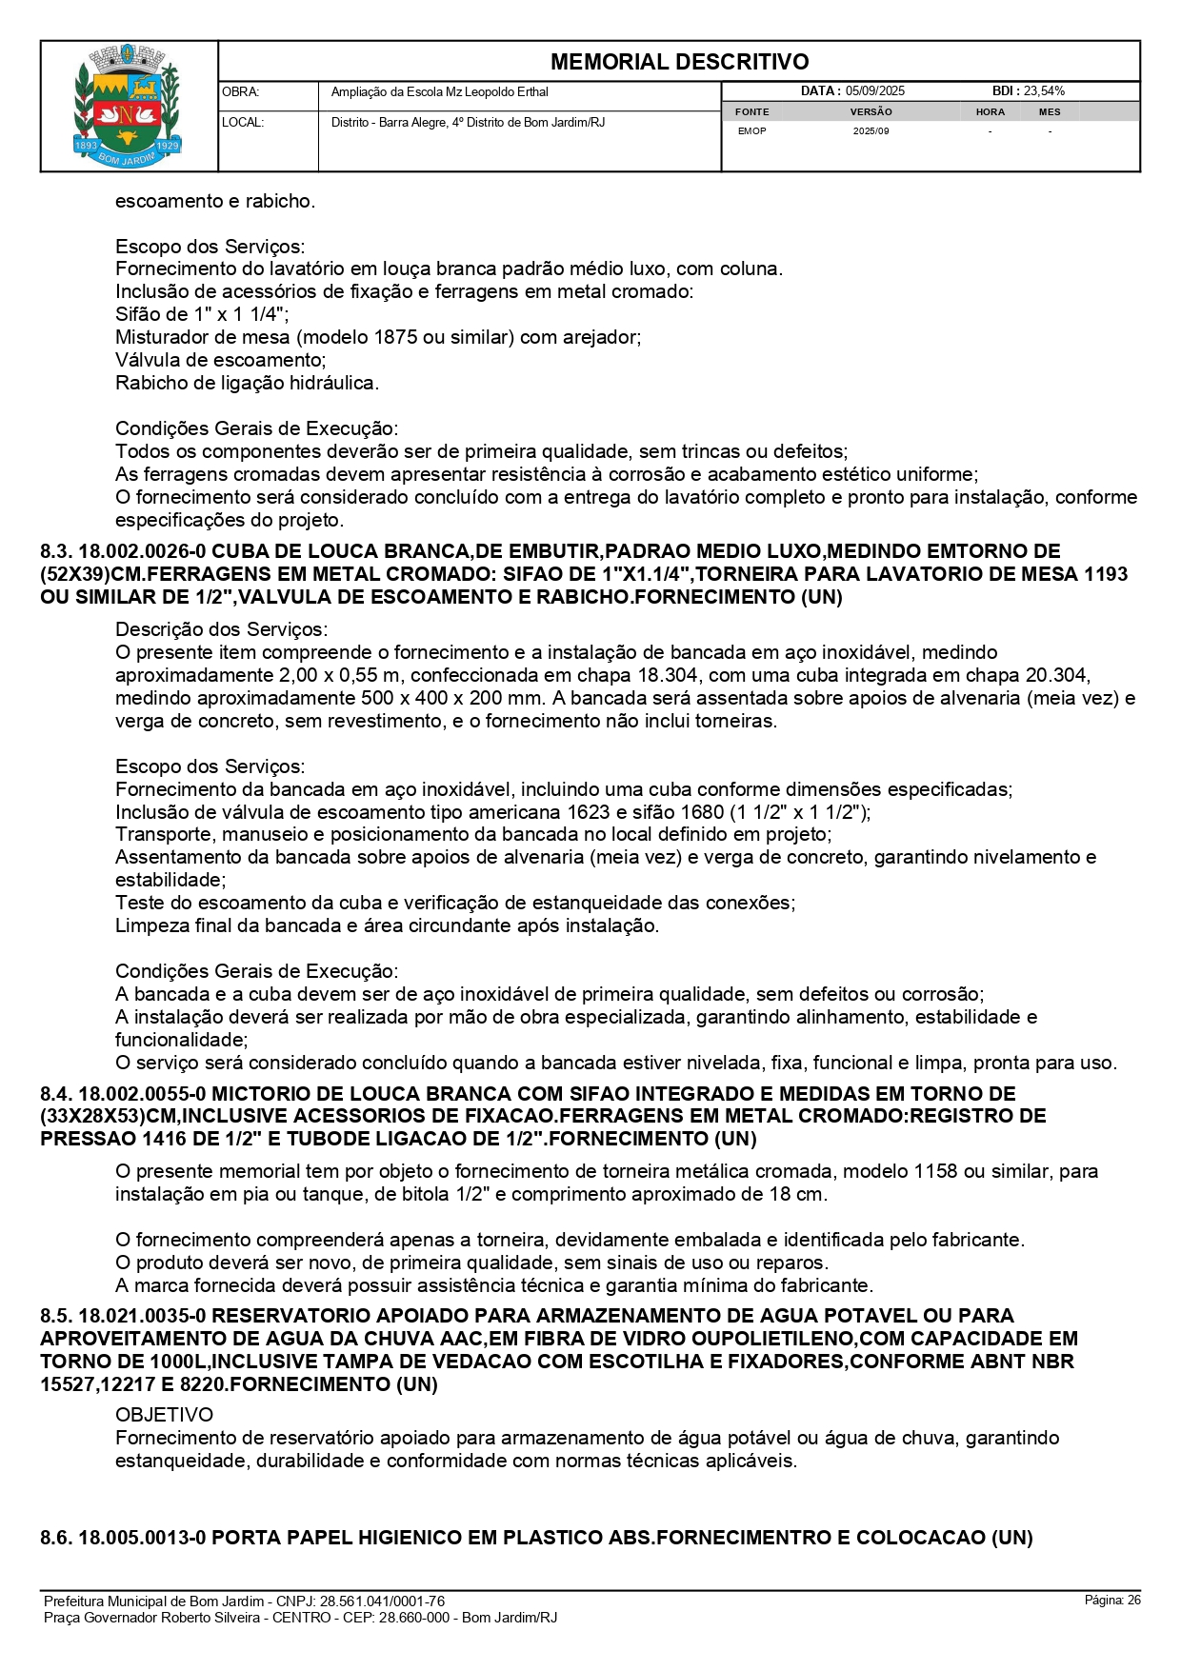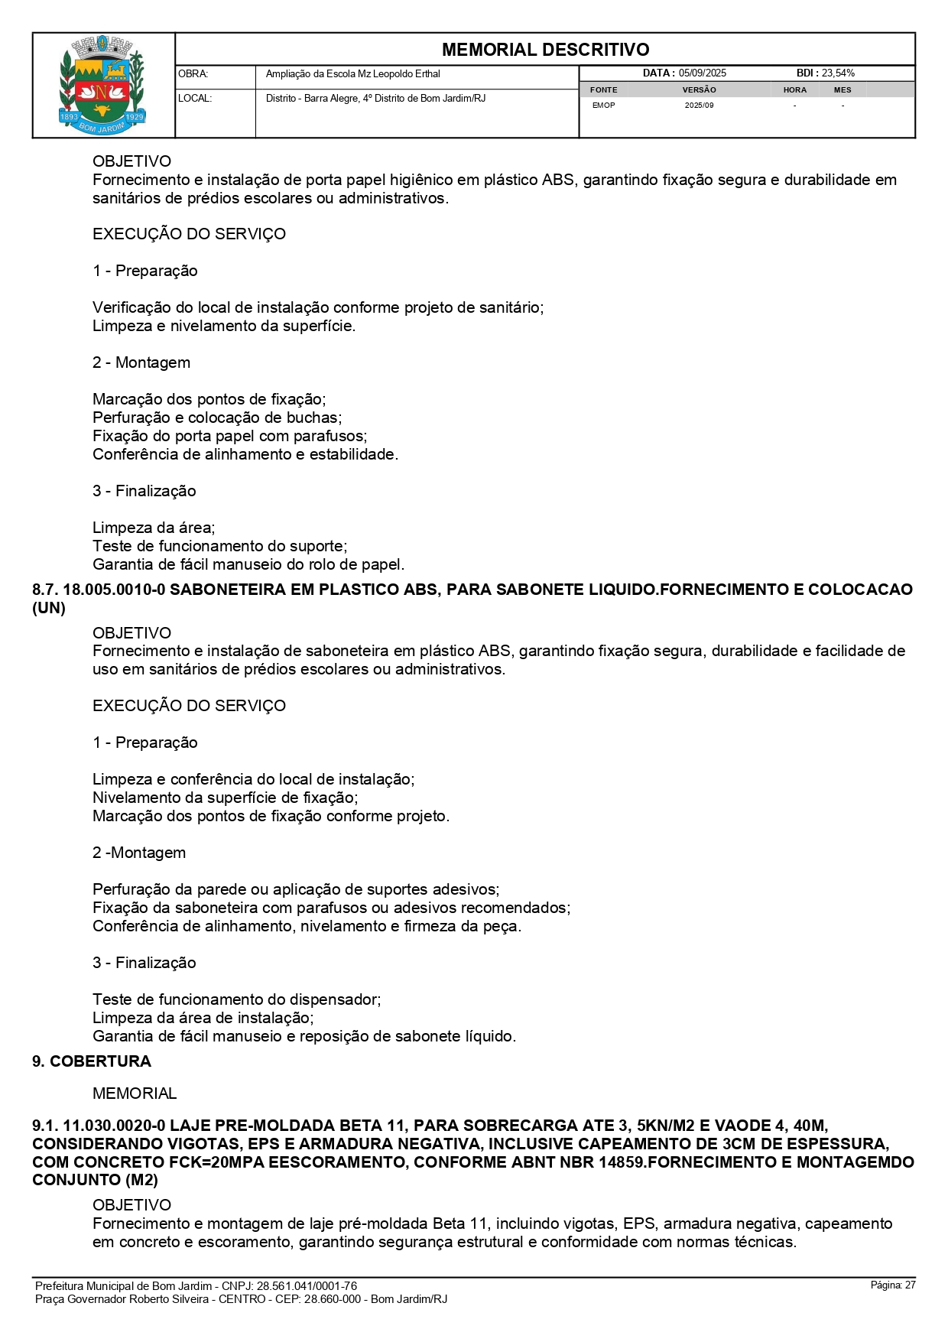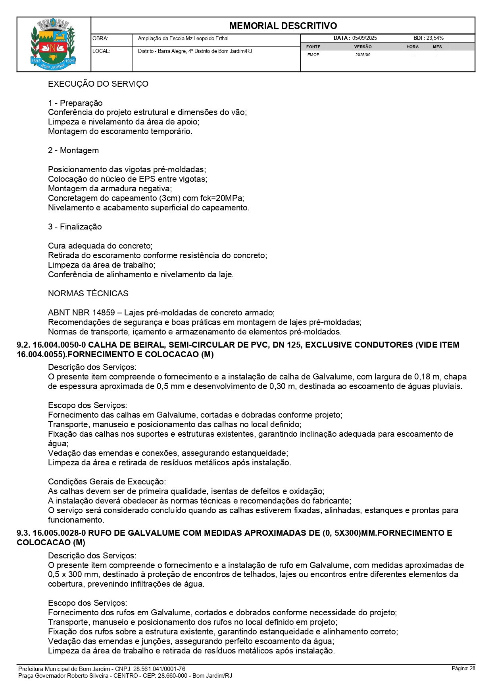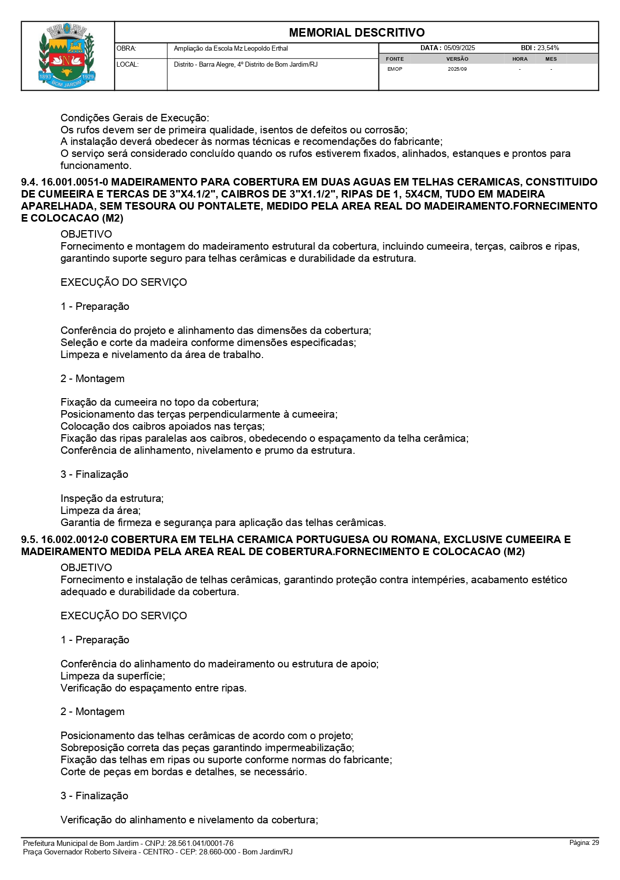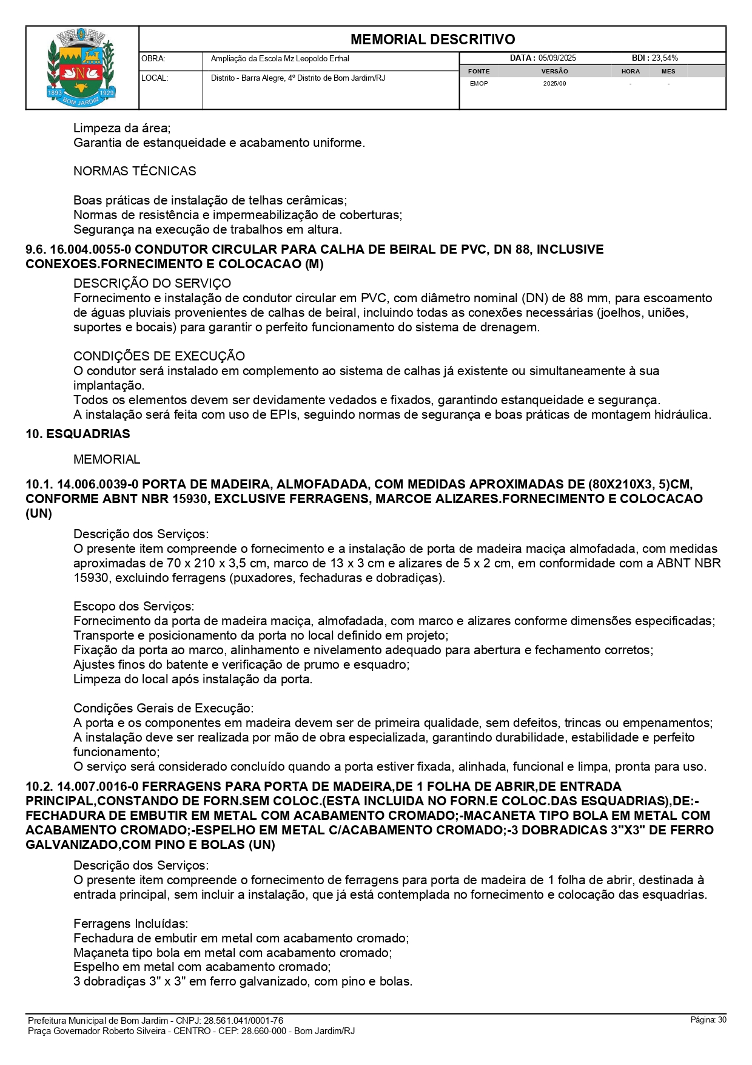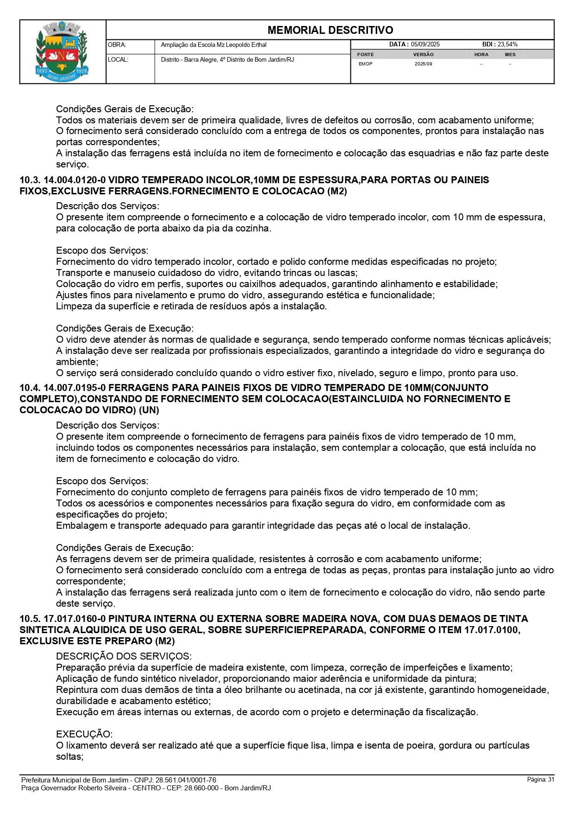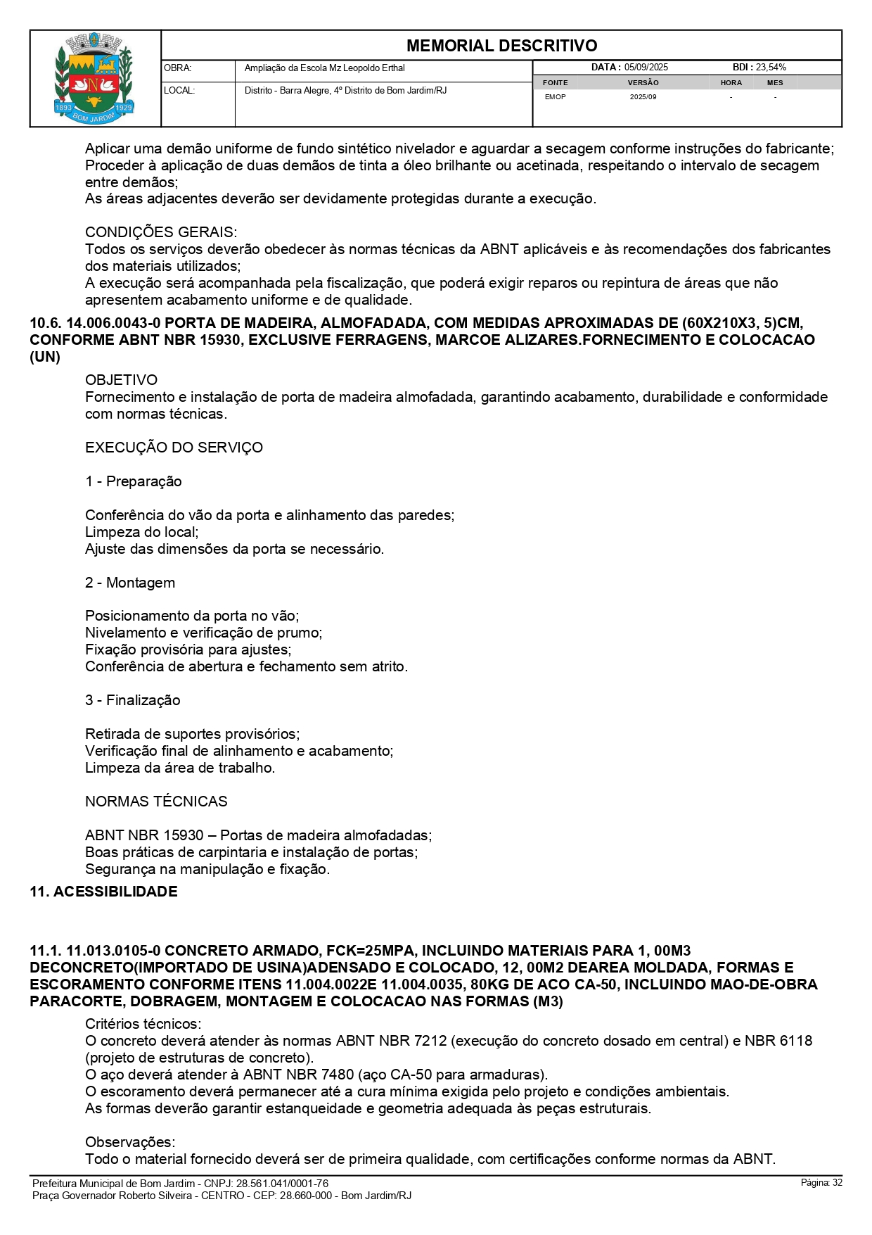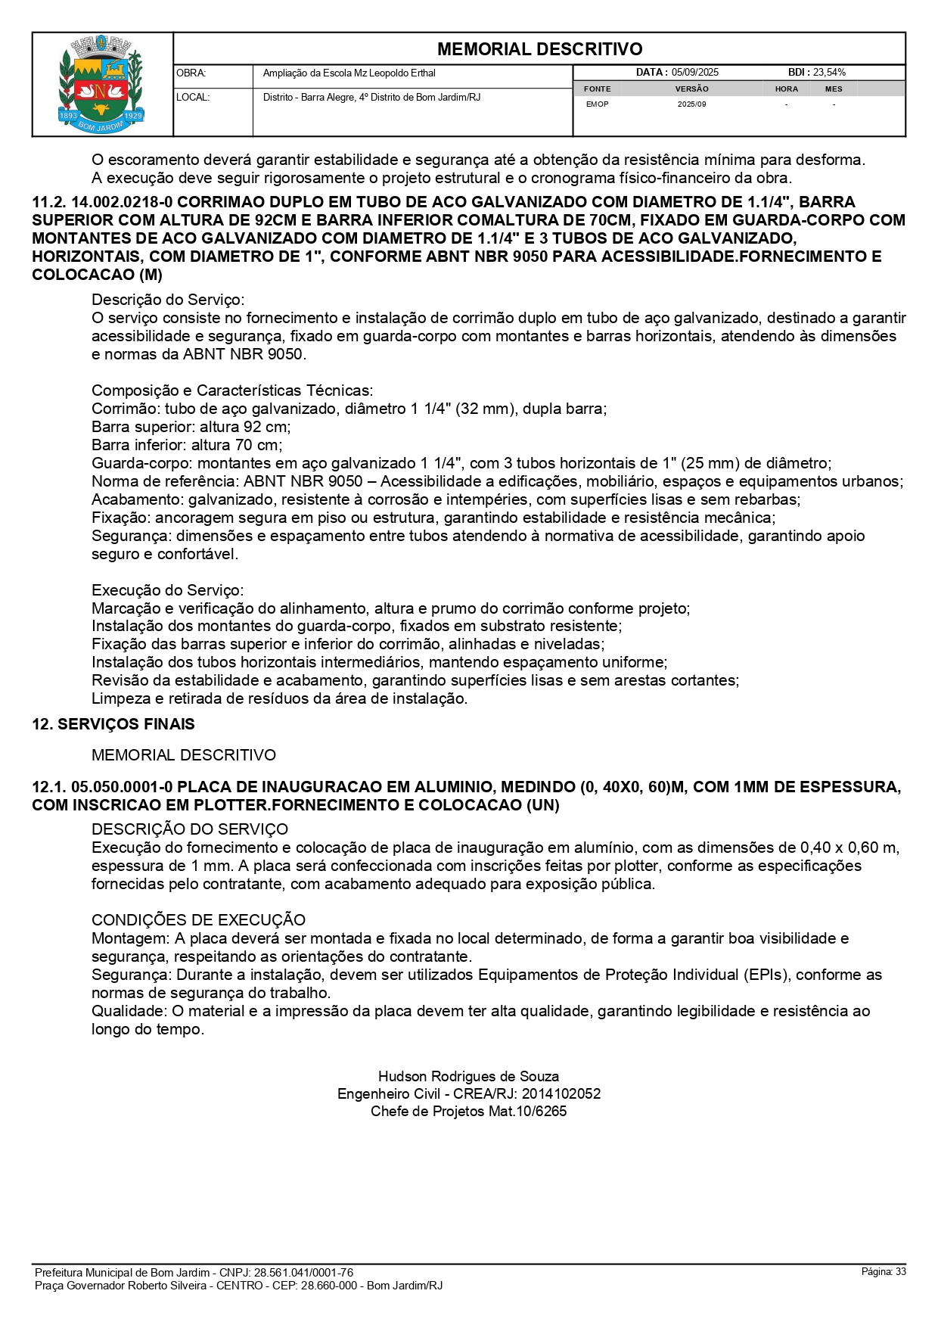

ANEXO G
DESENHO TÉCNICO

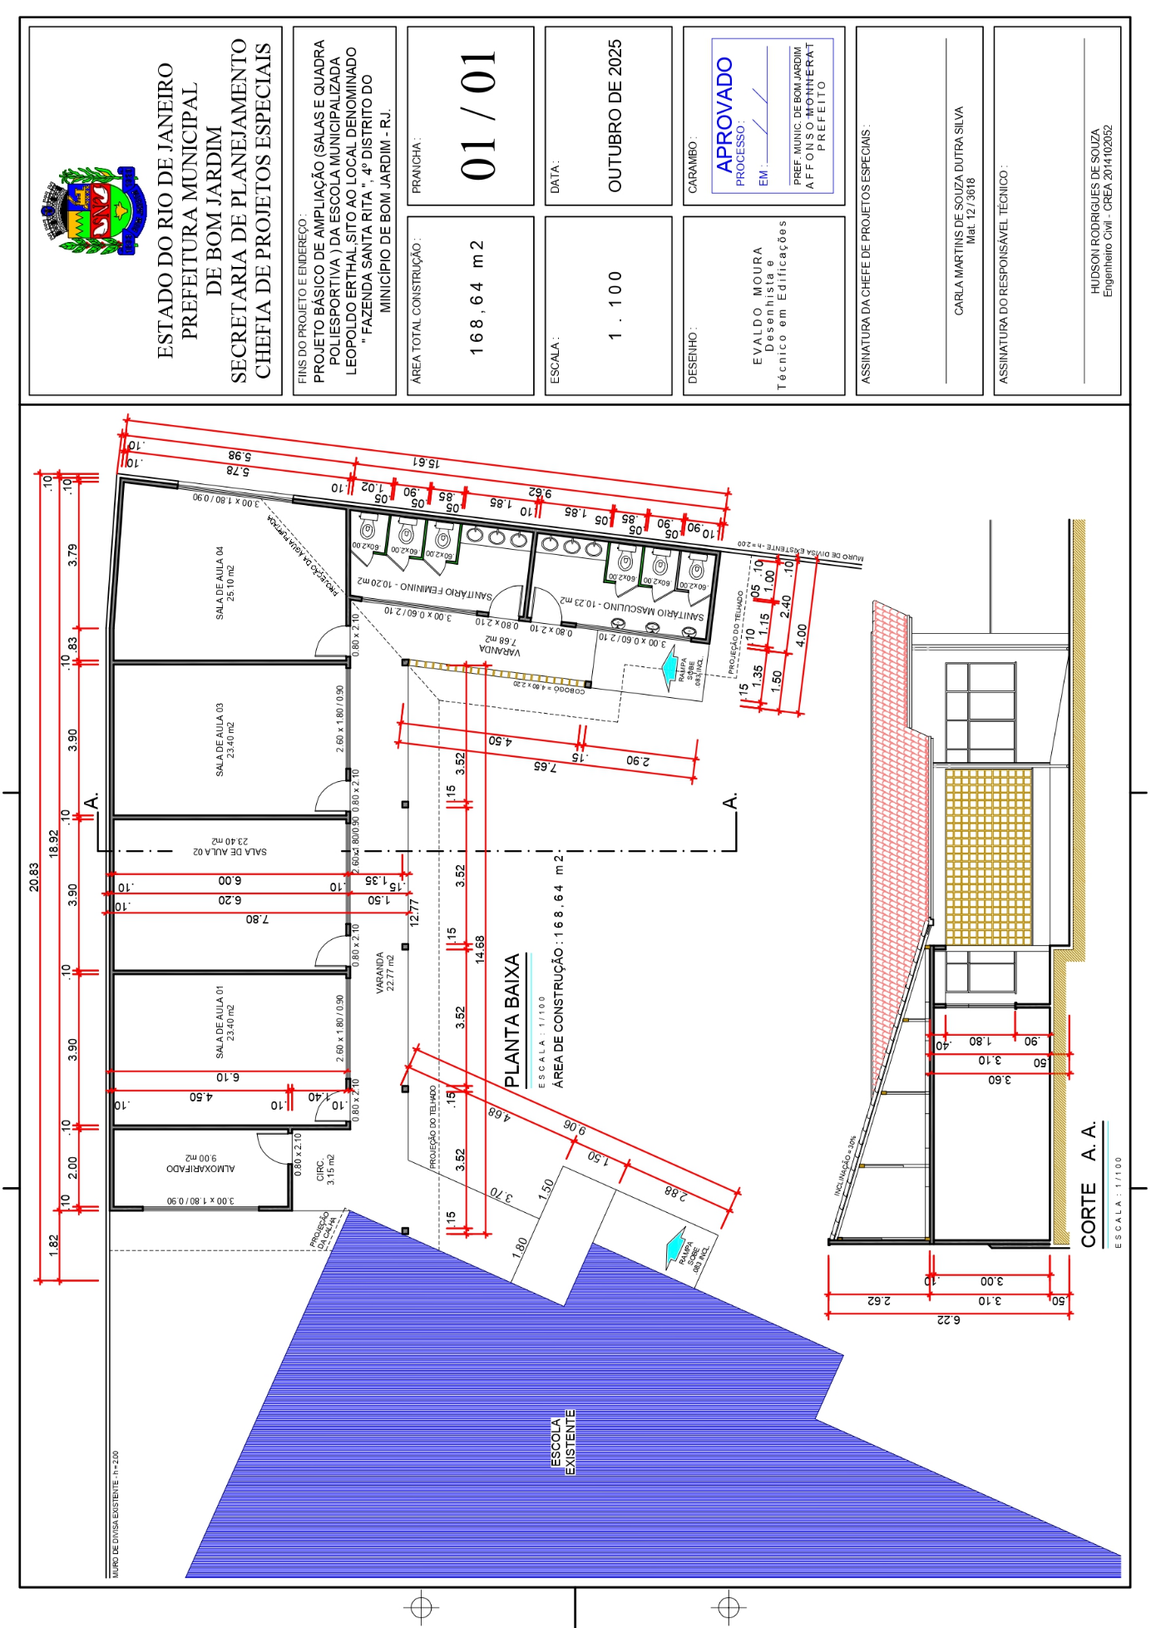

ANEXO II MODELO DE PROPOSTA COMERCIAL

PROCESSO LICITATÓRIO 6857/2025

CONCORRÊNCIA Nº 008/2025
1

Empresa:
CNPJ:
Endereço:
Cidade: |  | UF: | CEP:
Telefone: |  | Fax:
E-mail:
Sócio Proprietário: CPF: | RG:
2 – VALOR PROPOSTO PARA OS SERVIÇOS
Apresentamos nossa proposta para contratação do objeto desta concorrência, acatando todas as estipulações consignadas no Edital, conforme abaixo:
ITEM | DESCRIÇÃO | UNIDADE  DE MEDIDA | VALOR  GLOBAL  R$
01 | Contratação de empresa especializada visando a Ampliação da E. Mz. Leopoldo Erthal, localizada na Fazenda Santa Rita, Barra Alegre, 4º Distrito de Bom Jardim / RJ, atendendo a Secretaria de Educação | SERVIÇO

OBS: A Planilha Orçamentária; Demonstrativo BDI; Cronograma Físico-Financeiro; Composição de Custos dos Serviços e Memória de Cálculo, devidamente preenchidos com todos os itens deverão ser anexados quando da apresentação da proposta final.
3 – Declaro para os devidos fins que nos valores propostos são exequíveis e estão inclusos todos os custos operacionais, encargos previdenciários, trabalhistas, tributários, comerciais e quaisquer outros que incidam direta ou indiretamente na contratação.
4 – CONDIÇÕES GERAIS A proponente declara conhecer os termos do instrumento convocatório que rege a presente licitação, bem como de seus anexo.
5 – LOCAL E PRAZO DE ENTREGA De acordo com o especificado no Projeto Básico, deste Edital.
Validade da Proposta: Conter o prazo de validade da proposta de no mínimo 60 (sessenta) dias contados da data- limite prevista para entrega das propostas, conforme art. 90, § 3º da Lei nº 14.133/2021.
ENDEREÇO DO SITEMA DE CONCORRÊNCIA: www.licitanet.com.br
INFORMAÇÕES FINANCEIRAS:
BANCO :
AGÊNCIA:
CONTA:
OPERAÇÃO:
NOME DA EMPRESA E SEU REPRESENTANTE LEGAL
de de 2026

Assinatura do Proponente

EDITAL

CONCORRÊNCIA Nº 008/2025
ANEXO III DECLARAÇÃO CONJUNTA

DECLARAMOS , sob as penas da lei, em especial o art. 299 do Código Penal Brasileiro:
a) não possui em seu quadro de pessoal empregado(s) com menos de 18 (dezoito) anos em trabalho noturno, perigoso ou insalubre e de 16 (dezesseis) anos em qualquer trabalho, salvo na condição de aprendiz, nos termos do inciso XXXIII do art. 7º da Constituição Federal de 1998 (Lei nº. 9.854/99);
b) declaração de enquadramento em ME ou EPP;
c) Se o licitante participante for Microempreendedor Individual deverá apresentar o Certificado da Condição caso queira usufruir dos benefícios da Lei Complementar nº 123/2006 ou a Declaração de Microempresa – ME ou Empresa de Pequeno Porte – EPP;
d) detém conhecimento de todas as informações contidas neste edital e em seus anexos, e que a sua proposta atende integralmente aos requisitos constantes do edital;
e) não incursa nos impedimentos de que trata o artigo 14 da Lei Federal nº 14.133/2021;
f) a inexistência de fato impeditivo para licitar ou contratar com a Administração Pública;
g) o pleno conhecimento e aceitação das regras e das condições gerais da contratação, definidas do Edital;
h) a responsabilidade pelas transações que forem efetuadas no sistema;
i) que a proposta econômica compreende a integralidade dos custos para atendimento dos direitos trabalhistas assegurados na Constituição Federal, nas leis trabalhistas, nas normas infra legais, nas convenções coletivas de trabalho e nos termos de ajustamento de conduta vigentes na data de entrega das propostas.
j) que cumpre os requisitos de habilitação e que as declarações informadas são verídicas, de acordo com os dispositivos legais;
k) que não possui, em sua cadeia produtiva, empregados executando trabalho degradante ou forçado, observando o disposto nos incisos III e IV do art. 1º e no inciso III do art. 5º da Constituição Federal;
l) a inexistência no quadro da empresa, de sócios ou representantes com vínculo de parentesco em linha reta, colateral ou por afinidade até o terceiro grau, de gestores públicos (servidores e agentes políticos) ocupantes do quadro da Prefeitura Municipal de Bom Jardim – RJ, envolvidos no procedimento licitatório.
m) de idoneidade
n) declaração de que a proposta apresentada para participar do Processo Eletrônico, foi elaborada de maneira independente, e o conteúdo da proposta não foi, no todo ou em parte, direta ou indiretamente, informado, discutido ou recebido de qualquer outro participante potencial ou de fato da Concorrência, por qualquer meio ou por qualquer pessoa e que a empresa não foi declarada inidônea ou suspensa, por nenhum órgão público de qualquer esfera de governo, estando apta a contratar com o poder público.
o) DECLARAÇÃO DE VISITA TÉCNICA em que a empresa DEVERÁ marcar uma das opções, atestando que realizou ou não a visita prevista.
( ) DECLARO, sob as penas da lei, que a empresa realizou a visita técnica, conforme atestado emitido pela Secretaria Municipal de Educação, em anexo.

( ) DECLARO, sob as penas da lei, que a empresa optou por não realizar a visita técnica, e que tem pleno conhecimento das condições e peculiaridades inerentes à natureza dos serviços, nos termos da súmula nº 1 de 19/06/2018 do Tribunal de Contas do Estado do Rio de Janeiro.
p) Declaração de que cumpre as exigências de reserva de cargos para pessoa com deficiência e para reabilitado da Previdência Social, previstas em lei e em outras normas específicas
o) Declaro para os devidos fins que nos valores propostos estão inclusos todos os custos operacionais, encargos previdenciários, trabalhistas, tributários, comerciais e quaisquer outros que incidam direta ou indiretamente na contratação.

de de 2026
LOCAL E DATA
Assinatura Digital:

OBSERVAÇÕES:

EDITAL
CONCORRÊNCIA Nº008/2025

ANEXO IV
CARTA DE CREDENCIAMENTO (modelo)

Ao
Município de Bom Jardim/RJ.
Praça Gov. Roberto Silveira nº 44, 2º andar Centro-Bom Jardim-RJ.

Ao (À) Agente de Contratação

Pela presente, fica credenciado o Sr. , residente e domiciliado na Rua ,
portador da Célula de Identidade nº , expedida em / / e CPF nº
, para representar a empresa
Inscrita no CNPJ sob o nº , na Licitação modalidade CONCORRÊNCIA nº , a ser realizada em
No endereço acima mencionado, às horas, podendo, para tanto praticar todos os atos necessários, inclusive poderes para formular ofertas e lances de preços, prestar esclarecimentos, receber notificação, interpor recursos e manifestar-se quanto à desistência de interpô-los, bem como assinar contratos e Atas.

Atenciosamente.

(local ), _____ de _____de 2026

Assinatura do representante legal.

Carimbo do CNPJ.

OBS: A carta de credenciamento deverá ser assinada pelo representante legal da licitante, com poderes para constituir mandatário.
Esta carta deverá ser confeccionada em papel timbrado da empresa;

EDITAL
CONCORRÊNCIA Nº 008/2025

ANEXO V

MINUTA DE CONTRATO nº. 0XX/2025.
Ref.: Concorrência Eletrônica nº. 00XX/2025.

CONTRATO PARA A AMPLIAÇÃO DA E. MZ. LEOPOLDO ERTHAL, LOCALIZADA NA FAZENDA SANTA RITA, BARRA ALEGRE, 4º DISTRITO De Bom Jardim / RJ QUE ENTRE SI CELEBRAM O FUNDO MUNICIPAL DE EDUCAÇÃO E A EMPRESA XXXXXXXX.

O FUNDO MUNICIPAL DE EDUCAÇÃO, pessoa jurídica de direito público, situado na Rua Mozart Serpa de Carvalho, nº 190 – Centro – Bom Jardim / RJ, inscrita no C.N.P.J. sob o nº 44.848.243/0001-50, neste ato representado pela Secretária Municipal de Educação LUCIANA LATTANZI MOTA MENEZES, brasileira, casada, , inscrita no CPF/MF sob o nº 886.661.407-63, com endereço profissional na Rua Mozart Serpa de Carvalho, n° 190, Centro, Bom Jardim/RJ, CEP 28.660-000, a seguir denominado CONTRATANTE e a empresa XXXXXXXX, inscrita no CNPJ sob o nº. XXXXX, com sede na XXXXXXXX, CEP XXXX, neste ato representado por XXXXX, inscrito no CPF/MF sob o nº. XXXXX, a seguir denominada CONTRATADA, resolvem celebrar o presente instrumento, na modalidade de Concorrência Eletrônica nº. 00XX/2025, tipo MAIOR PREÇO GLOBAL, previsto na Lei nº. 14.133, de 01 de abril de 2021, suas alterações, e demais legislações pertinentes, constante dos autos do Processo Administrativo nº 6.857/2025, em nome da Secretaria Municipal de Educação, acordam e ajustam firmar o presente Contrato, nos termos da proposta da CONTRATADA e pelas cláusulas a seguir expressas, definidoras dos direitos, obrigações e responsabilidades das partes.

CLÁUSULA PRIMEIRA – OBJETO
O presente contrato tem por objeto a contratação de empresa especializada visando a ampliação da E. Mz. Leopoldo Erthal, localizada na Fazenda Santa Rita, Barra Alegre, 4º Distrito de Bom Jardim / RJ, atendendo a Secretaria de Educação, cujas especificações se encontram detalhadas no Projeto Básico, constante no Anexo I do Edital.

Parágrafo Único – Integram e completam o presente Termo Contratual, para todos os fins de direito, obrigando as partes em todos os seus termos, as condições expressas no Edital, juntamente com seus anexos e a proposta da Contratada.

CLÁUSULA SEGUNDA – DO PRAZO
O prazo de vigência da contratação é de 12(doze) meses contados da assinatura contratual, na forma do artigo 105 da Lei n° 14.133, de 2021, podendo ser prorrogado nos termos da Lei 14.133/2021, na forma do artigo 111, mediante justificativa.

CLÁUSULA TERCEIRA – DO VALOR CONTRATUAL
Pelo objeto ora contratado, a CONTRATANTE pagará a CONTRATADA o valor total de R$ XXXX (por extenso).

Parágrafo Único - No valor acima estão incluídas todas as despesas ordinárias diretas e indiretas decorrentes da execução do objeto, inclusive tributos e/ou impostos, encargos sociais, trabalhistas, previdenciários, fiscais e comerciais incidentes, taxa de administração, frete, seguro e outros necessários ao cumprimento integral do objeto da contratação.

CLÁUSULA QUARTA – EXECUÇÃO DO OBJETO
Os serviços serão executados de forma indireta, pelo regime de empreitada por preço unitário.

Parágrafo Primeiro - A Administração emitirá por escrito ordem de início, com a identificação dos serviços que serão prestados, o local de execução, o prazo máximo para início e conclusão, a identificação e assinatura do gestor responsável pela emissão da ordem e a identificação da pessoa jurídica a que se destina a ordem.
Parágrafo Segundo - Os serviços deverão ser iniciados em até 05 (cinco) dias úteis do recebimento da Ordem de Início dos Serviços.
Parágrafo Terceiro - O prazo máximo para a prestação do serviço será de 12 (doze) meses corridos, contados a partir do recebimento da Ordem de Início dos Serviços, a ser emitida pelo Setor de Projetos Especiais, podendo ser prorrogado, conforme justificativa, nos termos do art. 111, da Lei nº 14.133/2021.
Parágrafo Quarto - Os serviços serão prestados no seguinte endereço: E. Mz. Leopoldo Erthal, localizada na Fazenda Santa Rita, Barra Alegre, 4º Distrito de Bom Jardim / RJ
Parágrafo Quinto - Para a perfeita execução dos serviços, a Contratada deverá disponibilizar os materiais, equipamentos, ferramentas e utensílios necessários, nas quantidades estimadas e qualidades estabelecidas, promovendo sua substituição quando necessário, conforme estabelecido nos Anexos do Projeto Básico.
Parágrafo Sexto - O prazo de garantia contratual dos serviços, complementar à garantia legal, será de, no mínimo 05 (cinco) anos, contado a partir do primeiro dia útil subsequente à data do recebimento definitivo do objeto, definido pelo art. 618 do Código Civil de 2002.

CLÁUSULA QUINTA – SUBCONTRATAÇÃO
Não será admitida a subcontratação do objeto contratual.

CLÁUSULA SEXTA – CLÁUSULA QUINTA - CONDIÇÕES DE PAGAMENTO
Os documentos fiscais serão emitidos em nome do FUNDO MUNICIPAL DE EDUCAÇÃO, CNPJ nº 44.848.243/0001-50, situado na Rua Mozart Serpa de Carvalho, nº 190, Centro, Bom Jardim - RJ, CEP 28660-000.

Parágrafo Primeiro- Deverá constar no documento fiscal a devida retenção do imposto de renda ou a sua não incidência conforme determinado no Decreto Municipal nº 4.619, de 20 de outubro de 2023, e Instrução Normativa RFB nº 1.234, de 12 de dezembro.
Parágrafo Segundo - O pagamento será efetuado no prazo, conforme estabelecido no Decreto Municipal nº 4.441, de 23 de fevereiro de 2023:
I - O prazo de 05 (cinco) dias úteis, contados da data do recebimento definitivo dos serviços, para realizar o pagamento, nos casos de serviços recebidos cujo valor não ultrapasse o limite do art. 75, II, da Lei Federal nº 14.133/2021, em consonância com Art. 4º do Decreto Municipal nº 4.441/2023, vedando-se o parcelamento de faturamento, solicitações de cobrança, ordens de pagamento que caracterizem inobservância da ordem cronológica estabelecidas no dispositivo citado.
II - O prazo de 30 (trinta) dias corridos, contados da data do recebimento definitivo dos serviços, para realizar o pagamento, nas demais hipóteses.
Parágrafo Terceiro - No caso de atraso pelo Contratante, os valores devidos ao contratado serão atualizados monetariamente entre o termo final do prazo de pagamento até a data de sua efetiva realização, mediante aplicação da planilha EMOP.
Parágrafo Quarto - O pagamento será realizado através de ordem bancária, para crédito em banco, agência e conta corrente indicados pelo contratado.
Parágrafo Quinto - Será considerada data do pagamento o dia em que constar como emitida a ordem bancária para pagamento.
Parágrafo Sexto - Quando do pagamento, será efetuada a retenção tributária prevista na legislação aplicável.
Parágrafo Sétimo - Independentemente do percentual de tributo inserido na planilha, quando houver, serão retidos na fonte, quando da realização do pagamento, os percentuais estabelecidos na legislação vigente.
Parágrafo Oitavo - O contratado regularmente optante pelo Simples Nacional, nos termos da Lei Complementar nº 123, de 2006, não sofrerá a retenção tributária quanto aos impostos e contribuições abrangidos por aquele regime. No entanto, o pagamento ficará condicionado à apresentação de comprovação, por meio de documento oficial, de que faz jus ao tratamento tributário favorecido previsto na referida Lei Complementar.
Parágrafo Nono - A presente contratação não permite a antecipação de pagamento parcial ou total dos serviços.

CLÁUSULA SÉTIMA – DO RECEBIMENTO
Ao final de cada etapa da execução contratual, conforme previsto no Cronograma Físico-Financeiro, o Contratado apresentará a medição prévia dos serviços executados no período, por meio de planilha e memória de cálculo detalhada.

Parágrafo Primeiro - Uma etapa será considerada efetivamente concluída quando os serviços previstos para aquela etapa, no Cronograma Físico-Financeiro, estiverem executados em sua totalidade.
Parágrafo Segundo - O contratado também apresentará, a cada medição, os documentos comprobatórios da procedência legal dos produtos e subprodutos florestais utilizados naquela etapa da execução contratual, quando for o caso.
Parágrafo Terceiro - Os serviços serão recebidos provisoriamente, no prazo de 10(dez) dias úteis, pelos fiscais do contrato, mediante termos detalhados, quando verificado o cumprimento das exigências de caráter técnico e administrativo. (Art. 140, I, a , da Lei nº 14.133 e Arts. 22, X e 23, X do Decreto nº 11.246, de 2022).
Parágrafo Quarto - O prazo da disposição acima será contado do recebimento de comunicação de cobrança oriunda do contratado com a comprovação da prestação dos serviços a que se referem a parcela a ser paga.
Parágrafo Quinto - O fiscal do contrato realizará o recebimento provisório do objeto do contrato mediante termo detalhado que comprove o cumprimento das exigências. (Art. 22, X, Decreto nº 11.246, de 2022).
Parágrafo Sexto - Para efeito de recebimento provisório, ao final de cada período de faturamento, o fiscal do contrato irá apurar o resultado das avaliações da execução do objeto e, se for o caso, a análise do desempenho e qualidade da prestação dos serviços realizados em consonância com os indicadores previstos, que poderá resultar no redimensionamento de valores a serem pagos à contratada, registrando em relatório a ser encaminhado ao gestor do contrato.
1 - O Contratado fica obrigado a reparar, corrigir, remover, reconstruir ou substituir, às suas expensas, no todo ou em parte, o objeto em que se verificarem vícios, defeitos ou incorreções resultantes da execução ou materiais empregados, cabendo à fiscalização não atestar a última e/ou única medição de serviços até que sejam sanadas todas as eventuais pendências que possam vir a ser apontadas no Recebimento Provisório.
2 - A fiscalização não efetuará o ateste da última e/ou única medição de serviços até que sejam sanadas todas as eventuais pendências que possam vir a ser apontadas no Recebimento Provisório. (Art. 119 c/c art. 140 da Lei nº 14133, de 2021)
3 - O recebimento provisório também ficará sujeito, quando cabível, à conclusão de todos os testes de campo e à entrega dos Manuais e Instruções exigíveis.
4 - Os serviços poderão ser rejeitados, no todo ou em parte, quando em desacordo com as especificações constantes neste Projeto Básico e na proposta, sem prejuízo Parágrafo Sétimo - Quando a fiscalização for exercida por um único servidor, o Termo Detalhado deverá conter o registro, a análise e a conclusão acerca das ocorrências na execução do contrato, em relação à fiscalização e demais documentos que julgar necessários, devendo encaminhá-los ao gestor do contrato para recebimento definitivo.
Parágrafo Oitavo - Os serviços serão recebidos definitivamente no prazo de 10(dez) dias úteis, contados do recebimento provisório, por servidor ou comissão designada pela autoridade competente, após a verificação da qualidade e quantidade do serviço e consequente aceitação mediante termo detalhado, obedecendo os seguintes procedimentos:
1 Emitir documento comprobatório da avaliação realizada pelos fiscais no cumprimento de obrigações assumidas pelo contratado, com menção ao seu desempenho na execução contratual, baseado em indicadores objetivamente definidos e aferidos, e a eventuais penalidades aplicadas, devendo constar do cadastro de atesto de cumprimento de obrigações, conforme regulamento (art. 21, VIII, Decreto nº 11.246, de 2022).
2 Realizar a análise dos relatórios e de toda a documentação apresentada pela fiscalização e, caso haja irregularidades que impeçam a liquidação e o pagamento da despesa, indicar as cláusulas contratuais pertinentes, solicitando à CONTRATADA, por escrito, as respectivas correções;
3 Comunicar a empresa para que emita a Nota Fiscal ou Fatura, com o valor exato dimensionado pela fiscalização.
4 Enviar a documentação pertinente para a formalização dos procedimentos de liquidação e pagamento, no valor dimensionado pela fiscalização e gestão.
Parágrafo Nono - No caso de controvérsia sobre a execução do objeto, quanto à dimensão, qualidade e quantidade, deverá ser observado o teor do art. 143 da Lei nº 14.133, de 2021, comunicando-se à empresa para emissão de Nota Fiscal no que pertine à parcela incontroversa da execução do objeto, para efeito de liquidação e pagamento.
Parágrafo Décimo - Nenhum prazo de recebimento ocorrerá enquanto pendente a solução, pelo contratado, de inconsistências verificadas na execução do objeto ou no instrumento de cobrança.
Parágrafo Décimo Primeiro - O recebimento provisório ou definitivo não excluirá a responsabilidade civil pela solidez e pela segurança do serviço nem a responsabilidade ético-profissional pela perfeita execução do contrato.

CLÁUSULA OITAVA – RECURSO FINANCEIRO

As despesas decorrentes da presente contratação correrão à conta de recursos específicos consignados no Orçamento Geral do Município, através do Fundo Municipal de Educação, sendo: PT 14.310.12.361.0050.1.014, ND 4490.51.00.00, Conta: 1032.

CLÁUSULA NONA – CRITÉRIOS DE MEDIÇÃO
As medições serão realizadas mensalmente, por meio de planilha de medição, e serão antecedidas por vistoria ao local por parte dos fiscais do contrato definidos pelo CONTRATANTE.

Parágrafo Primeiro - As planilhas de medição serão aprovadas após a vistoria dos fiscais do contrato, e, sempre que houver necessidade, a fiscalização demandará correções da planilha de medição ou correções dos serviços executados em desconformidade com o Projeto Básico.
Parágrafo Segundo - O pagamento observará os limites de desembolso estabelecidos pelo cronograma físico-financeiro aprovado pelo CONTRATANTE.
Parágrafo Terceiro - Será indicada a retenção ou glosa no pagamento, proporcional à irregularidade verificada, sem prejuízo das sanções cabíveis, caso se constate que a Contratada:
1 Não produzir os resultados acordados,
2 Deixar de executar, ou não executar com a qualidade mínima exigida as atividades contratadas; ou
3 Deixar de utilizar materiais e recursos humanos exigidos para a execução do serviço, ou utilizá-los com qualidade ou quantidade inferior à demandada.

CLÁUSULA DÉCIMA – DA GESTÃO DO CONTRATO
A gestora do contrato é a Secretaria Municipal de Educação, representada pela Secretária da pasta, nomeada através de Portaria publicada no órgão de imprensa oficial do Município.

Parágrafo Primeiro - Em caso de impedimento, ordem de paralisação ou suspensão do contrato, o cronograma de execução será prorrogado automaticamente pelo tempo correspondente, anotadas tais circunstâncias mediante simples apostila.
Parágrafo Segundo - As comunicações entre o órgão ou entidade e a contratada devem ser realizadas por escrito sempre que o ato exigir tal formalidade, admitindo-se o uso de mensagem eletrônica para esse fim.
Parágrafo Terceiro - O órgão ou entidade poderá convocar representante da empresa para adoção de providências que devam ser cumpridas de imediato.
Parágrafo Quarto - Após a assinatura do contrato ou instrumento equivalente, o órgão ou entidade poderá convocar o representante da empresa contratada para reunião inicial para apresentação do plano de fiscalização, que conterá informações acerca das obrigações contratuais, dos mecanismos de fiscalização, das estratégias para execução do objeto, do plano complementar de execução da contratada, quando houver, do método de aferição dos resultados e das sanções aplicáveis, dentre outros.
Parágrafo Quinto - O gestor do contrato coordenará a atualização do processo de acompanhamento e fiscalização do contrato contendo todos os registros formais da execução no histórico de gerenciamento do contrato, a exemplo da ordem de serviço, do registro de ocorrências, das alterações e das prorrogações contratuais, elaborando relatório com vistas à verificação da necessidade de adequações do contrato para fins de atendimento da finalidade da administração. (Decreto nº 11.246, de 2022, art. 21, IV).
Parágrafo Sexto - O gestor do contrato acompanhará a manutenção das condições de habilitação da contratada, para fins de empenho de despesa e pagamento, e anotará os problemas que obstem o fluxo normal da liquidação e do pagamento da despesa no relatório de riscos eventuais. (Decreto nº 11.246, de 2022, art. 21, III).
Parágrafo Sétimo - O gestor do contrato emitirá documento comprobatório da avaliação realizada pelos fiscais quanto ao cumprimento de obrigações assumidas pelo contratado, com menção ao seu desempenho na execução contratual, baseado nos indicadores objetivamente definidos e aferidos, e a eventuais penalidades aplicadas, devendo constar do cadastro de atesto de cumprimento de obrigações. (Decreto nº 11.246, de 2022, art. 21, VIII).
Parágrafo Oitavo - O gestor do contrato acompanhará os registros realizados pelos fiscais do contrato, de todas as ocorrências relacionadas à execução do contrato e as medidas adotadas, informando, se for o caso, à autoridade superior àquelas que ultrapassarem a sua competência. (Decreto nº 11.246, de 2022, art. 21, II).
Parágrafo Nono - O gestor do contrato tomará providências para a formalização de processo administrativo de responsabilização para fins de aplicação de sanções, a ser conduzido pela comissão de que trata o art. 158 da Lei nº 14.133, de 2021, ou pelo agente ou pelo setor com competência para tal, conforme o caso. (Decreto nº 11.246, de 2022, art. 21, X).
Parágrafo Décimo - O gestor do contrato deverá elaborar relatório final com informações sobre a consecução dos objetivos que tenham justificado a contratação e eventuais condutas a serem adotadas para o aprimoramento das atividades da Administração. (Decreto nº 11.246, de 2022, art. 21, VI).
Parágrafo Décimo Primeiro - O gestor do contrato deverá enviar a documentação pertinente ao setor responsável para a formalização dos procedimentos de liquidação e pagamento, no valor dimensionado pela fiscalização e gestão nos termos do contrato.
Parágrafo Décimo Segundo - O Contratado designará formalmente o preposto da empresa, antes do início da prestação dos serviços, indicando no instrumento os poderes e deveres em relação à execução do objeto Contratado.
Parágrafo Décimo Terceiro - O Contratado não necessitará manter preposto da empresa no local da execução do objeto durante toda a execução.
Parágrafo Décimo Quarto - O Contratante poderá recusar, desde que justificadamente, a indicação ou a manutenção do preposto da empresa, hipótese em que o Contratado designará outro para o exercício da atividade.

CLÁUSULA DÉCIMA PRIMEIRA – FISCAIS DE CONTRATO
Serão responsáveis pelo acompanhamento e fiscalização do contrato os servidores nomeados pela Administração para este fim, através de Portaria a ser publicada no órgão de imprensa oficial do Município, em momento oportuno.

Parágrafo Primeiro - A execução do contrato deverá ser acompanhada e fiscalizada pelos fiscais do contrato, ou pelos respectivos substitutos (Lei nº 14.133, de 2021, art. 117, caput).
Parágrafo Segundo - O contrato deverá ser executado fielmente pelas partes, de acordo com as cláusulas avençadas e as normas da Lei nº 14.133, de 2021, e cada parte responderá pelas consequências de sua inexecução total ou parcial.
Parágrafo Terceiro - O fiscal do contrato acompanhará a execução do contrato, para que sejam cumpridas todas as condições estabelecidas no contrato, de modo a assegurar os melhores resultados para a Administração. (Decreto nº 11.246, de 2022, art. 22, VI);
Parágrafo Quarto - O fiscal do contrato anotará no histórico de gerenciamento do contrato todas as ocorrências relacionadas à execução do contrato, com a descrição do que for necessário para a regularização das faltas ou dos defeitos observados. (Lei nº 14.133, de 2021, art. 117, §1º, e Decreto nº 11.246, de 2022, art. 22, II);
Parágrafo Quinto - Identificada qualquer inexatidão ou irregularidade, o fiscal do contrato emitirá notificações para a correção da execução do contrato, determinando prazo para a correção. (Decreto nº 11.246, de 2022, art. 22, III);
Parágrafo Sexto - O fiscal do contrato informará ao gestor do contato, em tempo hábil, a situação que demandar decisão ou adoção de medidas que ultrapassem sua competência, para que adote as medidas necessárias e saneadoras, se for o caso. (Decreto nº 11.246, de 2022, art. 22, IV);
Parágrafo Sétimo - No caso de ocorrências que possam inviabilizar a execução do contrato nas datas aprazadas, o fiscal do contrato comunicará o fato imediatamente ao gestor do contrato. (Decreto nº 11.246, de 2022, art. 22, V);
Parágrafo Oitavo - O fiscal do contrato comunicará ao gestor do contrato, em tempo hábil, o término do contrato sob sua responsabilidade, com vistas à tempestiva renovação ou à prorrogação contratual (Decreto nº 11.246, de 2022, art. 22, VII).
Parágrafo Nono - O fiscal do contrato verificará a manutenção das condições de habilitação da contratada, acompanhará o empenho, o pagamento, as garantias, as glosas e a formalização de apostilamento e termos aditivos, solicitando quaisquer documentos comprobatórios pertinentes, caso necessário (Art. 23, I e II, do Decreto nº 11.246, de 2022).
Parágrafo Décimo - Caso ocorram descumprimento das obrigações contratuais, o fiscal do contrato atuará tempestivamente na solução do problema, reportando ao gestor do contrato para que tome as providências cabíveis, quando ultrapassar a sua competência; (Decreto nº 11.246, de 2022, art. 23, IV).
Parágrafo Décimo Primeiro - O fiscal do contrato comunicará ao gestor do contrato, em tempo hábil, o término do contrato sob sua responsabilidade, com vistas à tempestiva renovação ou prorrogação contratual. (Decreto nº 11.246, de 2022, art. 22, VII).
Parágrafo Décimo Segundo - O contratado deverá manter preposto aceito pela Administração no local do serviço para representá-lo na execução do contrato.
Parágrafo Décimo Terceiro - A indicação ou a manutenção do preposto da empresa poderá ser recusada pelo órgão ou entidade, desde que devidamente justificada, devendo a empresa designar outro para o exercício da atividade.

CLÁUSULA DÉCIMA SEGUNDA – DIREITOS E RESPONSABILIDADES DAS PARTES
Constituem direitos do CONTRATANTE receber o objeto deste Contrato nas condições avençadas e da CONTRATADA perceber o valor ajustado na forma e prazo convencionados.

Parágrafo Primeiro – A Administração está sujeita às seguintes obrigações:
1 - Emitir a ordem de início e recebimento dos serviços no prazo e condições estabelecidas no instrumento convocatório e seus anexos;
2 - Verificar minuciosamente, no prazo fixado, a conformidade dos serviços prestados provisoriamente com as especificações constantes do instrumento convocatório e da proposta, para fins de aceitação definitiva;
3 - Comunicar à CONTRATADA, por escrito, sobre imperfeições, falhas ou irregularidades verificadas na execução contratual, para que seja reparada ou corrigida;
4 - Acompanhar e fiscalizar o cumprimento das obrigações da CONTRATADA, através de comissão ou servidor especialmente designado para tanto, aplicando sanções administrativas em caso de descumprimento das obrigações sem justificativa;
5 - Efetuar o pagamento à CONTRATADA no valor correspondente à execução contratual, no prazo e forma estabelecidos no instrumento convocatório e seus anexos;
6 - A Administração não responderá por quaisquer compromissos assumidos pela CONTRATADA com terceiros, ainda que vinculados à execução do presente, bem como por qualquer dano causado a terceiros em decorrência de ato da CONTRATADA, de seus empregados, prepostos ou subordinados.
7 - Fornecer todas as informações necessárias para que a CONTRATADA possa entregar o objeto dentro das especificações técnicas recomendadas.
8 - Providenciar a destinação ambientalmente adequada aos resíduos da construção civil originários da contratação, na forma do que dispõe a Resolução CONAMA nº 307, de 05/07/2002 e suas alterações.
9 - Relacionar-se com a Contratada apenas por meio da pessoa por ela indicado (preposto).
Parágrafo Segundo – A CONTRATADA deve cumprir todas as obrigações constantes no instrumento convocatório, seus anexos e sua proposta, assumindo como exclusivamente seus os riscos e as despesas decorrentes da boa execução do objeto e, ainda:
1 - Efetuar a prestação do serviço conforme especificações, no prazo e local constantes no Projeto Básico e seus anexos, acompanhado da respectiva nota fiscal, na qual constarão as indicações referentes ao serviço prestado, data e local;
2 - Responsabilizar-se pelos vícios e danos decorrentes do serviço, de acordo com o Código de Defesa do Consumidor (Lei nº 8.078/1990);
3 - Reparar, corrigir, remover ou substituir, em até 15 (quinze) dias úteis, no todo ou em parte e às suas expensas, bens ou prestações do serviço objeto do contrato em que se verificarem vícios, defeitos ou incorreções resultantes de execução irregular ou do emprego ou fornecimento de materiais inadequados ou desconformes com as especificações.
4 - Comunicar à Administração, com antecedência mínima de 24 (vinte e quatro) horas que antecede a data do início do serviço, os motivos que impossibilitem o cumprimento do prazo previsto, com a devida comprovação;
5 - Manter, durante toda a execução do contrato, em compatibilidade com as obrigações assumidas, todas as condições de habilitação e qualificação exigidas na licitação;
6 - Indicar preposto para representá-la durante a execução do contrato;
7 - Comunicar à Administração sobre qualquer alteração no endereço, conta bancária ou outros dados necessários para recebimento de correspondência, enquanto perdurar os efeitos da contratação;
8 - Receber as comunicações da Administração e respondê-las ou atendê-las nos prazos específicos constantes da comunicação;
9 - Arcar com todas as despesas diretas e indiretas decorrentes, tais como tributos, encargos sociais e trabalhistas, transporte, depósito e demais despesas relativas à prestação de serviço;
10 - Apresentar, no momento da assinatura do contrato, caso seja Fundação, junto ao ato constitutivo, Certidão de Regularidade expedida pelo Ministério Público do Rio de Janeiro, Promotoria de Justiça das Fundações, conforme determina Resolução Complementar nº 15/2005.
11 - Fornecer todos os equipamentos e materiais permanentes necessários para a realização da obra, sem a cobrança adicional de encargos, aluguéis ou ônus de qualquer natureza.
12 - Indenizar todo e qualquer dano e prejuízo pessoal ou material que possa advir, direta ou indiretamente, do exercício de suas atividades ou serem causados por seus funcionários à CONTRATANTE, aos usuários ou terceiros.
13- Adotar todas e quaisquer providências que forem necessárias, para assegurar a execução da obra do objeto da presente solicitação.
14 - Garantir que as especificações dos equipamentos e materiais permanentes cumpram às normas técnicas pertinentes.
15 - Apresentar documentos, relatórios ou demais informações necessárias a execução do contrato.
16 - Fornecer os equipamentos de proteção individual (EPI) e equipamentos de proteção coletiva (EPC) aos funcionários que atuarão na execução da obra, obedecendo a legislação vigente.
17 - Não permitir a utilização de qualquer trabalho do menor de dezesseis anos, exceto na condição de aprendiz para os maiores de quatorze anos; nem permitir a utilização do trabalho do menor de dezoito anos em trabalho noturno, perigoso ou insalubre.
18 - Elaborar, implementar e manter atualizado o PPRA – Programa de Prevenção de Riscos Ambientais e o PCMSO – Programa de Controle Médio e Saúde Ocupacional, quando cabível.
19 - Providenciar Cartão Cidadão expedido pela Caixa Econômica Federal (CEF) para todos os empregados.
20 - Providenciar senha para que o trabalhador tenha acesso ao extrato de informações previdenciárias.
21 - Fixar domicílio bancário dos empregados no Município de Bom Jardim, onde serão prestados os serviços.
22 - Realizar exames médicos admissionais, periódicos, demissionais, de retorno ao trabalho e de mudança de função dos contratados.
23 - Fornecer gratuitamente vestimenta aos trabalhadores, procedendo a sua reposição periódica.
24 - Disponibilizar vestiário com armários individuais aos trabalhadores que executam atividades que exigem a troca de roupas, observando-se a separação de sexos, quando cabível.
25 - Disponibilizar ou fornecer aos trabalhadores, em todos os locais de trabalho, água potável, em condições higiênicas, sendo proibido o uso de copo coletivo.
26 - Não permitir que trabalhadores sejam transportados na caçamba de caminhões ou em partes internas dos veículos ou em quaisquer veículos inadequados ou não adaptados, ainda que sejam tais veículos de propriedade ou de responsabilidade de outrem, nos termos do §1º do art. 1º, inciso II do art. 230, e caput do art. 235, todos da 27 - Obter junto aos órgãos competentes, conforme o caso, as licenças necessárias e demais documentos e autorizações exigíveis, na forma da legislação aplicável.
28 - Responsabilizar-se pelo cumprimento dos preceitos da legislação sobre jornada de trabalho, e cumprir as obrigações trabalhistas, previdenciárias e tributárias oriundas da lei ou de acordos, dissídios, convenções coletivas e congêneres aplicáveis às categorias profissionais abrangidas no contrato.
29 - Possuir, no momento da assinatura do contrato e durante a execução dos serviços, técnico em segurança do trabalho vinculado à empresa, que seja responsável pelas medidas de segurança dos empregados.
30 - Responder pelo PRAZO DE GARANTIA DE 5 (CINCO) ANOS, pela solidez e segurança da obra executada, cobrindo qualquer dano proveniente da má execução da obra.
31 - A CONTRATADA deverá observar as leis, decretos, regulamentos, portarias e normas federais, estaduais e municipais direta e indiretamente aplicáveis ao objeto contratado, sendo:
a) Instruções e resoluções dos órgãos do sistema CREA/CAU;
b) Códigos, Leis, Decretos, Portarias e Normas Federais, Estaduais e Municipais;
c) Normas das concessionárias locais de serviços, Corpo de Bombeiros, SEAP, Vigilância Sanitária, entre outros;
d) Normas brasileiras elaboradas pela ABNT (Associação Brasileira de Normas Técnicas), regulamentadas pelo INMETRO (Instituto Nacional de Metrologia);
e) Normas regulamentadoras do Ministério do Trabalho e Emprego MTE;
f) Normas internacionais específicas consagradas, se necessário.

CLÁUSULA DÉCIMA TERCEIRA – SANÇÕES ADMINISTRATIVAS PARA O CASO DE INADIMPLEMENTO CONTRATUAL
Comete infração administrativa, nos termos da Lei nº 14.133, de 2021, o contratado que:
a) der causa à inexecução parcial do contrato;
b) der causa à inexecução parcial do contrato que cause grave dano à Administração ou ao funcionamento dos serviços públicos ou ao interesse coletivo;
c) der causa à inexecução total do contrato;
d) ensejar o retardamento da execução ou da entrega do objeto da contratação sem motivo justificado;
e) apresentar documentação falsa ou prestar declaração falsa durante a execução do contrato;
f) praticar ato fraudulento na execução do contrato;
g) comportar-se de modo inidôneo ou cometer fraude de qualquer natureza;
h) praticar ato lesivo previsto no art. 5º da Lei nº 12.846, de 1º de agosto de 2013.

Parágrafo Primeiro - Serão aplicadas ao contratado que incorrer nas infrações acima descritas as seguintes sanções:
i. Advertência, quando o contratado der causa à inexecução parcial do contrato, sempre que não se justificar a imposição de penalidade mais grave (art. 156, §2º, da Lei nº 14.133, de 2021);
ii. Impedimento de licitar e contratar, quando praticadas as condutas descritas nas alíneas “b”, “c” e “d” do subitem acima deste Contrato, sempre que não se justificar a imposição de penalidade mais grave (art. 156, § 4º, da Lei nº 14.133, de 2021);
iii. Declaração de inidoneidade para licitar e contratar, quando praticadas as condutas descritas nas alíneas “e”, “f”, “g” e “h” do caput da cláusula décima primeira deste Contrato, bem como nas alíneas “b”, “c” e “d”, que justifiquem a imposição de penalidade mais grave (art. 156, §5º, da Lei nº 14.133, de 2021).
iv. Multa:
- Moratória de 0,5 % (cinco décimos por cento) por dia de atraso injustificado sobre o valor da parcela inadimplida, até o limite de 20 (vinte) dias
    - O atraso superior a 20 (vinte) dias autoriza a Administração a promover a extinção do contrato por descumprimento ou cumprimento irregular de suas cláusulas, conforme dispõe o inciso I do art. 137 da Lei n. 14.133, de 2021.
- Compensatória, para as infrações descritas nas alíneas “e” a “h” do caput, de 0,5% a 30% do valor do Contrato.
- Compensatória, para a inexecução total do contrato prevista na alínea “c” do caput, de 15% do valor do Contrato.
- Para infração descrita na alínea “b” do caput, a multa será de 15% do valor do Contrato.
- Para infrações descritas na alínea “d” do caput, a multa será de 0,5% a 10% do valor do Contrato.
- Para a infração descrita na alínea “a” do caput, a multa será de 05% a 15% do valor do Contrato.
Parágrafo Segundo -A aplicação das sanções previstas neste Contrato não exclui, em hipótese alguma, a obrigação de reparação integral do dano causado ao Contratante (art. 156, §9º, da Lei nº 14.133, de 2021)
Parágrafo Terceiro - Todas as sanções previstas neste Contrato poderão ser aplicadas cumulativamente com a multa (art. 156, §7º, da Lei nº 14.133, de 2021).
Parágrafo Quarto - Antes da aplicação da multa será facultada a defesa do interessado no prazo de 15 (quinze) dias úteis, contado da data de sua intimação (art. 157, da Lei nº 14.133, de 2021)
Parágrafo Quinto - Se a multa aplicada e as indenizações cabíveis forem superiores ao valor do pagamento eventualmente devido pelo Contratante ao Contratado, além da perda desse valor, a diferença será descontada da garantia prestada ou será cobrada judicialmente (art. 156, §8º, da Lei nº 14.133, de 2021).
Parágrafo Sexto - Previamente ao encaminhamento à cobrança judicial, a multa poderá ser recolhida administrativamente no prazo máximo de 15 (quinze) dias, a contar da data do recebimento da comunicação enviada pela autoridade competente.
Parágrafo Sétimo - A aplicação das sanções realizar-se-á em processo administrativo que assegure o contraditório e a ampla defesa ao Contratado, observando-se o procedimento previsto no caput e parágrafos do art. 158 da Lei nº 14.133, de 2021, para as penalidades de impedimento de licitar e contratar e de declaração de inidoneidade para licitar ou contratar.
Parágrafo Oitavo - Na aplicação das sanções serão considerados (art. 156, §1º, da Lei nº 14.133, de 2021):
a) a natureza e a gravidade da infração cometida;
b) as peculiaridades do caso concreto;
c) as circunstâncias agravantes ou atenuantes;
d) os danos que dela provierem para o Contratante;
e) a implantação ou o aperfeiçoamento de programa de integridade, conforme normas e orientações dos órgãos de controle.
Parágrafo Nono - Os atos previstos como infrações administrativas na Lei nº 14.133, de 2021, ou em outras leis de licitações e contratos da Administração Pública que também sejam tipificados como atos lesivos na Lei nº 12.846, de 2013, serão apurados e julgados conjuntamente, nos mesmos autos, observados o rito procedimental e autoridade competente definidos na referida Lei (art. 159).
Parágrafo Décimo - A personalidade jurídica do Contratado poderá ser desconsiderada sempre que utilizada com abuso do direito para facilitar, encobrir ou dissimular a prática dos atos ilícitos previstos neste Contrato ou para provocar confusão patrimonial, e, nesse caso, todos os efeitos das sanções aplicadas à pessoa jurídica serão estendidos aos seus administradores e sócios com poderes de administração, à pessoa jurídica sucessora ou à empresa do mesmo ramo com relação de coligação ou controle, de fato ou de direito, com o Contratado, observados, em todos os casos, o contraditório, a ampla defesa e a obrigatoriedade de análise jurídica prévia (art. 160, da Lei nº 14.133, de 2021)
Parágrafo Décimo Primeiro - As sanções de impedimento de licitar e contratar e declaração de inidoneidade para licitar ou contratar são passíveis de reabilitação na forma do art. 163 da Lei nº 14.133/21.
Parágrafo Décimo Segundo - Os débitos do contratado para com a Administração contratante, resultantes de multa administrativa e/ou indenizações, não inscritos em dívida ativa, poderão ser compensados, total ou parcialmente, com os créditos devidos pelo referido órgão decorrentes deste mesmo contrato ou de outros contratos administrativos que o contratado possua com o mesmo órgão ora contratante.

CLÁUSULA DÉCIMA QUARTA – DAS ALTERAÇÕES
Eventuais alterações contratuais reger-se-ão pela disciplina dos arts. 124 e seguintes da Lei nº 14.133, de 2021.

Parágrafo Primeiro - O contratado é obrigado a aceitar, nas mesmas condições contratuais, os acréscimos ou supressões que se fizerem necessários, até o limite de 25% (vinte e cinco por cento) do valor inicial atualizado do contrato.
Parágrafo Segundo - As alterações contratuais deverão ser promovidas mediante celebração de termo aditivo, submetido à prévia aprovação da consultoria jurídica do contratante, salvo nos casos de justificada necessidade de antecipação de seus efeitos, hipótese em que a formalização do aditivo deverá ocorrer no prazo máximo de 1 (um) mês (art. 132 da Lei nº 14.133, de 2021).
Parágrafo Terceiro - Registros que não caracterizam alteração do contrato podem ser realizados por simples apostila, dispensada a celebração de termo aditivo, na forma do art. 136 da Lei nº 14.133, de 2021.

CLÁSULA DÉCIMA QUINTA - DA EXTINÇÃO CONTRATUAL
O contrato será extinto quando vencido o prazo nele estipulado, independentemente de terem sido cumpridas ou não as obrigações de ambas as partes contraentes.

Parágrafo Primeiro - O contrato poderá ser extinto antes do prazo nele fixado, sem ônus para o contratante, quando esta não dispuser de créditos orçamentários para sua continuidade ou quando entender que o contrato não mais lhe oferece vantagem.
Parágrafo Segundo - A extinção nesta hipótese ocorrerá na próxima data de aniversário do contrato, desde que haja a notificação do contratado pelo contratante nesse sentido com pelo menos 02 (dois) meses de antecedência desse dia.
Parágrafo Terceiro - Caso a notificação da não-continuidade do contrato de que trata este subitem ocorra com menos de 02 (dois) meses da data de aniversário, a extinção contratual ocorrerá após 02 (dois) meses da data da comunicação.
Parágrafo Quarto - O contrato poderá ser extinto antes de cumpridas as obrigações nele estipuladas, ou antes do prazo nele fixado, por algum dos motivos previstos no artigo 137 da Lei nº 14.133/21, bem como amigavelmente, assegurados o contraditório e a ampla defesa.
1- Nesta hipótese, aplicam-se também os artigos 138 e 139 da mesma Lei.
2- A alteração social ou a modificação da finalidade ou da estrutura da empresa não ensejará a extinção se não restringir sua capacidade de concluir o contrato.
2.1- Se a operação implicar mudança da pessoa jurídica contratada, deverá ser formalizado termo aditivo para alteração subjetiva.
Parágrafo Quinto - O termo de extinção, sempre que possível, será precedido:
1- Balanço dos eventos contratuais já cumpridos ou parcialmente cumpridos;
2- Relação dos pagamentos já efetuados e ainda devidos;
3- Indenizações e multas.
Parágrafo Sexto - A extinção do contrato não configura óbice para o reconhecimento do desequilíbrio econômico-financeiro, hipótese em que será concedida indenização por meio de termo indenizatório (art. 131, caput, da Lei n.º 14.133, de 2021).
Parágrafo Sétimo - O contrato poderá ser extinto caso se constate que o contratado mantém vínculo de natureza técnica, comercial, econômica, financeira, trabalhista ou civil com dirigente do órgão ou entidade contratante ou com agente público que tenha desempenhado função na licitação ou atue na fiscalização ou na gestão do contrato, ou que deles seja cônjuge, companheiro ou parente em linha reta, colateral ou por afinidade, até o terceiro grau (art. 14, inciso IV, da Lei n.º 14.133, de 2021).

CLÁUSULA DÉCIMA SEXTA – GARANTIA DE EXECUÇÃO
O contratado apresentará, no prazo máximo de 10 (dez) dias úteis, prorrogáveis por igual período, a critério do contratante, contado da assinatura do contrato, comprovante de prestação de garantia, podendo optar por caução em dinheiro ou títulos da dívida pública ou, ainda, pela fiança bancária ou seguro garantia, em valor correspondente a correspondente a 05% (cinco por cento) do valor anual do contrato.

Parágrafo Primeiro - Caso utilizada a modalidade de seguro-garantia, a apólice deverá ter validade durante a vigência do contrato e por mais 90 (noventa) dias após o término deste prazo de vigência, permanecendo em vigor mesmo que o contratado não pague o prêmio nas datas convencionadas.
Parágrafo Segundo - A apólice do seguro garantia deverá acompanhar as modificações referentes à vigência do contrato principal mediante a emissão do respectivo endosso pela seguradora
Parágrafo Terceiro - Será permitida a substituição da apólice de seguro-garantia na data de renovação ou de aniversário, desde que mantidas as condições e coberturas da apólice vigente e nenhum período fique descoberto, ressalvado o disposto no parágrafo quarto deste contrato.
Parágrafo Quarto - Na hipótese de suspensão do contrato por ordem ou inadimplemento da Administração, o contratado ficará desobrigado de renovar a garantia ou de endossar a apólice de seguro até a ordem de reinício da execução ou o adimplemento pela Administração.
Parágrafo Quinto - A garantia assegurará, qualquer que seja a modalidade escolhida, o pagamento de:
1- prejuízos advindos do não cumprimento do objeto do contrato e do não adimplemento das demais obrigações nele previstas;
2- multas moratórias e punitivas aplicadas pela Administração à contratada; e
3- obrigações trabalhistas e previdenciárias de qualquer natureza e para com o FGTS, não adimplidas pelo contratado, quando couber.
Parágrafo Sexto - A modalidade seguro-garantia somente será aceita se contemplar todos os eventos indicados no parágrafo anterior, observada a legislação que rege a matéria.
Parágrafo Sétimo - A garantia em dinheiro deverá ser efetuada em favor da Administração, em conta específica a ser informada pela Secretaria Municipal de Fazenda, com correção monetária.
Parágrafo Oitavo - Caso a opção seja por utilizar títulos da dívida pública, estes devem ter sido emitidos sob a forma escritural, mediante registro em sistema centralizado de liquidação e de custódia autorizado pelo Banco Central do Brasil, e avaliados pelos seus valores econômicos, conforme definido pelo Ministério da Economia.
Parágrafo Nono - No caso de garantia na modalidade de fiança bancária, deverá ser emitida por banco ou instituição financeira devidamente autorizada a operar no País pelo Banco Central do Brasil, e deverá constar expressa renúncia do fiador aos benefícios do artigo 827 do Código Civil.
Parágrafo Décimo - No caso de alteração do valor do contrato, ou prorrogação de sua vigência, a garantia deverá ser ajustada ou renovada, seguindo os mesmos parâmetros utilizados quando da contratação.
Parágrafo Décimo Primeiro - Se o valor da garantia for utilizado total ou parcialmente em pagamento de qualquer obrigação, o Contratado obriga-se a fazer a respectiva reposição no prazo máximo de 05 (cinco) dias úteis, contados da data em que for notificada.
Parágrafo Décimo Segundo - O Contratante executará a garantia na forma prevista na legislação que rege a matéria.
1- O emitente da garantia ofertada pelo contratado deverá ser notificado pelo contratante quanto ao início de processo administrativo para apuração de descumprimento de cláusulas contratuais (art. 137, § 4º, da Lei n.º 14.133, de 2021).
2- Caso se trate da modalidade seguro-garantia, ocorrido o sinistro durante a vigência da apólice, sua caracterização e comunicação poderão ocorrer fora desta vigência, não caracterizando fato que justifique a negativa do sinistro, desde que respeitados os prazos prescricionais aplicados ao contrato de seguro, nos termos do art. 20 da Circular Susep n° 662, de 11 de abril de 2022.
Parágrafo Décimo Terceiro - Extinguir-se-á a garantia com a restituição da apólice, carta fiança ou autorização para a liberação de importâncias depositadas em dinheiro a título de garantia, acompanhada de declaração do contratante, mediante termo circunstanciado, de que o contratado cumpriu todas as cláusulas do contrato;
Parágrafo Décimo Quarto - A garantia somente será liberada ou restituída após a fiel execução do contrato ou após a sua extinção por culpa exclusiva da Administração e, quando em dinheiro, será atualizada monetariamente.
Parágrafo Décimo Quinto - O garantidor não é parte para figurar em processo administrativo instaurado pelo contratante com o objetivo de apurar prejuízos e/ou aplicar sanções à contratada. Parágrafo Décimo Sexto - O contratado autoriza o contratante a reter, a qualquer tempo, a garantia, na forma prevista neste Contrato. Parágrafo Décimo Sétimo - A garantia de execução é independente de eventual garantia do produto ou serviço prevista especificamente no Termo de Referência.

CLÁUSULA DÉCIMA SETIMA - LEGISLAÇÃO APLICÁVEL
O presente Instrumento Contratual rege-se pelas disposições expressas na Lei 14.133, de 01 de abril de 2021, e pelos preceitos de direito público, aplicando-se supletivamente os princípios da teoria geral dos contratos e as disposições de direito privado.

CLÁUSULA DÉCIMA OITAVA - DA PUBLICAÇÃO
Incumbirá ao contratante divulgar o presente instrumento no Portal Nacional de Contratações Públicas (PNCP), na forma prevista no art. 94 da Lei 14.133, de 2021, bem como no respectivo sítio oficial na Internet, em atenção ao art. 91, caput, da Lei n.º 14.133, de 2021, e ao art. 8º, §2º, da Lei n. 12.527, de 2011, c/c art. 7º, §3º, inciso V, do Decreto n. 7.724, de 2012.

CLÁUSULA DÉCIMA NONA - CASOS OMISSOS
Os casos omissos serão decididos pelo contratante, segundo as disposições contidas na Lei nº 14.133, de 2021, e demais normas federais aplicáveis e, subsidiariamente, segundo as disposições contidas na Lei nº 8.078, de 1990 – Código de Defesa do Consumidor – e normas e princípios gerais dos contratos.

CLÁUSULA DÉCIMA VIGÉSIMA - FORO
Fica eleito o foro da Comarca de Bom Jardim/ RJ para dirimir dúvidas ou questões oriundas do presente contrato.

E por estarem justas e contratadas, as partes assinam o presente instrumento contratual, em 03 (três vias) iguais e rubricadas para todos os fins de direito, na presença das testemunhas abaixo.

Bom Jardim / RJ, XXX de XXXXX de 2026.

FUNDO MUNICIPAL DE EDUCAÇÃO
CONTRATANTE

XXXXXXXXXXX
CONTRATADA

Testemunhas:

